**同济大学计算机系**

**计算机组成原理实验报告**



**学 号**  **2251934 .**

**姓 名 何锦洋 .**

**专 业 计算机科学与技术 .**

**授课老师 张冬冬 .**

# 写在前面

由于我最开始是用maekdown文件格式进行编写然后再转成word，所以有些图片占的空间比较大导致论文页数较多，可能给助教带来了麻烦，十分抱歉。

所以给出目录，方便助教超链接。其中比较重要的内容：

1. 数据通路总图：P27
2. 模块目录：P32
3. 后仿真测试：P85
4. 心得体会：P89

目录

一 写在前面 2

三 实验目标 4

四 实验原理 4

指令执行步骤 4

五 设计过程 4

总体思路 4

确定指令格式以及功能 5

基本部件设计 6

数据通路设计 6

部件关系和数据通路汇总 27

控制部件设计 27

顶层模块设计 31

六 模块建模 32

模块目录 32

底层模块功能与建模 33

顶层模块功能与建模 43

补充模块 46

七 测试模块建模 48

测试模块目录 48

前仿真测试模块 48

后仿真测试模块建模 50

下板测试模块建模 51

八 实验结果 52

测试流程 52

前仿真测试结果 52

前仿真程序测试 84

后仿真测试 85

下板测试结果 87

九 心得体会 89

# 实验目标

在本实验中，我们将使用Verilog HDL语言实现31条MIPS指令的CPU的设计，前仿真，后仿真和下板调试运行。

* 深入掌握CPU的构成及工作原理
* 设计31条指令的CPU的数据通路及控制器
* 使用Verilog HDL语言设计实现31条指令的CPU下板运行

# 实验原理

单周期CPU的特点是，每条指令的执行需要一个时钟周期，一条指令执行完再执行下一条指令。

## 指令执行步骤

1. **取指令**：根据程序计数器（PC）中的指令地址，从指令内存中取出一条指令
2. **译码**：对取指令操作中得到的指令进行译码，确定这条指令需要完成的操作，从而产生相应的控制信号，驱动数据模块的各种操作
3. **执行**：根据译码得到的控制信号，具体地执行指令动作
4. **访存**：给出储存器的数据地址，把数据写入到储存器中的数据地址所指定的位置或者从储存器中得到数据地址所指示的数据
5. **写回**：把指令执行的结果或者访存得到的数据写回相应的目的寄存器中

# 设计过程

## 总体思路

* 确定指令格式及功能
* 基本部件设计
* 数据通路设计
  + 确定指令需要的部件以及部件之间的关系
  + 确定指令执行的流程图
  + 根据部件和流程图绘制单指令数据通路
  + 将所有的部件关系和数据通路汇总
* 控制部件设计
  + 设计指令译码器
  + 根据指令流程图绘制操作时间表
  + 给出控制信号的逻辑表达式
  + 根据逻辑表达式设置控制部件
* 顶层模块设计

## 确定指令格式以及功能

参考31条指令集

"D:\大学生活\专业课\硬件课\计算机组成原理\实验\32指令CPU\实验文档\31条指令集.pdf"

三种指令格式：

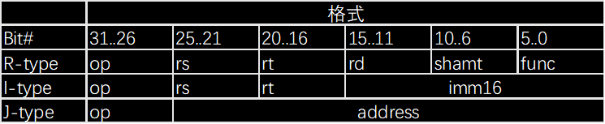

指令功能参考MIPS官方文档

[MIPS32® Architecture Volume I: Introduction to the MIPS32® Architecture](https://riteme.site/nscscc/doc/mips/Volume%20I:%20Introduction%20to%20MIPS32%20Architecture.pdf)

[MIPS32® Architecture Volume II: The MIPS32® Instruction Set](https://pages.hmc.edu/jspjut/class/f2013/e155/docs/MIPS32InstructionSet.pdf)

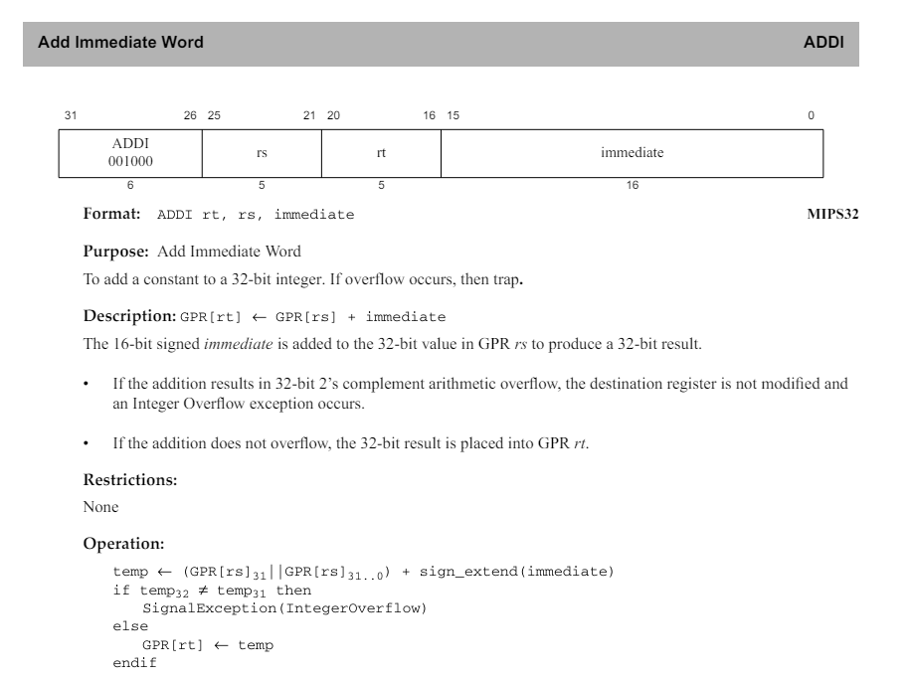

## 基本部件设计

参考上学期数字逻辑大作业

D:\大学生活\专业课\硬件课\数字逻辑\实验

其中需要使用的模块

module ALU ();   
module RegFile ();   
module MUX ();   
module Decoder ();   
module Divider ();   
module Pcreg ();

## 数据通路设计

分别对每个指令分析：执行流程，需要的部件表，数据通路图

### ADD

**指令格式：**ADD rd, rs, rt

**指令功能：**rd←rs+rt

**进行的操作：**IMEM←PC，rd←rs+rt, PC←NPC(PC+4)

**所需部件：**PC，NPC，IMEM，RegFile，ALU

**数据通路：**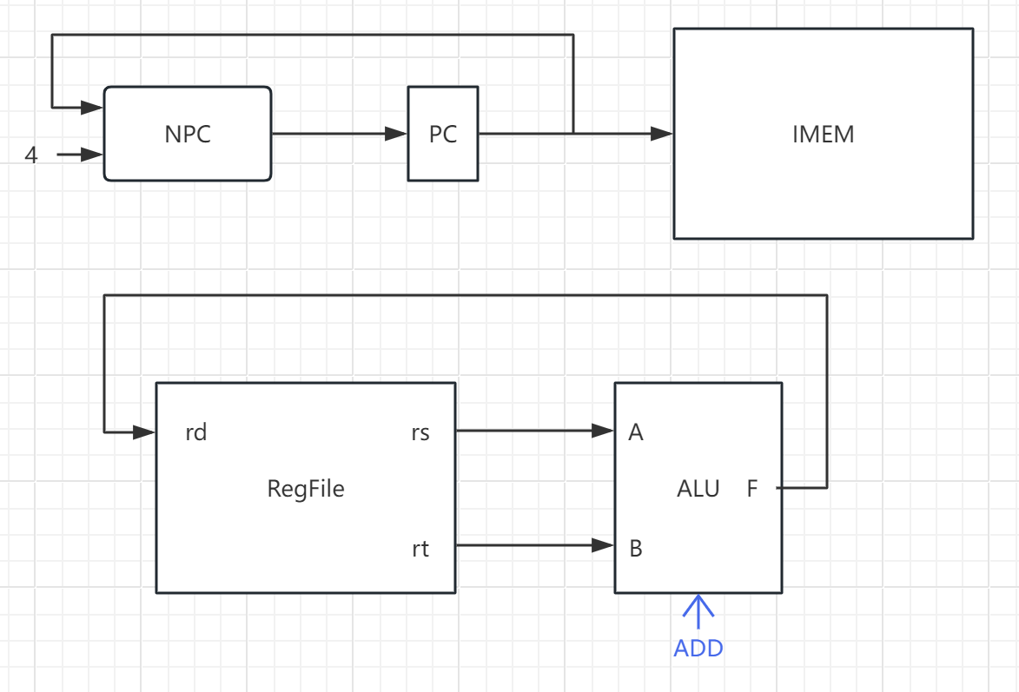

### ADDU

**指令格式：**ADDU rd, rs, rt

**指令功能：**rd←rs+rt

**进行的操作：**IMEM←PC，rd←rs+rt, PC←NPC(PC+4)

**所需部件：**PC，NPC，IMEM，RegFile，ALU

**数据通路：**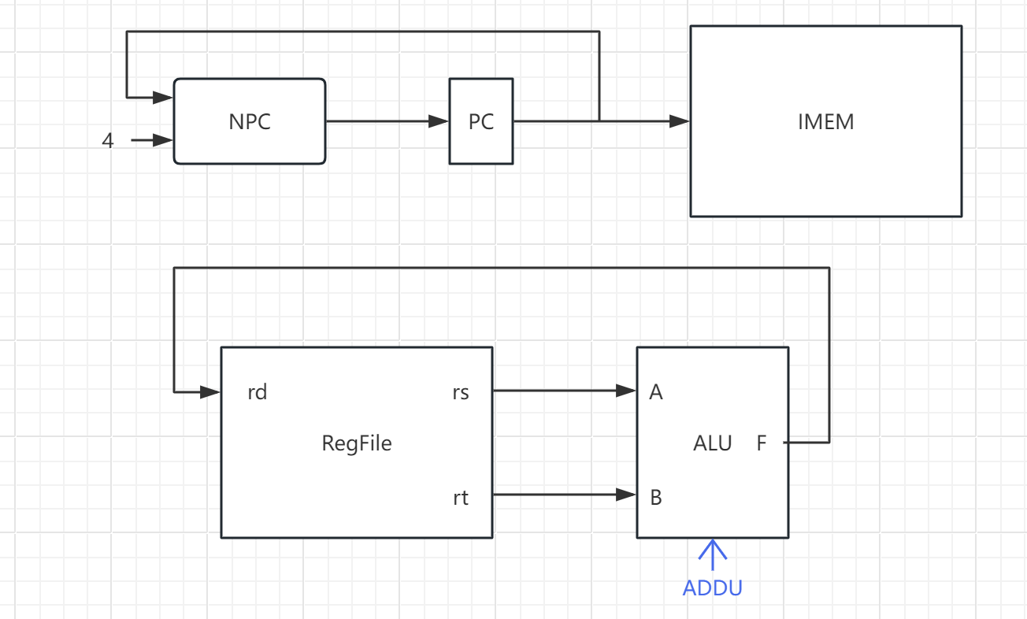

### SUB

**指令格式：**SUB rd, rs, rt

**指令功能：**rd←rs-rt

**进行的操作：**IMEM←PC，rd←rs-rt, PC←NPC(PC+4)

**所需部件：**PC，NPC，IMEM，RegFile，ALU

**数据通路：**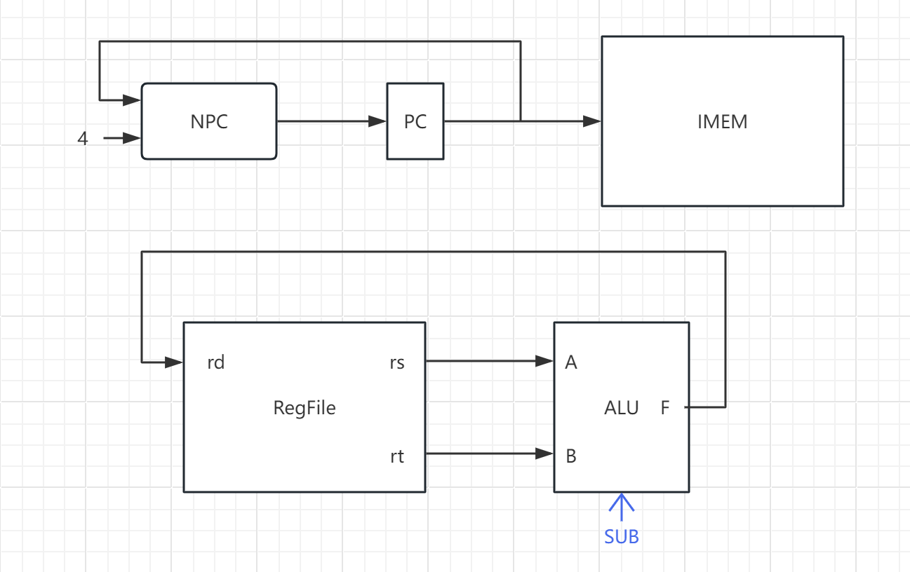

### SUBU

**指令格式：**SUBU rd, rs, rt

**指令功能：**rd←rs-rt

**进行的操作：**IMEM←PC，rd←rs-rt, PC←NPC(PC+4)

**所需部件：**PC，NPC，IMEM，RegFile，ALU

**数据通路：**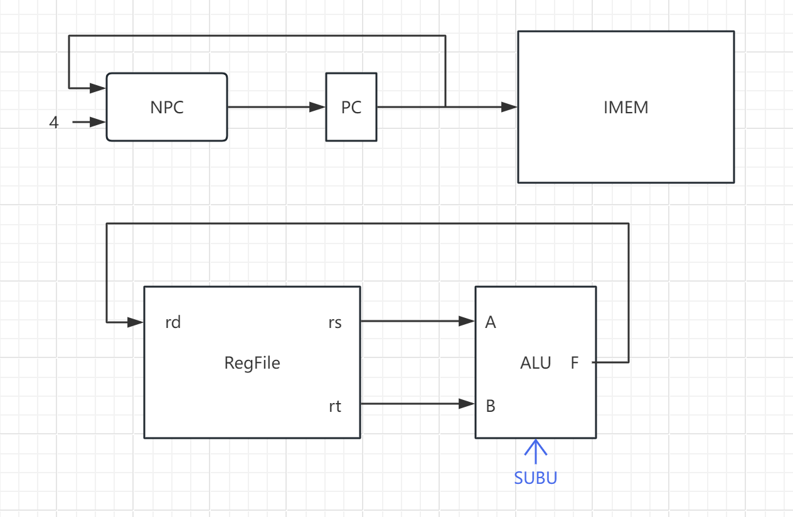

### AND

**指令格式：**AND rd, rs, rt

**指令功能：**rd←rs&rt

**进行的操作：**IMEM←PC，rd←rs&rt, PC←NPC(PC+4)

**所需部件：**PC，NPC，IMEM，RegFile，ALU

**数据通路：**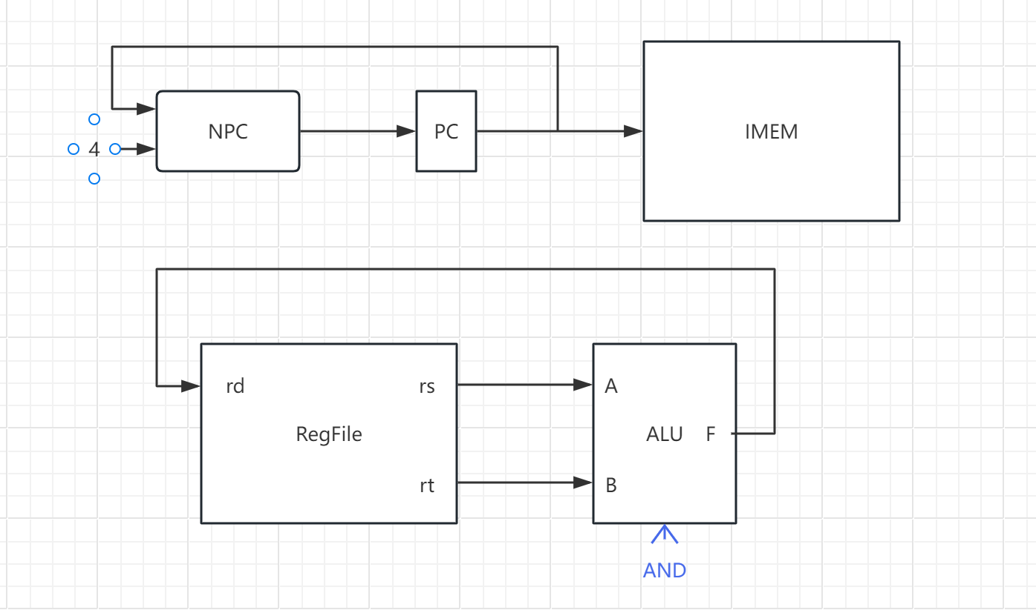

### OR

**指令格式：**ORrd, rs, rt

**指令功能：**rd←rs|rt

**进行的操作：**IMEM←PC，rd←rs|rt, PC←NPC(PC+4)

**所需部件：**PC，NPC，IMEM，RegFile，ALU

**数据通路：**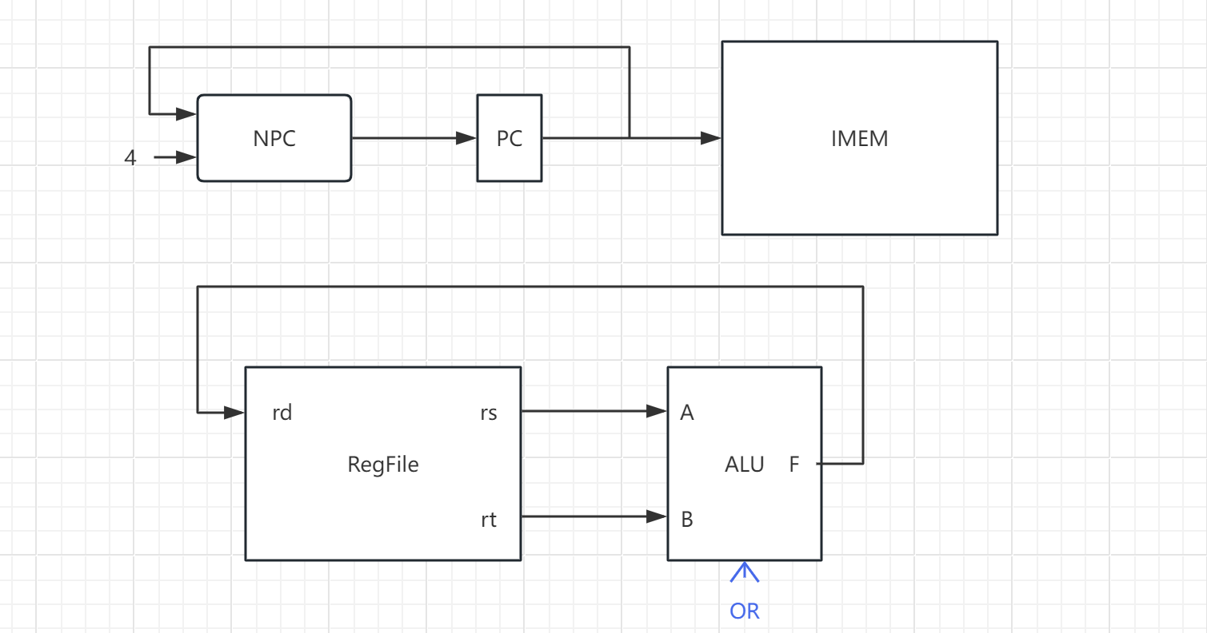

### XOR

**指令格式：**XOR rd, rs, rt

**指令功能：**rd←rs^rt

**进行的操作：**IMEM←PC，rd←rs^rt, PC←NPC(PC+4)

**所需部件：**PC，NPC，IMEM，RegFile，ALU

**数据通路：**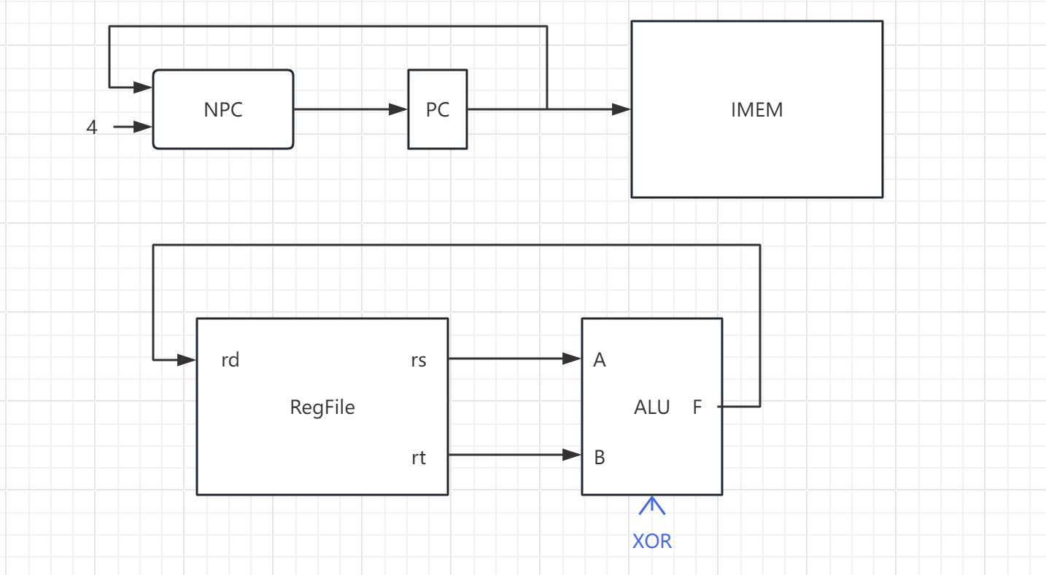

### NOR

**指令格式：**NOR rd, rs, rt

**指令功能：**rd←~(rs|rt)

**进行的操作：**IMEM←PC，rd←~(rs|rt), PC←NPC(PC+4)

**所需部件：**PC，NPC，IMEM，RegFile，ALU

**数据通路：**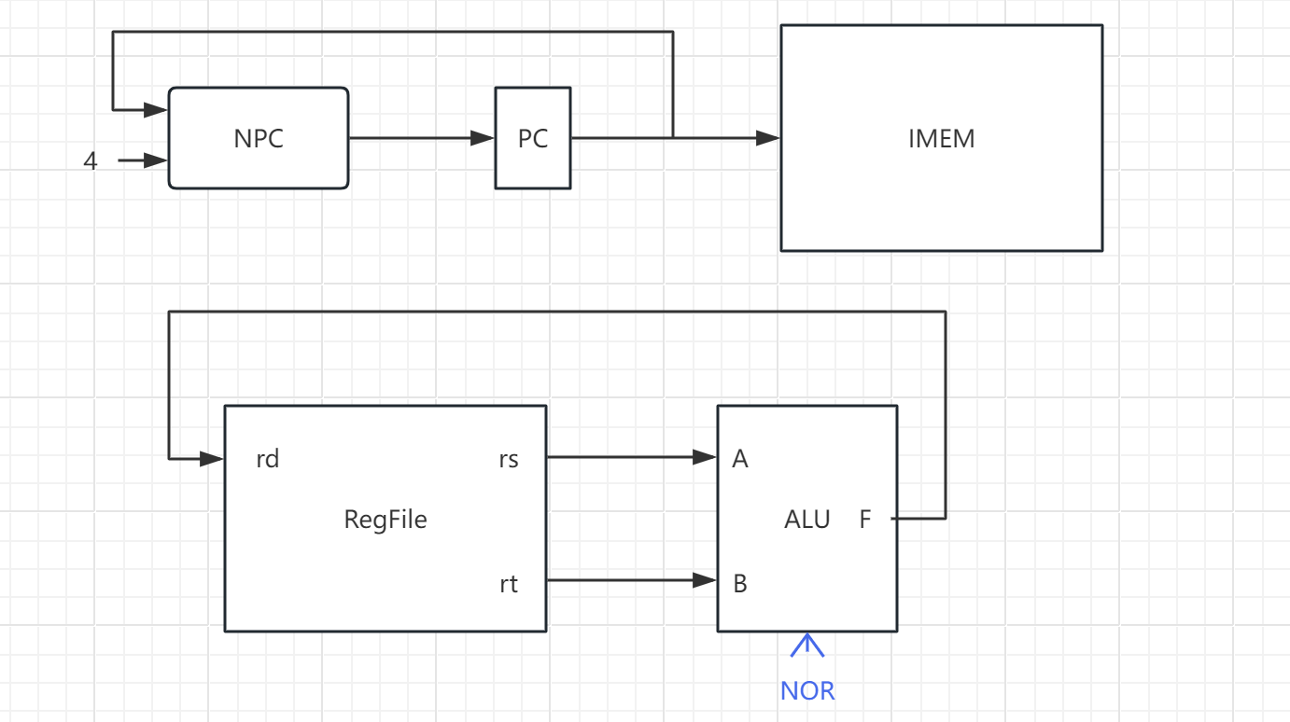

### SLT

**指令格式：**SLT rd, rs, rt

**指令功能：**rd←rs<rt

**进行的操作：**IMEM←PC，rd←rs<rt, PC←NPC(PC+4)

**所需部件：**PC，NPC，IMEM，RegFile，ALU

**数据通路：**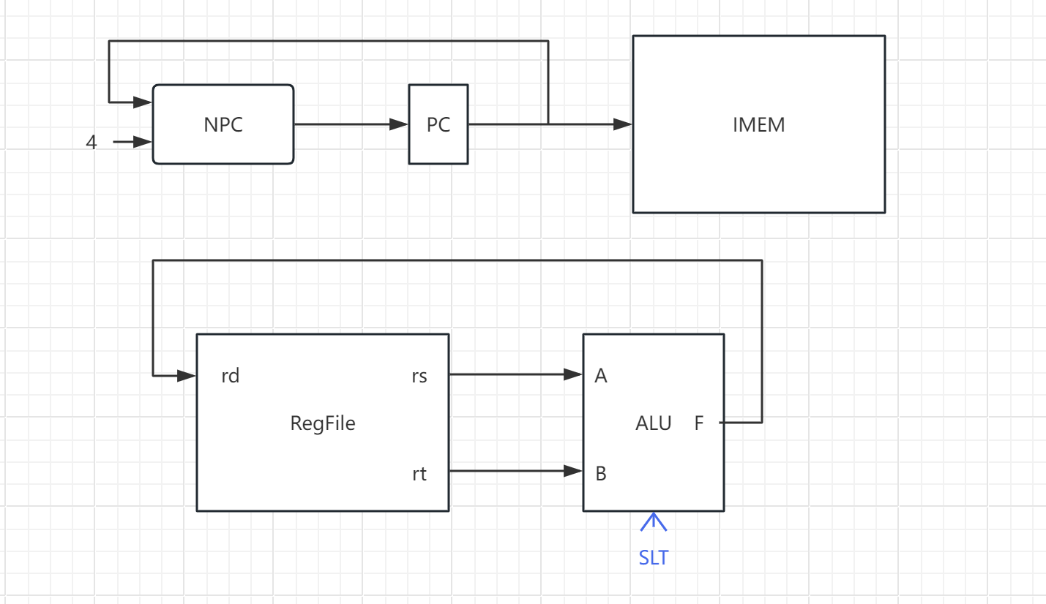

### SLTU

**指令格式：**SLTU rd, rs, rt

**指令功能：**rd←rs<rt

**进行的操作：**IMEM←PC，rd←rs<rt, PC←NPC(PC+4)

**所需部件：**PC，NPC，IMEM，RegFile，ALU

**数据通路：**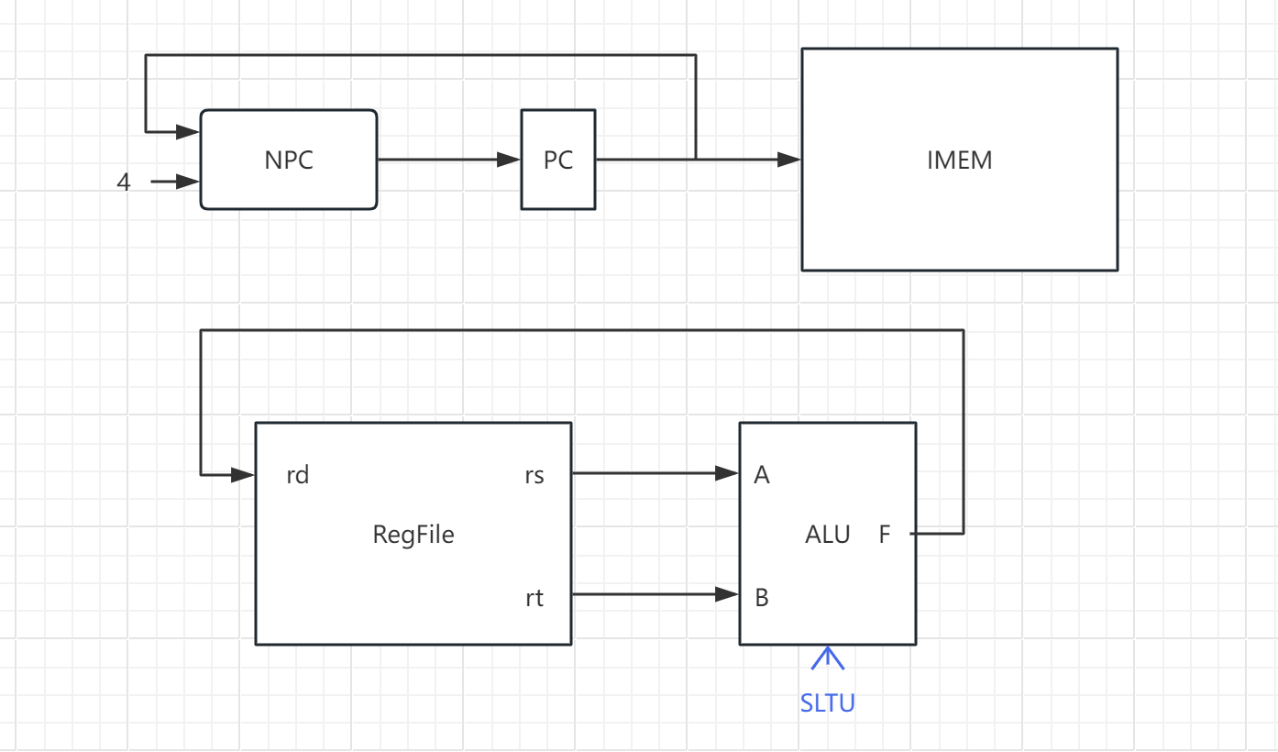

### SLL

**指令格式：**SLL rd, rt, sa

**指令功能：**rd←rt<<sa

**进行的操作：**IMEM←PC，rd←rt<<sa, PC←NPC(PC+4)

**所需部件：**PC，NPC，IMEM，RegFile，ALU, Ext5

**数据通路：**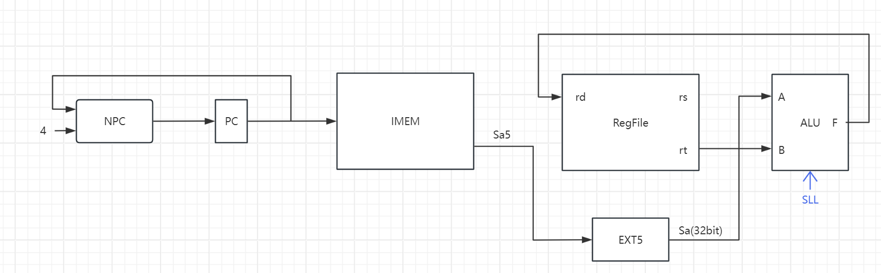

### SRL

**指令格式：**SRL rd, rt, sa

**指令功能：**rd←rt>>sa

**进行的操作：**IMEM←PC，rd←rt>>sa, PC←NPC(PC+4)

**所需部件：**PC，NPC，IMEM，RegFile，ALU, Ext5

**数据通路：**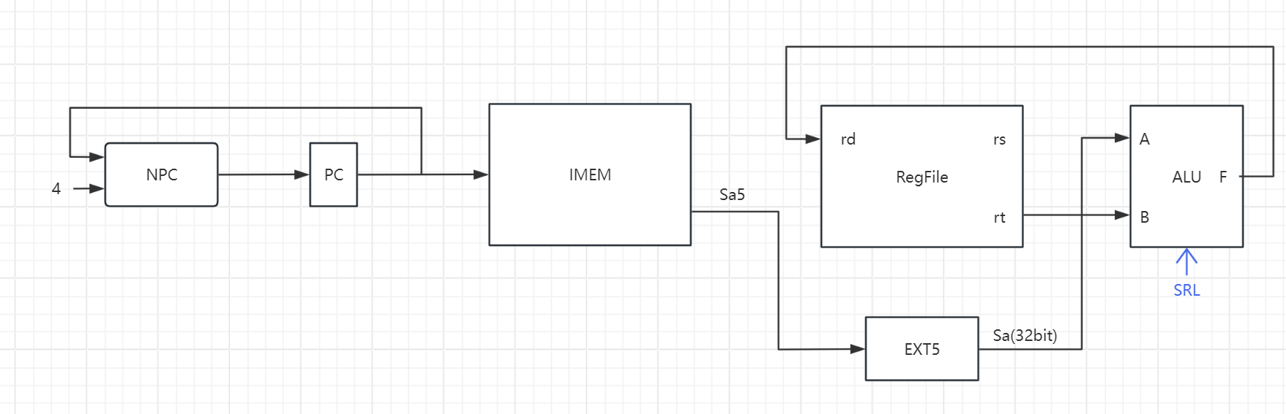

### SRA

**指令格式：**SRA rd, rt, sa

**指令功能：**rd←rt>>>sa

**进行的操作：**IMEM←PC，rd←rt>>>sa, PC←NPC(PC+4)

**所需部件：**PC，NPC，IMEM，RegFile，ALU, Ext5

**数据通路：**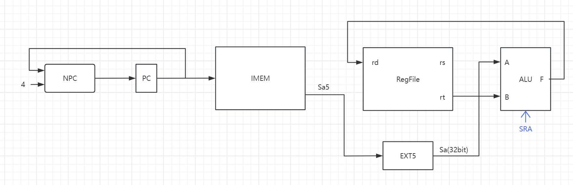

### SLLV

**指令格式：**SLLV rd, rs, rt

**指令功能：**rd←rt<<rs

**进行的操作：**IMEM←PC，rd←rt<<rs, PC←NPC(PC+4)

**所需部件：**PC，NPC，IMEM，RegFile，ALU

**数据通路：**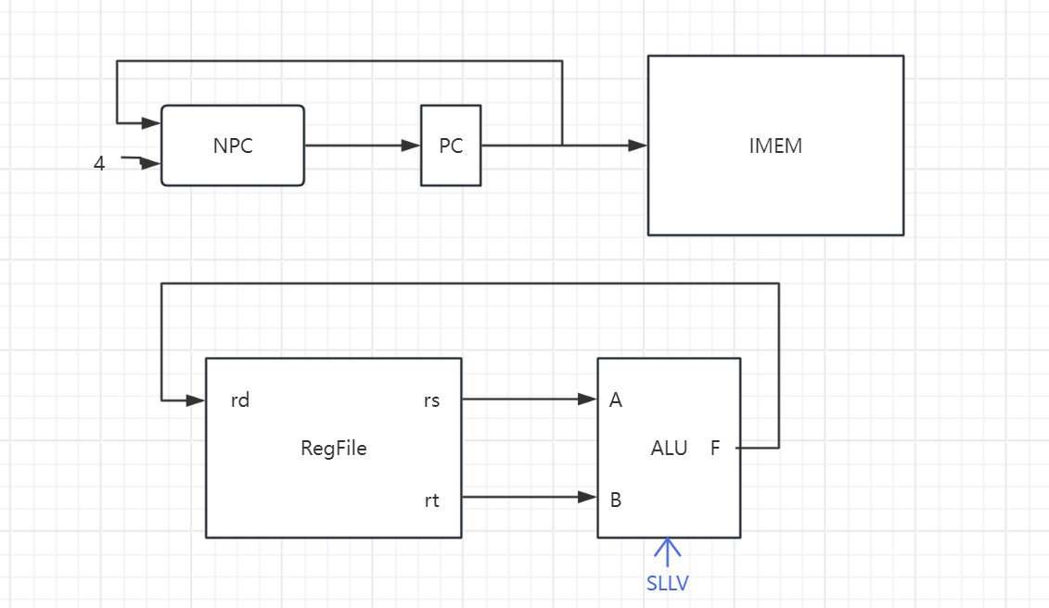

### SRLV

**指令格式：**SRLV rd, rs, rt

**指令功能：**rd←rt>>rs

**进行的操作：**IMEM←PC，rd←rt>>rs, PC←NPC(PC+4)

**所需部件：**PC，NPC，IMEM，RegFile，ALU

**数据通路：**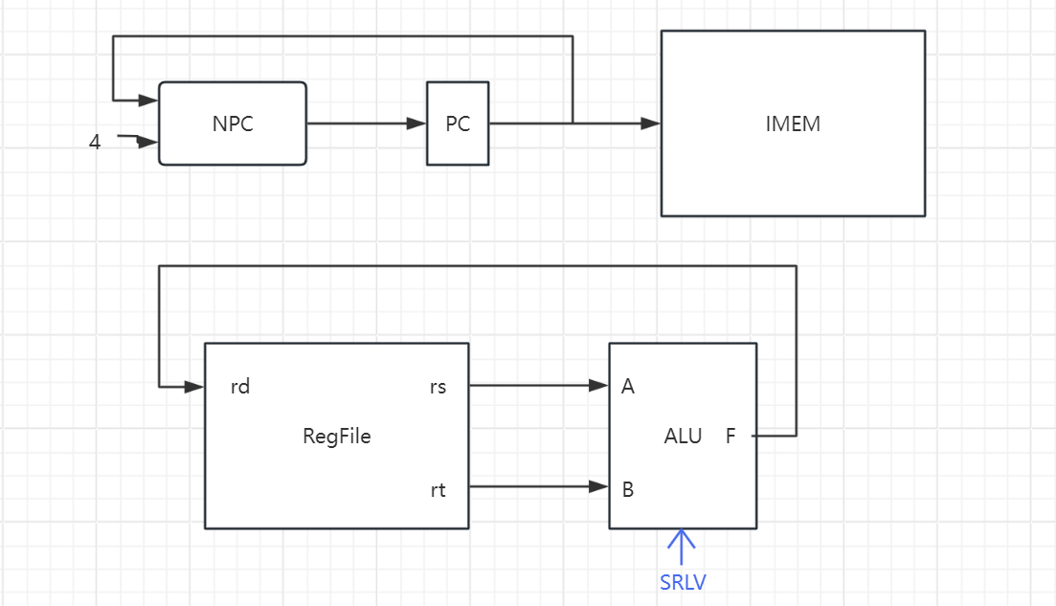

### SRAV

**指令格式：**SRAV rd, rs, rt

**指令功能：**rd←rt>>>rs

**进行的操作：**IMEM←PC，rd←rt>>>rs, PC←NPC(PC+4)

**所需部件：**PC，NPC，IMEM，RegFile，ALU

**数据通路：**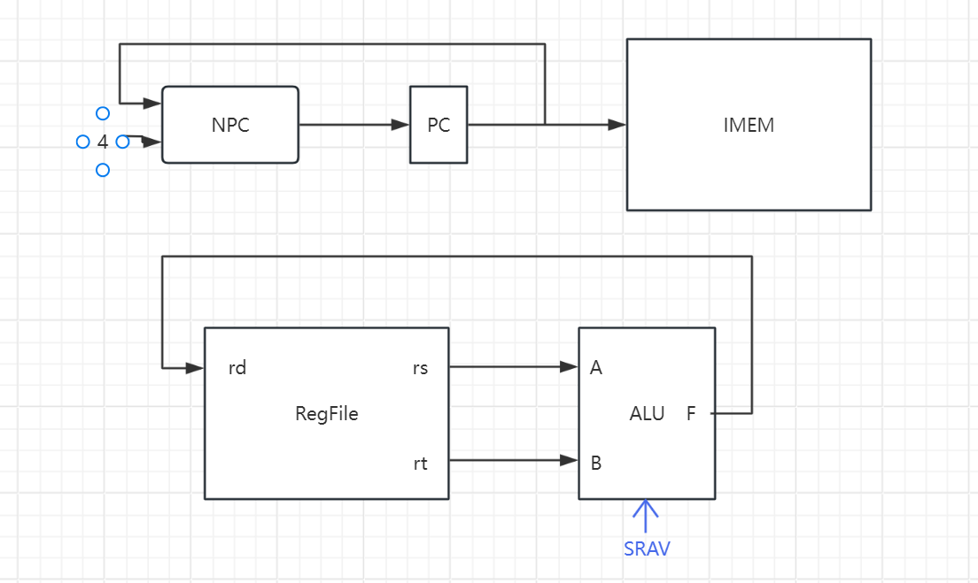

### JR

**指令格式：**JR rs

**指令功能：**PC←rs

**进行的操作：**IMEM←PC，PC←rs

**所需部件：**PC，IMEM，RegFile

**数据通路：**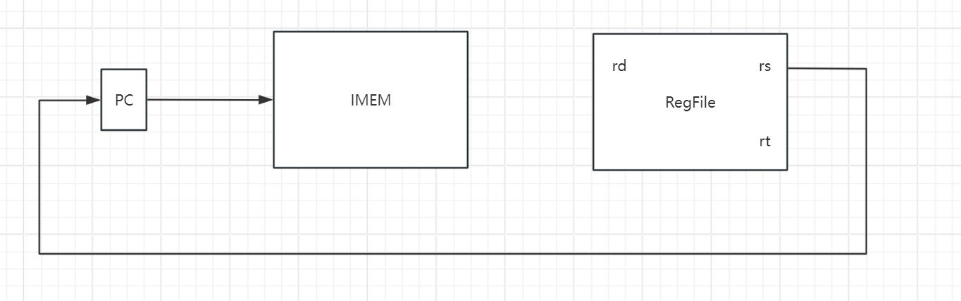

### ADDI

**指令格式：**ADDI rt, rs, imm16(sign_extend)

**指令功能：**rt←rs+imm16(sign_extend)

**进行的操作：**IMEM←PC，rt←rs+imm16(sign_extend), PC←NPC(PC+4)

**所需部件：**PC，NPC，IMEM，RegFile，ALU，S_Ext16

**数据通路：**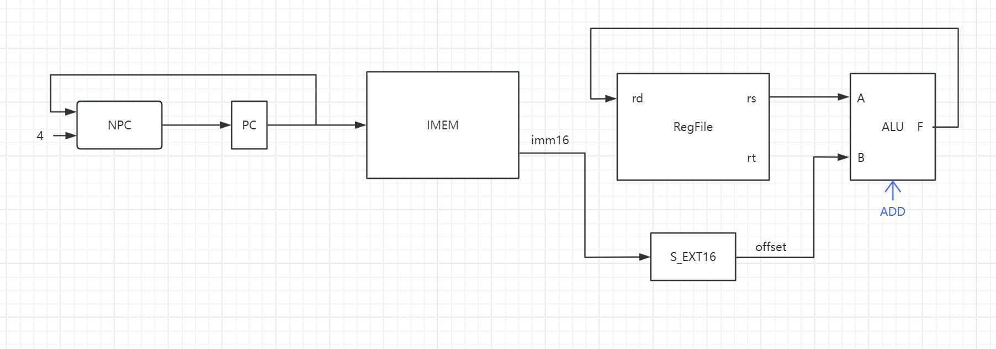

### ADDIU

**指令格式：**ADDIU rt, rs, imm16(sign_extend)

**指令功能：**rt←rs+imm16(sign_extend)

**进行的操作：**IMEM←PC，rt←rs+imm16(sign_extend), PC←NPC(PC+4)

**所需部件：**PC，NPC，IMEM，RegFile，ALU，S_Ext16

**数据通路：**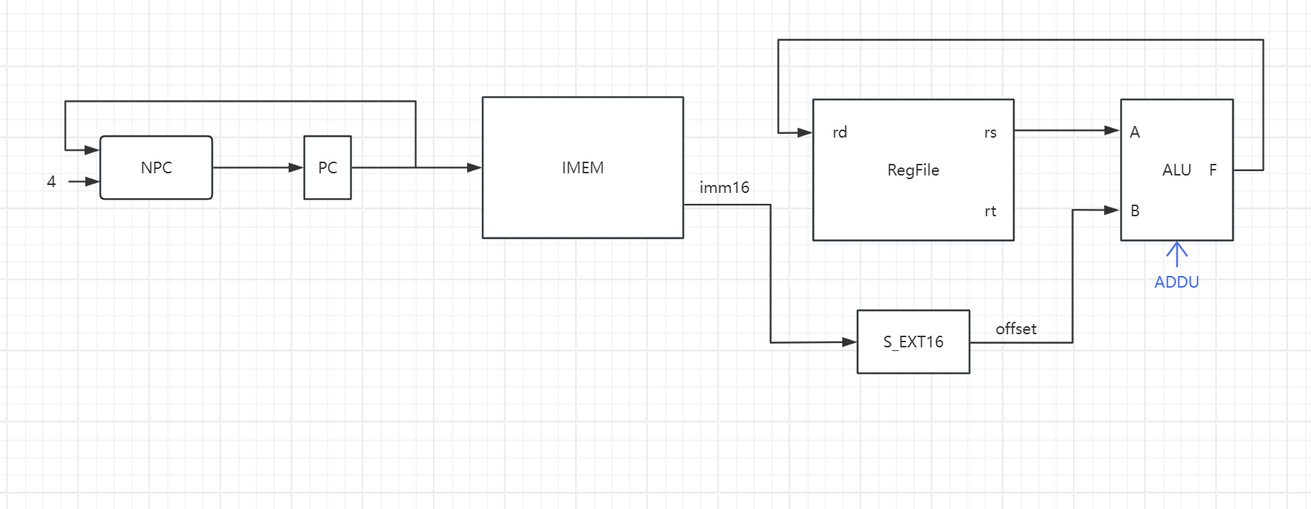

### ANDI

**指令格式：**ANDI rt, rs, imm16

**指令功能：**rt←rs&imm16

**进行的操作：**IMEM←PC，rt←rs&imm16, PC←NPC(PC+4)

**所需部件：**PC，NPC，IMEM，RegFile，ALU，Ext16

**数据通路：**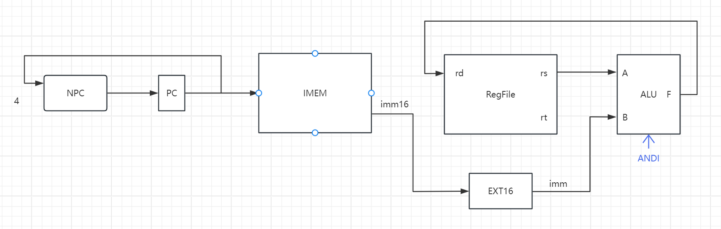

### ORI

**指令格式：**ORI rt, rs, imm16

**指令功能：**rt←rs|imm16

**进行的操作：**IMEM←PC，rt←rs|imm16, PC←NPC(PC+4)

**所需部件：**PC，NPC，IMEM，RegFile，ALU，Ext16

**数据通路：**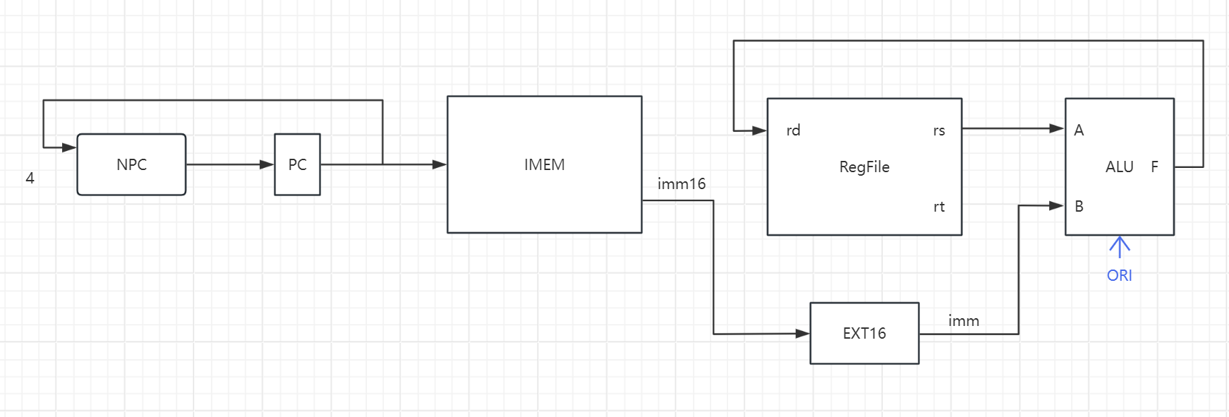

### XORI

**指令格式：**XORI rt, rs, imm16

**指令功能：**rt←rs^imm16

**进行的操作：**IMEM←PC，rt←rs^imm16, PC←NPC(PC+4)

**所需部件：**PC，NPC，IMEM，RegFile，ALU，Ext16

**数据通路：**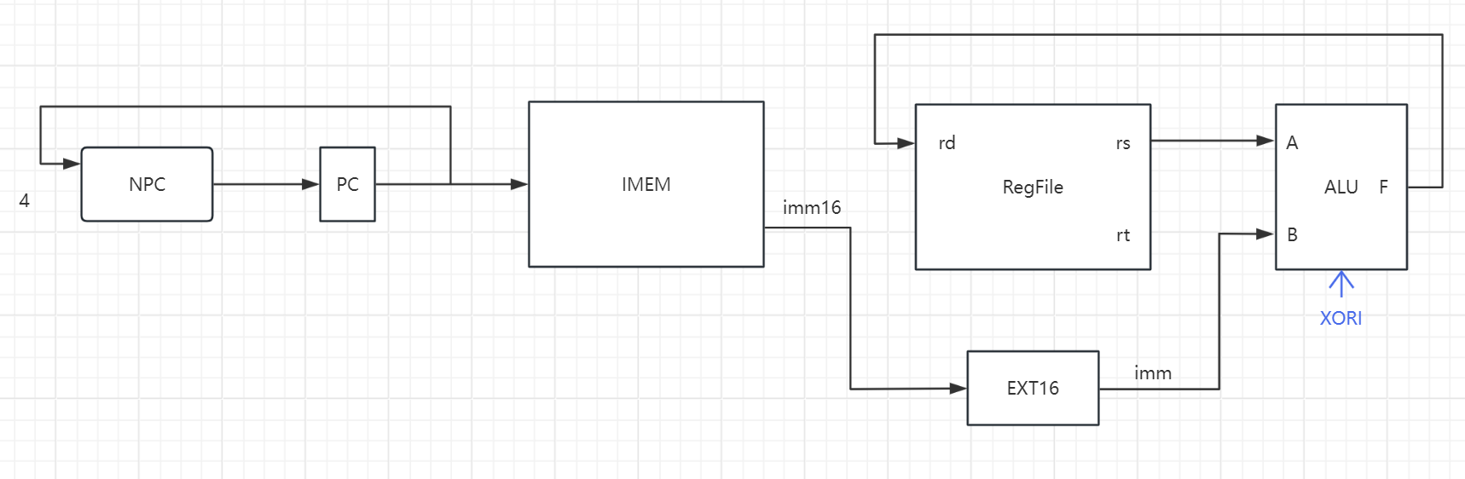

### LW

**指令格式：**LW rt, offset(base)

**指令功能：**rt←memory[rs+offset]

**进行的操作：**IMEM←PC，rt←memory[rs+offset], PC←NPC(PC+4)

**所需部件：**PC，NPC，IMEM，RegFile，ALU，S_Ext16, DMEM

**数据通路：**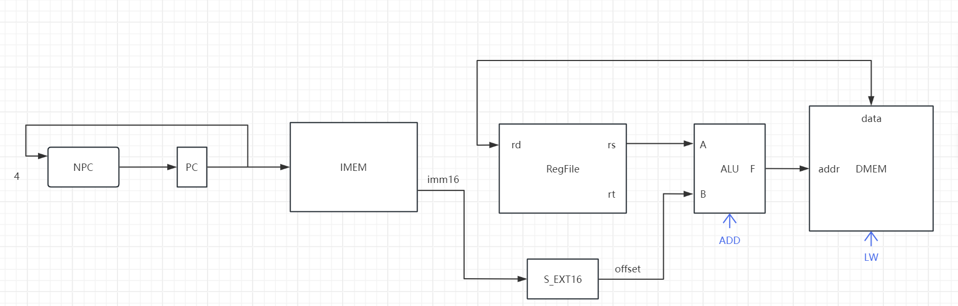

### SW

**指令格式：**SW rt, offset(base)

**指令功能：**memory[rs+offset]←rt

**进行的操作：**IMEM←PC，memory[rs+offset]←rt, PC←NPC(PC+4)

**所需部件：**PC，NPC，IMEM，RegFile，ALU，S_Ext16，DMEM

**数据通路：**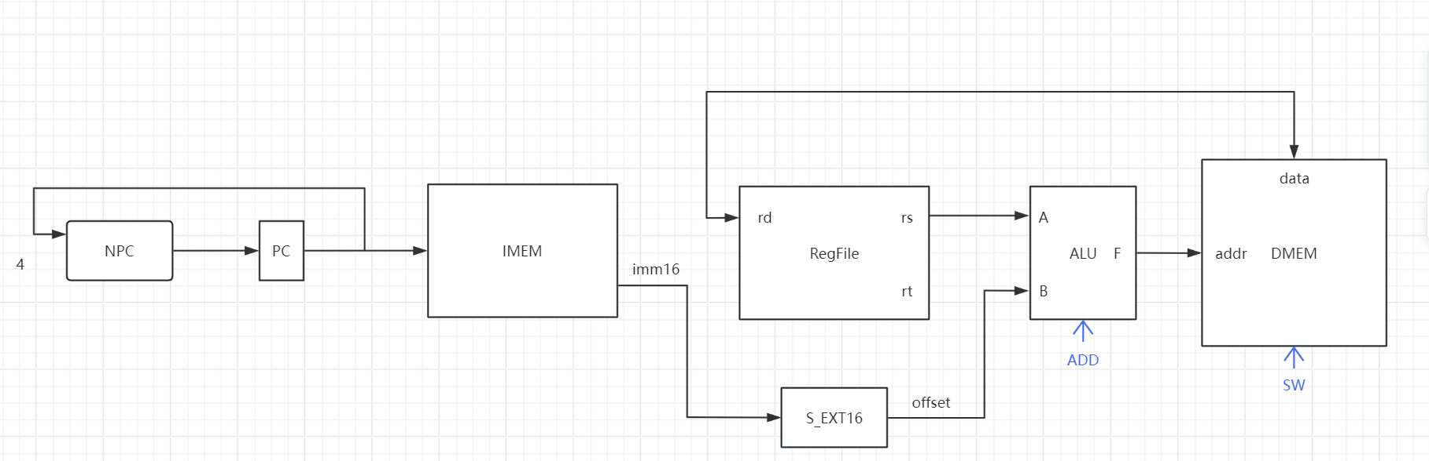

### BEQ(Z)

**指令格式：**BEQ rs, rt, offset

**指令功能：**PC←NPC + Sign_ext(offset||02)

**进行的操作：**IMEM←PC，PC←NPC + Sign_ext(offset||02)

**所需部件：**PC，NPC，IMEM，RegFile，ALU，S_Ext18，ADD，MUX

**数据通路：**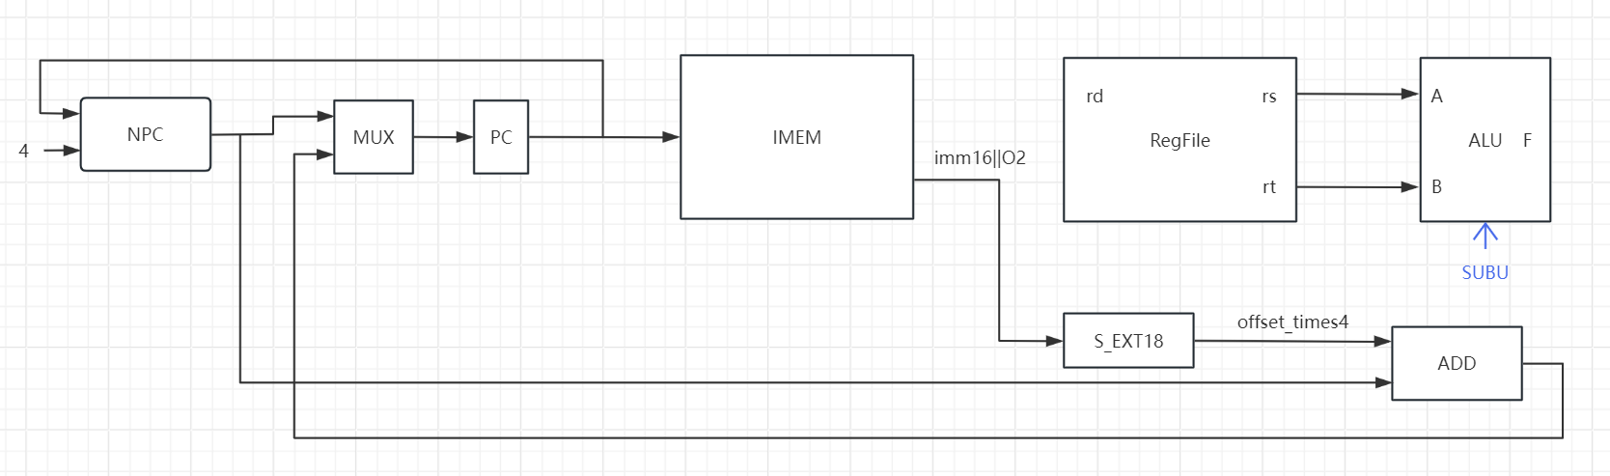

### BNE(~Z)

**指令格式：**BNE rs, rt, offset

**指令功能：**PC←NPC + Sign_ext(offset||02)

**进行的操作：**IMEM←PC，PC←NPC + Sign_ext(offset||02)

**所需部件：**PC，NPC，IMEM，RegFile，ALU，S_Ext18，ADD，MUX

**数据通路：**

### SLTI

**指令格式：**SLTI rt, rs, imm16(sign_extend)

**指令功能：**rt←rs<imm16(sign_extend)

**进行的操作：**IMEM←PC，rt←rs<imm16(sign_extend), PC←NPC(PC+4)

**所需部件：**PC，NPC，IMEM，RegFile，ALU，S_Ext16

**数据通路：**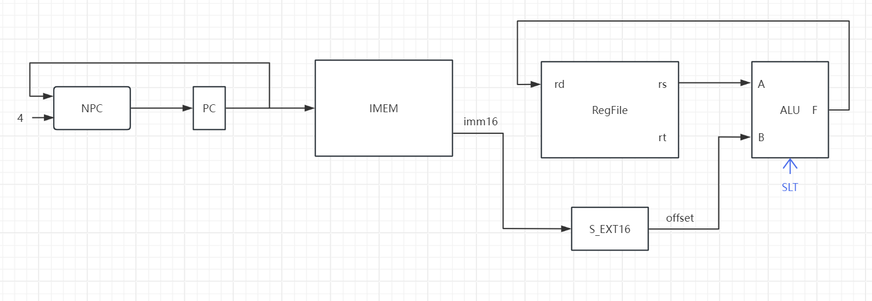

### SLTIU

**指令格式：**SLTIU rt, rs, imm16(sign_extend)

**指令功能：**rt←rs<imm16(sign_extend)

**进行的操作：**IMEM←PC，rt←rs<imm16(sign_extend), PC←NPC(PC+4)

**所需部件：**PC，NPC，IMEM，RegFile，ALU，S_Ext16

**数据通路：**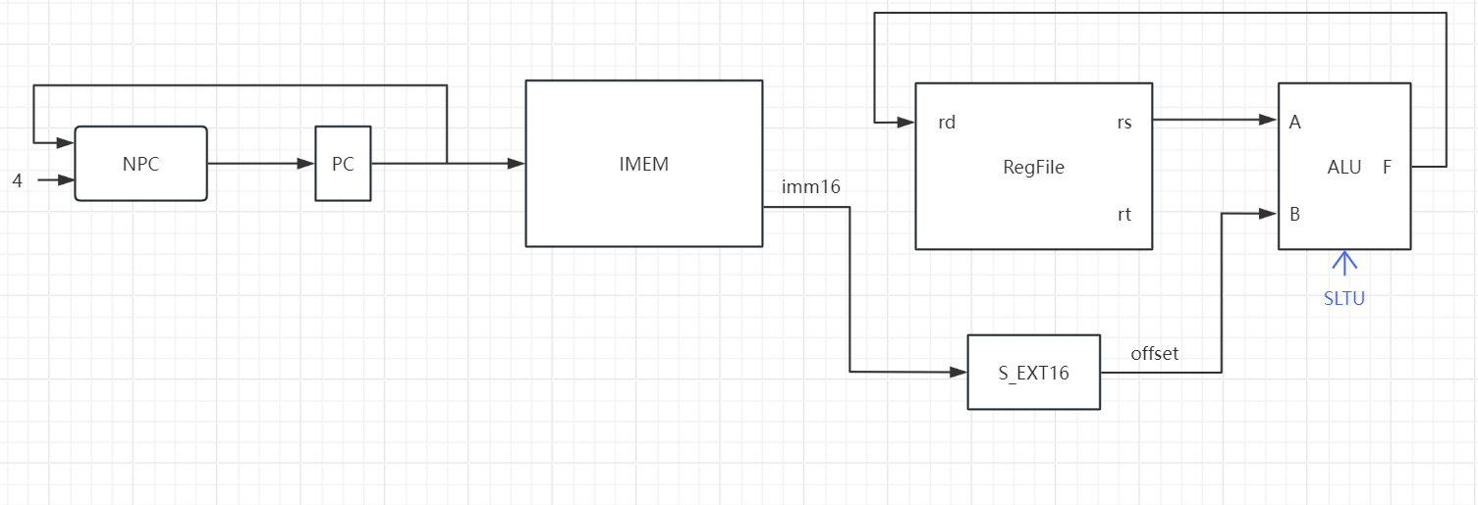

### LUI

**指令格式：**LUI rt, imm16(sign_extend)

**指令功能：**rt←imm16||(0^16)

**进行的操作：**IMEM←PC，rt←imm16||(0^{16}), PC←NPC(PC+4)

**所需部件：**PC，NPC，IMEM，RegFile，ALU，S_Ext16

**数据通路：**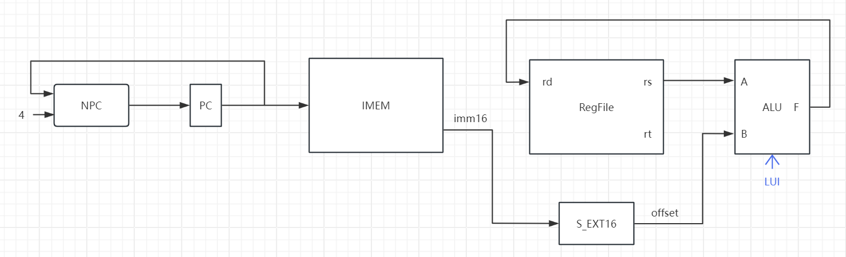

（注意：这里rs接在A端其实在ALU内部没有用到）

### J

**指令格式：**J target

**指令功能：**PC←(PC_{31-28})||instr_index||(0^2)

**进行的操作：**IMEM←PC，PC←(PC_{31-28})||instr_index||(0^2)

**所需部件：**PC，NPC，IMEM，RegFile，||，MUX

**数据通路：**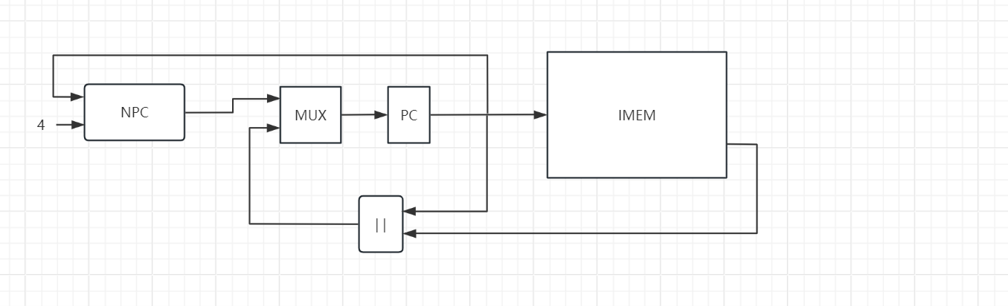

### JAL

**指令格式：**JAL target

**指令功能：**R[31] ← PC + 4，PC←(PC_{31-28})||instr_index||(0^2)

**进行的操作：**IMEM←PC，R[31] ← PC + 4，PC←(PC_{31-28})||instr_index||(0^2)

**所需部件：**PC，NPC，IMEM，RegFile，ALU，||，MUX

**数据通路：**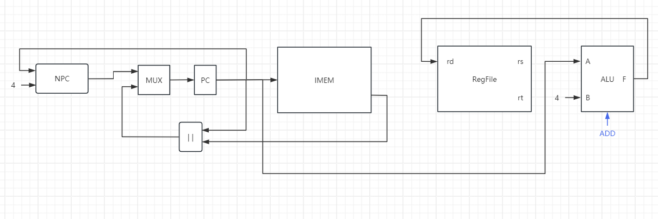

## 部件关系和数据通路汇总

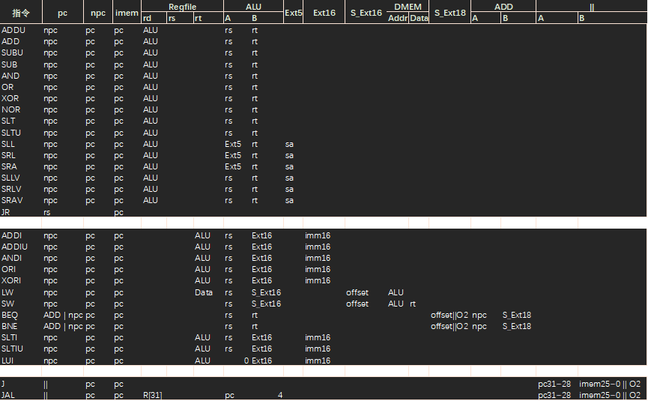

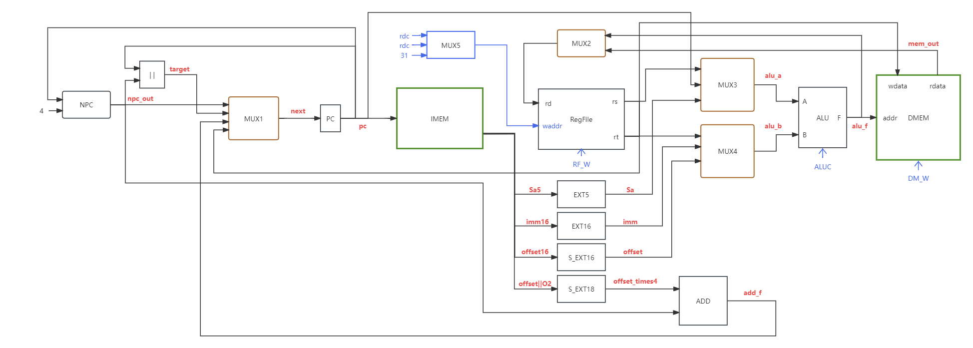

## 控制部件设计

### 指令译码器

根据指令的操作码和拓展码设计指令译码器，激活31条指令对应的控制信号

### 指令流程图

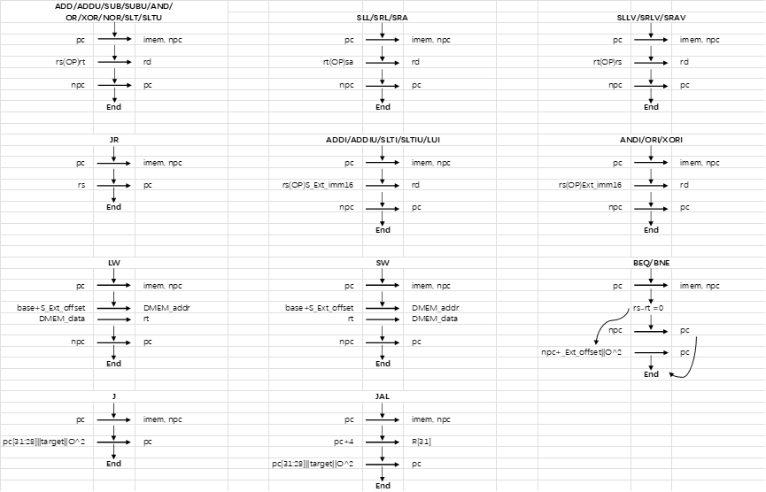

### 操作时间表

ALU控制信号：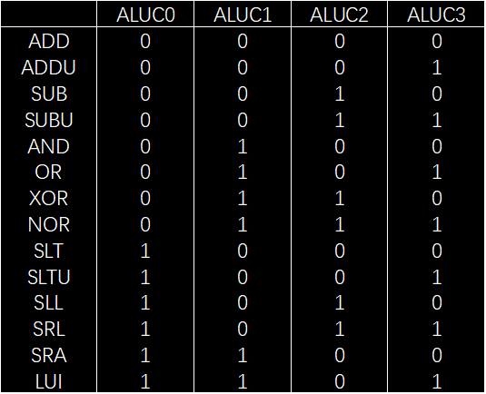

说明：ALU的控制信号可以精简，部分指令可以执行其他控制然后通过标志位NZFO控制其他数据通路

操作时间表：

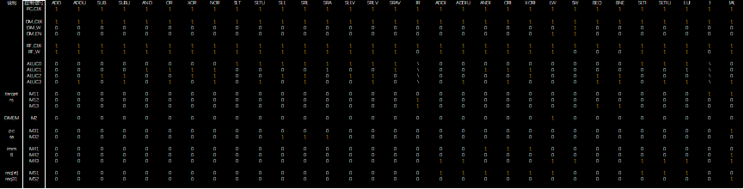

### 逻辑表达式

// DMEM   
DM_EN = lw_ | sw_;   
DM_W = sw_;   
// RegFiles   
RF_W = ~(jr_ | sw_ | beq_ | bne_ | j_);   
// ALUC0   
ALUC[0] = slt_ | sltu_ | sll_ | srl_ | sra_ | sllv_ | srlv_ |   
 srav_ | slti_ | sltiu_ | lui_;   
ALUC[1] = and_ | or_ | xor_ | nor_ | sra_ | srav_ |   
 andi_ | ori_ | xori_ | lui_;   
ALUC[2] = sub_ | subu_ | xor_ | nor_ | sll_ | srl_ | sllv_ | srlv_ |   
 xori_ | beq_ | bne_;   
ALUC[3] = addu_ | subu_ | or_ | nor_ | sltu_ | srl_ | srlv_ | addiu_ |   
 ori_ | beq_ | bne_ | sltiu_ | lui_ | jal_;   
// M1   
M11 = jal_ | j_;   
M12 = jr_;   
M13 = jr_ | (beq_ & alu_z) | (bne_ & ~alu_z);   
// M2   
M2 = lw_;   
// M3   
M31 = jal_;   
M32 = sll_ | srl_ | sra_;   
// M4   
M41 = andi_ | ori_ | xori_;   
M42 = jal_;   
M43 = addi_ | addiu_ | lw_ | sw_ | slti_ | sltiu_ | lui_ | jal_;   
// M5   
M51 = addi_ | addiu_ | andi_ | ori_ | xori_ | lw_ | slti_ | sltiu_ | lui_;   
M52 = jal_;

### 设置控制部件

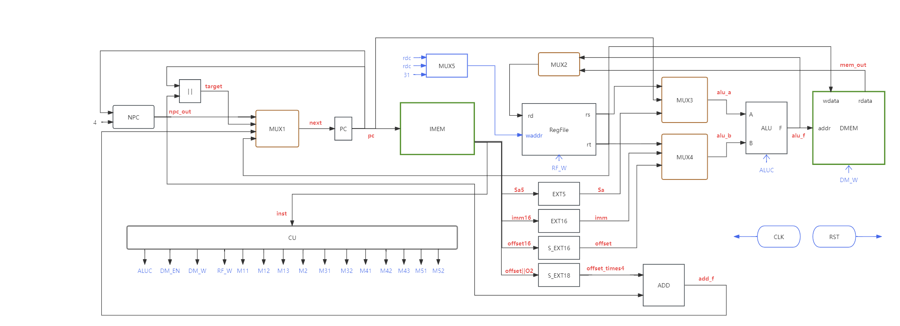

## 顶层模块设计

### CPU

输入：时钟和复位信号，从IMEM和DMEM中读取的指令和数据

输出：DMEM的控制信号，PC的值，传入数据总线和地址总线的

input clk, rst,   
 input [31:0] inst,   
 input [31:0] mem_out,   
 output DM_EN, DM_W,   
 output [31:0] pc_out, dm_addr, dm_wdata

控制信号：将解析出的指令传入控制模块，得到该指令对应的控制信号

// Contrl   
 wire [5:0] op, func;   
 // wire DM_EN, DM_W;   
 wire RF_W;   
 wire [3:0] ALUC;   
 wire M11, M12, M13, M2, M31, M32, M41, M42, M43, M51, M52;

数据通路：将控制信号传入各个模块中控制各个部件的操作，而部件之间需要一定的数据通路进行数据传输，数据通路的本质就是线网，连接各个部件。

wire [31:0] pc, npc_out, next;   
 // wire [31:0] inst;   
 wire [4:0] rsc, rtc, rdc, base, sa5;   
 wire [25:0] target26;   
 wire [15:0] imm16;   
 wire [31:0] target;   
 wire [4:0] waddr;   
 wire [31:0] wdata, rs, rt;

### sccomp_dataflow

输入：时钟和复位信号

输出：32位指令和PC

input clk,   
 input rst,   
 output [31:0] inst,   
 output [31:0] pc

指令：指令存储在指令存储单元中，根据PC从指令存储单元中取出指令，在顶层模块中定义线网型数据。

内存数据：数据存储在数据内存单元中，根据CPU传出的内存地址和写入的数据从内存单元中进行相应的读写操作

// CPU   
 CPU sccpu(clk, rst, inst, mem_out, DM_EN, DM_W, pc_out, dm_addr_out, dm_wdata);   
 // IMEM   
 IMEM imem_(rst, im_addr, inst);   
 // DMEM   
 DMEM dmem_(clk, rst, DM_EN, DM_W, dm_addr, dm_wdata, mem_out);

### 时序信号说明

1. 所有的复位信号均为高电平有效
2. PC指令的更新时钟上升沿有效
3. 寄存器堆和内存的写入下降沿有效
4. 其余的ALU运算、数据的读取和CU控制信号生成则是通过硬布线控制无需时钟

# 模块建模

## 模块目录

* 顶层：sccomp_dataflow
  + 中央处理器CPU
    - 指令寄存器PC
    - 运算器ALU
    - 控制单元CU
    - 寄存器堆RegFile
    - 加法器，数据选择器，位拓展器
  + 指令存储器IMEM
  + 数据存储器DMEM

## 底层模块功能与建模

### ALU

// `include "head.vh"   
   
module ALU (   
 input [31:0] A, B,   
 input [3:0] ALUC,   
 output [31:0] F,   
 output Z, C, N, O   
);   
 parameter ADD = 4'b0000;   
 parameter ADDU = 4'b1000;   
 parameter SUB = 4'b0100;   
 parameter SUBU = 4'b1100;   
 parameter AND = 4'b0010;   
 parameter OR = 4'b1010;   
 parameter XOR = 4'b0110;   
 parameter NOR = 4'b1110;   
   
 parameter SLT = 4'b0001;   
 parameter SLTU = 4'b1001;   
   
 parameter SLL = 4'b0101;   
 parameter SRL = 4'b1101;   
 parameter SRA = 4'b0011;   
   
 parameter LUI = 4'b1011;   
   
 wire signed [31:0] S_A, S_B;   
 assign S_A = A;   
 assign S_B = B;   
   
 reg [32:0] res;   
   
 always @(*) begin   
 case (ALUC)   
 ADD: res = S_A + S_B;   
 ADDU: res = A + B;   
 SUB: res = S_A - S_B;   
 SUBU: res = A - B;   
 AND: res = A & B;   
 OR: res = A | B;   
 XOR: res = A ^ B;   
 NOR: res = ~(A | B);   
 SLT: res = (S_A < S_B) ? 1 : 0;   
 SLTU: res = (A < B) ? 1 : 0;   
 SLL: res = B << A;   
 SRL: res = B >> A;   
 SRA: res = S_B >>> S_A;   
 LUI: res = {B[15:0], 16'h0000};   
 default: $display("Invalid Control Signal");   
 endcase   
 end   
   
 assign F = res[31:0];   
 assign Z = (res[31:0] == 0) ? 1 : 0;   
 assign C = res[32];   
 assign N = res[31];   
 assign O = res[32];   
   
endmodule

#### 这个ALU模块的功能总结如下：

1. **算术运算**：
   * 加法 (ADD, ADDU)
   * 减法 (SUB, SUBU)
2. **逻辑运算**：
   * 按位与 (AND)
   * 按位或 (OR)
   * 按位异或 (XOR)
   * 按位取反 (NOR)
3. **比较运算**：
   * 小于比较（有符号） (SLT)
   * 小于比较（无符号） (SLTU)
4. **移位运算**：
   * 左移 (SLL)
   * 右移 (SRL)
   * 算术右移 (SRA)
5. **立即数加载**：
   * 高位立即数加载 (LUI)

#### 实现逻辑

通过简单的运算实现上述功能，并且设置溢出等信号的判断

### CU

module CU (   
 input [5:0] op, func, alu_z,   
 output DM_EN, DM_W, RF_W,   
 output [3:0] ALUC,   
 output M11, M12, M13, M2, M31, M32, M41, M42, M43, M51, M52   
);   
 wire add_, addu_, sub_, subu_, and_, or_, xor_, nor_;   
 wire slt_, sltu_, sll_, srl_, sra_, sllv_, srlv_, srav_, jr_;   
 assign add_ = (op[5:0] == 6'b000_000 && func[5:0] == 6'b100_000);   
 assign addu_ = (op[5:0] == 6'b000_000 && func[5:0] == 6'b100_001);   
 assign sub_ = (op[5:0] == 6'b000_000 && func[5:0] == 6'b100_010);   
 assign subu_ = (op[5:0] == 6'b000_000 && func[5:0] == 6'b100_011);   
 assign and_ = (op[5:0] == 6'b000_000 && func[5:0] == 6'b100_100);   
 assign or_ = (op[5:0] == 6'b000_000 && func[5:0] == 6'b100_101);   
 assign xor_ = (op[5:0] == 6'b000_000 && func[5:0] == 6'b100_110);   
 assign nor_ = (op[5:0] == 6'b000_000 && func[5:0] == 6'b100_111);   
 assign slt_ = (op[5:0] == 6'b000_000 && func[5:0] == 6'b101_010);   
 assign sltu_ = (op[5:0] == 6'b000_000 && func[5:0] == 6'b101_011);   
 assign sll_ = (op[5:0] == 6'b000_000 && func[5:0] == 6'b000_000);   
 assign srl_ = (op[5:0] == 6'b000_000 && func[5:0] == 6'b000_010);   
 assign sra_ = (op[5:0] == 6'b000_000 && func[5:0] == 6'b000_011);   
 assign sllv_ = (op[5:0] == 6'b000_000 && func[5:0] == 6'b000_100);   
 assign srlv_ = (op[5:0] == 6'b000_000 && func[5:0] == 6'b000_110);   
 assign srav_ = (op[5:0] == 6'b000_000 && func[5:0] == 6'b000_111);   
 assign jr_ = (op[5:0] == 6'b000_000 && func[5:0] == 6'b001_000);   
 //instruction 18-29   
 wire addi_, addiu_, andi_, ori_, xori_, lw_, sw_, beq_, bne_;   
 wire slti_, sltiu_, lui_;   
 assign addi_ = (op[5:0] == 6'b001_000);   
 assign addiu_ = (op[5:0] == 6'b001_001);   
 assign andi_ = (op[5:0] == 6'b001_100);   
 assign ori_ = (op[5:0] == 6'b001_101);   
 assign xori_ = (op[5:0] == 6'b001_110);   
 assign lw_ = (op[5:0] == 6'b100_011);   
 assign sw_ = (op[5:0] == 6'b101_011);   
 assign beq_ = (op[5:0] == 6'b000_100);   
 assign bne_ = (op[5:0] == 6'b000_101);   
 assign slti_ = (op[5:0] == 6'b001_010);   
 assign sltiu_ = (op[5:0] == 6'b001_011);   
 assign lui_ = (op[5:0] == 6'b001_111);   
 //instruction 30-31   
 wire j_, jal_;   
 assign j_ = (op[5:0] == 6'b000_010);   
 assign jal_ = (op[5:0] == 6'b000_011);   
   
 // DMEM   
 assign DM_EN = lw_ | sw_;   
 assign DM_W = sw_;   
 // RegFiles   
 assign RF_W = ~(jr_ | sw_ | beq_ | bne_ | j_);   
 // ALUC0   
 assign ALUC[0] = slt_ | sltu_ | sll_ | srl_ | sra_ | sllv_ | srlv_ |   
 srav_ | slti_ | sltiu_ | lui_;   
 assign ALUC[1] = and_ | or_ | xor_ | nor_ | sra_ | srav_ |   
 andi_ | ori_ | xori_ | lui_;   
 assign ALUC[2] = sub_ | subu_ | xor_ | nor_ | sll_ | srl_ | sllv_ | srlv_ |   
 xori_ | beq_ | bne_;   
 assign ALUC[3] = addu_ | subu_ | or_ | nor_ | sltu_ | srl_ | srlv_ | addiu_ |   
 ori_ | beq_ | bne_ | sltiu_ | lui_ | jal_;   
 // M1   
 assign M11 = jal_ | j_;   
 assign M12 = jr_;   
 assign M13 = jr_ | (beq_ & alu_z) | (bne_ & ~alu_z);   
 // M2   
 assign M2 = lw_;   
 // M3   
 assign M31 = jal_;   
 assign M32 = sll_ | srl_ | sra_;   
 // M4   
 assign M41 = andi_ | ori_ | xori_;   
 assign M42 = jal_;   
 assign M43 = addi_ | addiu_ | lw_ | sw_ | slti_ | sltiu_ | lui_ | jal_;   
 // M5   
 assign M51 = addi_ | addiu_ | andi_ | ori_ | xori_ | lw_ | slti_ | sltiu_ | lui_;   
 assign M52 = jal_;   
   
endmodule

#### 控制信号生成

1. **数据存储器控制**：
   * DM_EN：使能数据存储器，激活条件为lw_或sw_。
   * DM_W：数据存储器写使能，仅在sw_时激活。
2. **寄存器文件控制**：
   * RF_W：寄存器文件写使能，在大多数指令（除jr_、sw_、beq_、bne_、j_）时激活。
3. **ALU控制**：
   * ALUC：控制ALU的操作类型，根据不同指令设置4位控制信号。
4. **多路选择器控制**：
   * M11, M12, M13, M2, M31, M32, M41, M42, M43, M51, M52：分别控制不同的多路选择器，选择适当的数据路径。

### RegFile

`timescale 1ns / 1ps   
module RegFile (   
 input clk, rst, we,   
 input [4:0] raddr1, raddr2, waddr,   
 input [31:0] wdata,   
 output [31:0] rdata1, rdata2   
);   
 reg [31:0] array_reg [31:0];   
   
 integer i;   
   
 always @(posedge rst or negedge clk) begin   
 if(rst) begin   
 for (i = 0; i<=31; i=i+1) begin   
 array_reg[i] = 32'h00000000;   
 end   
 end   
 else begin   
 if(we) begin   
 array_reg[waddr] = wdata;   
 array_reg[0] = 0;   
 end   
 end   
 end   
   
 // read   
 assign rdata1 = array_reg[raddr1];   
 assign rdata2 = array_reg[raddr2];   
   
endmodule

#### 功能：

1. **复位操作**：
   * 当rst信号为高电平时，在时钟的上升沿，将所有寄存器的值初始化为0。
2. **写操作**：
   * 当we信号为高电平时，在时钟的上升沿，将wdata写入到由waddr指定的寄存器中。
   * 特别地，寄存器0始终保持为0，即使尝试写入也不会改变其值。
3. **读操作**：
   * 始终可以通过raddr1和raddr2地址从array_reg中读取数据，并将其分别输出到rdata1和rdata2。

### PC

`timescale 1ns / 1ps   
module PC (   
 input clk, rst,   
 input [31:0] next_pc,   
 output [31:0] current_pc   
);   
 reg [31:0] RegPC;   
   
 always @(posedge rst or posedge clk) begin   
 if(rst) RegPC <= 32'h00400000;   
 else RegPC <= next_pc;   
 end   
   
 assign current_pc = RegPC;   
endmodule

#### 功能描述

* **复位**：当 rst 为高时，程序计数器被重置为 0x00400000，这是通常用于指令存储器的基地址（与Mars保持一致）。
* **更新**：当 rst 为低时，在每个时钟上升沿，程序计数器被更新为 next_pc。
* **输出**：当前的程序计数器值通过 current_pc 输出。

### IMEM

`timescale 1ns / 1ps   
module IMEM (   
 input rst,   
 input [31:0] pc,   
 output [31:0] inst   
);   
parameter INSTNUM = 200;   
reg [31:0] inst_mem [INSTNUM:0];   
   
assign inst = inst_mem[pc];   
   
always @(posedge rst) begin   
 // 需要测试的若干条指令   
 // 例如： inst_mem[0 ] = {6'b001000,5'd0,5'd1,16'd1};   
end   
   
endmodule

#### 功能描述

1. **复位操作**：
   * 当 rst 信号为高电平时，在上升沿，指令存储器会被初始化，通常用于装载需要测试的若干条指令
2. **指令读取**：
   * inst 信号通过将 pc 作为地址从 inst_mem 数组中读取对应的指令值。
   * parameter INSTNUM = 200指令最多200个，由参数决定

### DMEM

`timescale 1ns / 1ps   
module DMEM (   
 input clk, rst, en, we,   
 input [31:0] addr, wdata,   
 output [31:0] rdata   
);   
parameter MEMNUM = 31;   
reg [31:0] mem [MEMNUM:0];   
   
assign rdata = en && !we ? mem[addr] : 32'bz;   
   
// init memory   
integer i;   
always @(posedge rst or negedge clk) begin   
 if(rst) begin   
 for (i = 0; i <= MEMNUM; i = i + 1) begin   
 mem[i] = 0;   
 end   
 end   
 else if(en && we) mem[addr] = wdata;   
end   
   
endmodule

#### 功能描述

1. **复位操作**：
   * 当 rst 为高时，在时钟上升沿，所有存储单元被初始化为零。
2. **写操作**：
   * 当 en 和 we 均为高时，在时钟上升沿，将 wdata 写入 addr 指定的存储单元。
3. **读操作**：
   * 当 en 为高且 we 为低时，rdata 输出 addr 指定的存储单元内容。如果没有使能读操作，rdata 输出高阻态。

### ADD/NPC

module ADD (   
 input [31:0] A, B,   
 output [31:0] F   
);   
 assign F = A + B;   
endmodule   
   
module NPC (   
 input [31:0] pc,   
 output [31:0] next_pc   
);   
 assign next_pc = pc + 4;   
endmodule

#### 使用说明

* **ADD 模块**：对两个32位数据进行相加
* **NPC 模块**：计算下一个指令的地址

### EXT

module Ext5 (   
 input [4:0] din,   
 output [31:0] dout   
);   
 assign dout = {26'h0000000, din};   
endmodule   
   
module Ext16 (   
 input [15:0] din,   
 output [31:0] dout   
);   
 assign dout = {16'h0000, din};   
endmodule   
   
module S_Ext16 (   
 input [15:0] din,   
 output [31:0] dout   
);   
 assign dout = din[15] ? {16'hffff, din} : {16'h0000, din};   
endmodule   
   
module S_Ext18 (   
 input [17:0] din,   
 output [31:0] dout   
);   
 assign dout = din[17] ? {14'hffff, din} : {14'h0000, din};   
endmodule

这些模块实现了不同位宽数据的符号扩展和零扩展操作。以下是每个模块的功能说明：

#### Ext5 模块

* **功能**：将输入的 5 位数据进行零扩展，扩展为 32 位数据。

#### Ext16 模块

* **功能**：将输入的 16 位数据进行零扩展，扩展为 32 位数据。

#### S_Ext16 模块

* **功能**：将输入的 16 位数据进行符号扩展，扩展为 32 位数据。

#### S_Ext18 模块

* **功能**：将输入的 18 位数据进行符号扩展，扩展为 32 位数据。

### MUX

module MUX32 (   
 input en,   
 input [31:0] a, b,   
 output [31:0] out   
);   
 assign out = (en == 0) ? a : b;   
endmodule   
   
module MUX5 (   
 input en,   
 input [4:0] a, b,   
 output [4:0] out   
);   
 assign out = (en == 0) ? a : b;   
endmodule

#### 32位宽数据选择器模块

* **功能**：从两个32位的数据中根据en信号选择一个作为输出

#### 5位宽数据选择器模块

* **功能**：从两个5位的数据中根据en信号选择一个作为输出

### Head.vh

// ALUC   
`define ADD 4'b0000;   
`define ADDU 4'b0001;   
`define SUB 4'b0010;   
`define SUBU 4'b0011;   
`define AND 4'b0100;   
`define OR 4'b0101;   
`define XOR 4'b0110;   
`define NOR 4'b0111;   
   
`define SLT 4'b1000;   
`define SLTU 4'b1001;   
   
`define SLL 4'b1010;   
`define SRL 4'b1011;   
`define SRA 4'b1100;   
   
`define LUC 4'b1101;

#### 头文件功能

对ALU的控制信号编码

## 顶层模块功能与建模

### CPU

`timescale 1ns / 1ps   
module CPU (   
 input clk, rst,   
 input [31:0] inst,   
 input [31:0] mem_out,   
 output DM_EN, DM_W,   
 output [31:0] pc_out, dm_addr, dm_wdata   
);   
 wire [31:0] pc, npc_out, next;   
 // wire [31:0] inst;   
   
 wire [4:0] rsc, rtc, rdc, base, sa5;   
 wire [25:0] target26;   
 wire [15:0] imm16;   
 wire [31:0] target;   
   
 // address   
 assign rsc = inst[25:21];   
 assign rtc = inst[20:16];   
 assign rdc = inst[15:11];   
 assign base = inst[25:21];   
 assign sa5 = inst[10:6];   
 assign target26 = inst[25:0];   
 assign imm16 = inst[16:0];   
   
 // extend   
 assign target = {pc[31:28], target26, 2'b00};   
   
 // pc   
 PC pc_(clk, rst, next, pc);   
 NPC npc_(pc, npc_out);   
   
 // IMEM   
 // IMEM imem_(rst, pc, inst);   
 assign pc_out = pc;   
   
 // Contrl   
 wire [5:0] op, func;   
 // wire DM_EN, DM_W;   
 wire RF_W;   
 wire [3:0] ALUC;   
 wire M11, M12, M13, M2, M31, M32, M41, M42, M43, M51, M52;   
 assign op = inst[31:26];   
 assign func = inst[5:0];   
 wire z;   
 CU cu_(op, func, z, DM_EN, DM_W, RF_W, ALUC, M11, M12, M13, M2, M31, M32, M41, M42, M43, M51, M52);   
   
 // RegFile   
 wire [4:0] waddr;   
 wire [31:0] wdata, rs, rt;   
 RegFile cpu_ref(clk, rst, RF_W, rsc, rtc, waddr, wdata, rs, rt);   
 wire [4:0] muxout51;   
 MUX5 mux51_(M51, rdc, rtc, muxout51);   
 MUX5 mux52_(M52, muxout51, 31, waddr);   
   
 // Ext   
 wire [31:0] sa, imm, offset, offset_times4;   
 Ext5 ext5_(sa5, sa);   
 Ext16 ext16_(imm16, imm);   
 S_Ext16 s_ext16_(imm16, offset);   
 S_Ext18 s_ext18_({imm16, 2'b00}, offset_times4);   
   
 // ALU   
 wire [31:0] alu_a, alu_b, alu_f;   
 // wire z;   
 ALU alu_(alu_a, alu_b, ALUC, alu_f, z);   
 wire [31:0] muxout31, muxout41, muxout42;   
 MUX32 mux31_(M31, rs, pc, muxout31);   
 MUX32 mux32_(M32, muxout31, sa, alu_a);   
 MUX32 mux41_(M41, rt, imm, muxout41);   
 MUX32 mux42_(M42, offset, 4, muxout42);   
 MUX32 mux43_(M43, muxout41, muxout42, alu_b);   
   
 // DMEM   
 // wire [31:0] mem_out;   
 // DMEM dmem_(clk, rst, DM_EN, DM_W, alu_f, rt, mem_out);   
 assign dm_addr = alu_f;   
 assign dm_wdata = rt;   
   
 // M2   
 MUX32 mux2_(M2, alu_f, mem_out, wdata);   
   
 // ADD   
 wire [31:0] add_f;   
 ADD add_(npc_out, offset_times4, add_f);   
   
 // M1   
 wire [31:0] muxout11, muxout12;   
 MUX32 mux11_(M11, npc_out, target, muxout11);   
 MUX32 mux12_(M12, add_f, rs, muxout12);   
 MUX32 mux13_(M13, muxout11, muxout12, next);   
   
endmodule

#### 功能描述

1. **取指阶段（Instruction Fetch）**：
   * 使用程序计数器（PC）模块获取当前指令的地址，并将其送入指令存储器（IMEM）模块以读取指令。
   * 程序计数器模块（PC）用于维护当前指令的地址，并在时钟周期结束时更新到下一条指令的地址。
2. **译码阶段（Instruction Decode）**：
   * 使用控制单元（CU）模块对当前指令进行解码，根据指令的操作码和功能码生成控制信号，用于控制后续阶段的操作。
   * 控制单元（CU）根据指令的操作码和功能码生成控制信号，包括数据存储器使能信号（DM_EN）、写使能信号（DM_W）、寄存器文件写使能信号（RF_W）和ALU控制信号（ALUC）等。
3. **执行阶段（Execution）**：
   * 使用ALU模块执行指令中的算术逻辑运算或地址计算等操作，根据控制信号对输入数据进行操作，并将结果输出到目标寄存器或数据存储器。
4. **访存阶段（Memory Access）**：
   * 使用数据存储器（DMEM）模块访问数据存储器，根据控制信号进行读取或写入操作，将数据存储器的数据输出到ALU模块的结果输入端或写入数据存储器。
5. **写回阶段（Write Back）**：
   * 使用寄存器文件（RegFile）模块将执行阶段产生的结果写回到寄存器中，根据控制信号选择要写入的目标寄存器。

### sccomp_dataflow

`timescale 1ns / 1ps   
module sccomp_dataflow(   
 input clk,   
 input rst,   
 output [31:0] inst,   
 output [31:0] pc   
 );   
   
 wire [31:0] mem_out;   
 wire DM_EN, DM_W;   
 wire [31:0] pc_out, dm_addr_out, dm_wdata;   
   
 // CPU   
 CPU sccpu(clk, rst, inst, mem_out, DM_EN, DM_W, pc_out, dm_addr_out, dm_wdata);   
 assign pc = pc_out;   
   
 // IMEM   
 wire [31:0] im_addr;   
 assign im_addr = (pc_out - 32'h00400000) / 4;   
 IMEM imem_(rst, im_addr, inst);   
   
 // DMEM   
 wire [31:0] dm_addr;   
 assign dm_addr = (dm_addr_out - 32'h10010000) / 4;   
 DMEM dmem_(clk, rst, DM_EN, DM_W, dm_addr, dm_wdata, mem_out);   
   
endmodule

#### 功能描述

1. **指令获取和执行**：
   * 模块通过 IMEM（指令存储器）从存储器中获取指令，根据程序计数器（PC）的值确定要读取的指令地址。
   * CPU 核心接收指令和数据存储器的输出，并根据指令执行相应的操作。
   * CPU 核心还负责管理指令的执行流程，包括控制指令的执行顺序和处理异常情况。
2. **存储器访问**：
   * 数据存储器（DMEM）用于存储和访问数据，CPU 核心通过地址信号和控制信号来读取或写入存储器中的数据。
   * CPU 核心生成数据存储器的地址和写入数据，并将存储器的输出传递给 CPU 核心。
3. **时序管理**：
   * 模块使用时钟信号（clk）和复位信号（rst）来同步操作和初始化状态。
   * 在每个时钟周期，模块根据时钟信号执行相应的操作，以保持系统的同步和稳定性。

## 补充模块

在后仿真和下板时需要补充部分模块

### IMEM_IP

`timescale 1ns / 1ps   
module IMEM (   
 input rst,   
 input [31:0] pc,   
 output [31:0] inst   
);   
   
iram_ip iram (   
 .a(pc),   
 .spo(inst)   
);   
   
endmodule

通过IP核初始化IMEM内部只读寄存器

### Divider

`timescale 1ns / 1ps   
module Divider (   
 input clk, rst,   
 output clk_output   
);   
   
reg clk_out;   
assign clk_output = clk_out;   
   
reg [31:0] cnt = 0;   
parameter portion = 32'd50000000;   
   
always @(posedge clk)   
begin   
 if(rst) begin   
 cnt <= 0;   
 clk_out <= 0;   
 end   
 else if(cnt == portion) begin   
 clk_out <= ~clk_out;   
 cnt <= 0;   
 end   
 else cnt <= cnt + 1;   
end   
endmodule

#### 功能描述：

* 当复位信号 rst 为高电平时，分频器会将输出时钟信号 clk_output 置为低电平，并将内部计数器 cnt 复位为 0。
* 在每个时钟上升沿时，分频器会递增计数器 cnt 的值，并检查是否达到指定的分频比例（portion）。当计数器达到指定值时，分频器会切换输出时钟信号的状态，并将计数器复位为 0。
* 分频器的输出时钟信号 clk_output 是经过分频处理后的时钟信号，频率为输入时钟信号的一半（或其他指定的分频比例）。

### seg7x16

代码略（由参考代码给出）

#### 功能描述

* 模块通过时钟 clk 驱动内部计数器 cnt，生成较低频率的时钟信号 seg7_clk。
* 使用 seg7_clk 驱动 seg7_addr，以轮询方式依次选择八个七段数码管。
* 根据 seg7_addr 生成相应的数码管选择信号 o_sel 和段选信号 o_seg，实现对 32 位输入数据的每 4 位进行显示。

# 测试模块建模

## 测试模块目录

* 前仿真测试模块
* 后仿真测试模块
* 下板

## 前仿真测试模块

`timescale 1ns / 1ps   
module cpu_tb;   
 reg clk, rst;   
 wire [31:0]inst, pc;   
   
 sccomp_dataflow uut(clk, rst, inst, pc);   
   
 integer file_output;   
 integer cnt = 0;   
   
 // INIT   
 initial begin   
 $readmemh("E:/DigitCircuit/computer_componont/CPU/Data/test.txt", cpu_tb.uut.imem_.inst_mem); //¾ø¶ÔÂ·¾¶   
 file_output = $fopen("E:/DigitCircuit/computer_componont/CPU/Data/result.txt");   
 clk = 0;   
 rst = 1;   
 #50 rst = 0;   
 end   
   
 // CLK   
 parameter clk_period = 100;   
 always begin   
 #(clk_period/2) clk = ~clk;   
 end   
   
 // DISPLAY   
 always @(posedge clk) begin   
 if(cnt == 1000 || cpu_tb.uut.sccpu.inst === 32'hxxxxxxxx) begin   
 $fclose(file_output);   
 end   
 else begin   
 cnt = cnt + 1;   
 $fdisplay(file_output, "pc: %h", cpu_tb.uut.sccpu.pc_out);   
 $fdisplay(file_output, "instr: %h", cpu_tb.uut.sccpu.inst);   
 $fdisplay(file_output, "regfile0: %h", cpu_tb.uut.sccpu.reg_file_.RFiles[0]);   
 $fdisplay(file_output, "regfile1: %h", cpu_tb.uut.sccpu.reg_file_.RFiles[1]);   
 $fdisplay(file_output, "regfile2: %h", cpu_tb.uut.sccpu.reg_file_.RFiles[2]);   
 ......   
 end   
 end   
   
endmodule

### 功能描述

1. **初始化和内存加载：**
   * 在初始块中，通过 $readmemh 系统任务从文件 test.txt 中读取指令存储到 CPU 模块的指令存储器中。
   * 初始化文件指针 file_output 用于输出测试结果。
   * 设置时钟信号 clk 初始值为 0。将复位信号 rst 设置为高电平，并在 50ns 后设置为低电平，完成复位操作。
2. **时钟信号生成：**
   * 使用一个参数 clk_period 来定义时钟周期。
   * 通过一个 always 块生成时钟信号 clk，周期为 clk_period，每个时钟周期翻转一次。
3. **测试结果输出：**
   * 在每个时钟上升沿，检查指令执行次数是否达到 1000 或者当前指令是否为无效指令（所有位为 x）。
   * 将程序计数器 pc、当前指令 inst 以及寄存器文件的值（部分示例为 regfile0, regfile1, regfile2 等）输出到文件 result.txt。

## 后仿真测试模块建模

`timescale 1ns / 1ps   
module cpu_tb;   
 reg clk, rst;   
 wire [31:0] inst, pc;   
   
 //integer file_open;   
   
 initial begin   
 clk = 0;   
 rst = 1;   
 #50 rst = 0;   
 end   
   
 // CLK   
 parameter clk_period = 100;   
 always begin   
 #(clk_period/2) clk = ~clk;   
 end   
   
 sccomp_dataflow sc_inst(   
 .clk_in(clk),   
 .reset(rst),   
 .inst(inst),   
 .pc(pc)   
 );   
   
endmodule

### 功能描述

1. **初始块：**
   * 在仿真开始时，clk 设置为 0，rst 设置为 1，表示系统开始处于复位状态。
   * 经过 50 ns，rst 设置为 0，表示系统退出复位状态，开始正常工作。
2. **时钟信号生成：**
   * 定义时钟周期为 100 ns，即 clk 信号每 50 ns 翻转一次，实现一个 10 MHz 的时钟频率。
3. **实例化 sccomp_dataflow 模块：**
   * 将生成的 clk 和 rst 信号连接到 sccomp_dataflow 模块的 clk_in 和 reset 端口。
   * 将 sccomp_dataflow 模块的 inst、pc 信号引出，以便在仿真过程中观察其输出。

## 下板测试模块建模

配置XDC文件，文件内容和参考一致

### 功能描述

1. **管脚映射：**
   * clk_in 信号被映射到 FPGA 管脚 E3。
   * reset 信号被映射到 FPGA 管脚 N17。
   * o_seg 信号的每一位分别被映射到对应的 FPGA 管脚：
   * o_sel 信号的每一位分别被映射到对应的 FPGA 管脚：
2. **时钟设置：**
   * 创建一个名为 clk_pin 的时钟，周期为 100 ns，波形从 0 ns 到 50 ns。这个时钟与 clk_in 信号相关联。
3. **时序约束：**
   * 对 reset 信号设置一个输入延迟为 1 ns 的约束。
   * 对所有输出信号设置输出延迟为 0 ns 的约束

# 实验结果

## 测试流程

* 前仿真测试
  + 单指令测试，指令边界测试
  + 随机指令序列测试
  + 程序测试
* 后仿真测试
  + 时序约束与时序报告
  + 随机指令测试
  + 程序测试
* 下板
  + 约束
  + 下板

## 前仿真测试结果

### 测试_1_addi

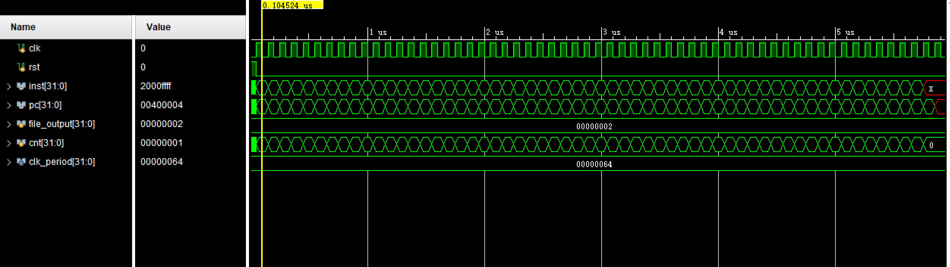

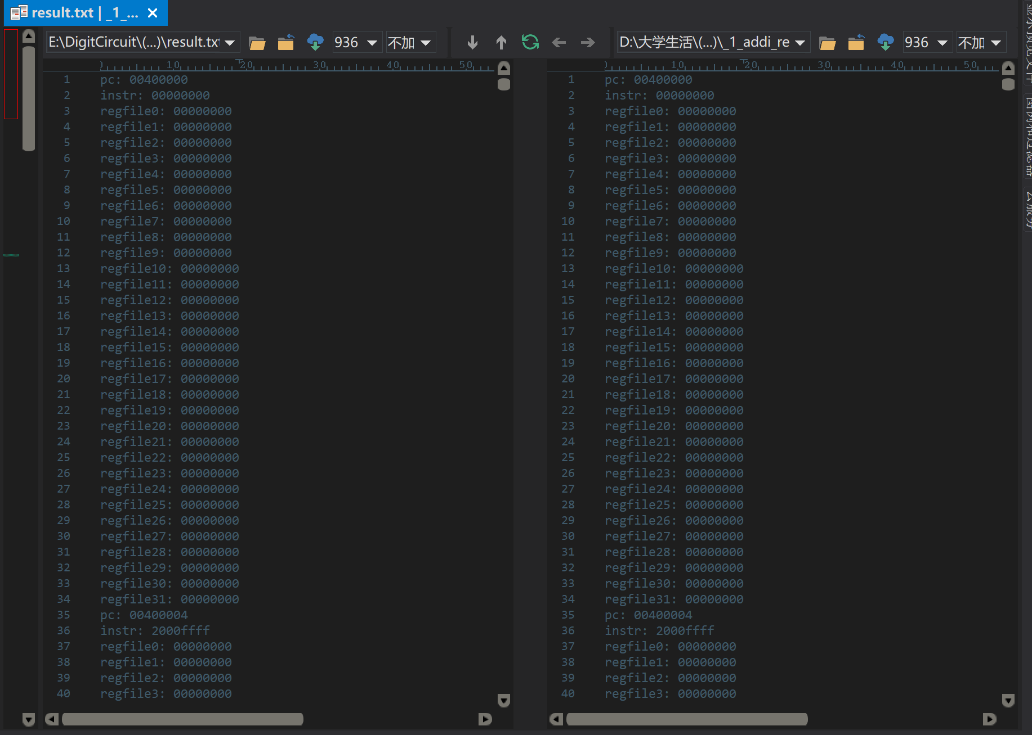

### 测试_1_ADDIU

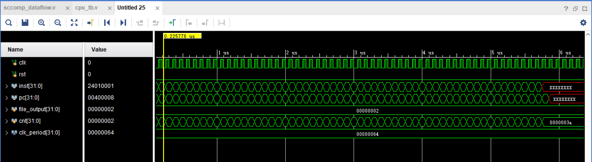

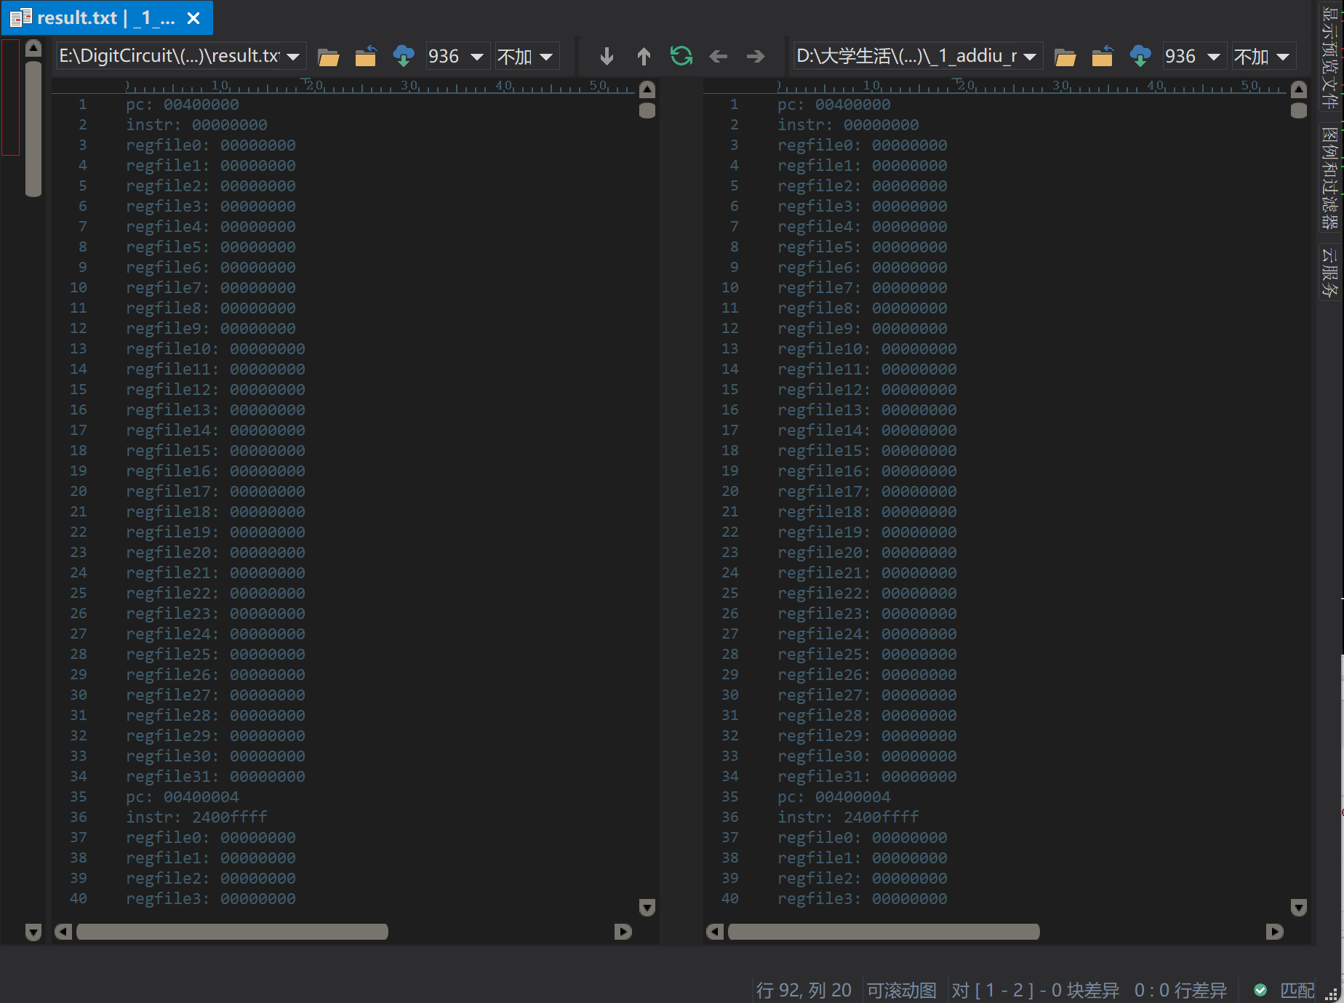

### 测试_1_LUC

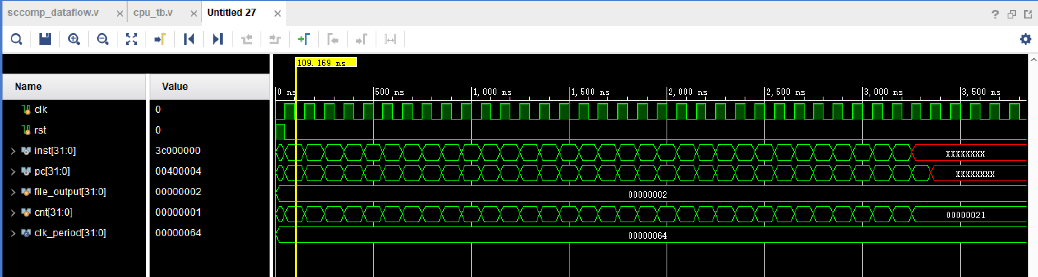

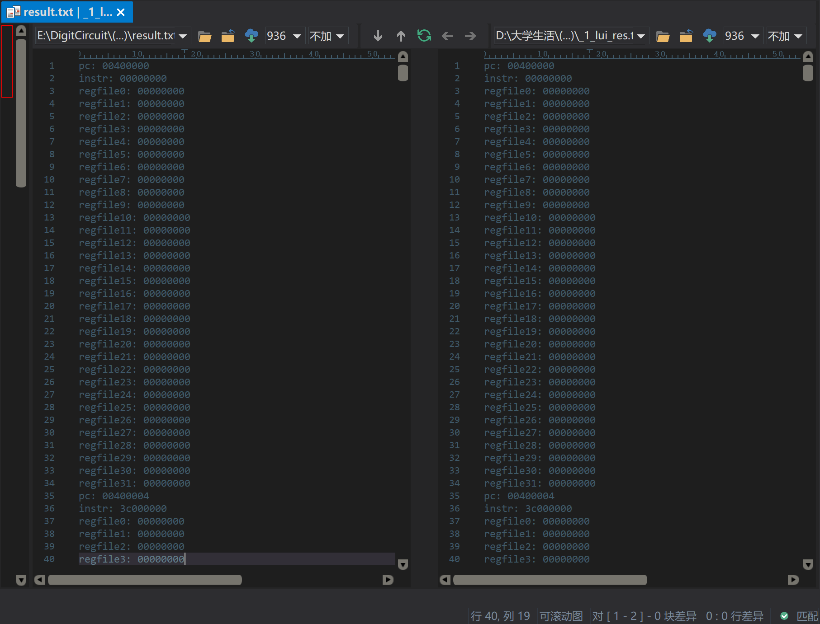

### 测试_2_ADD

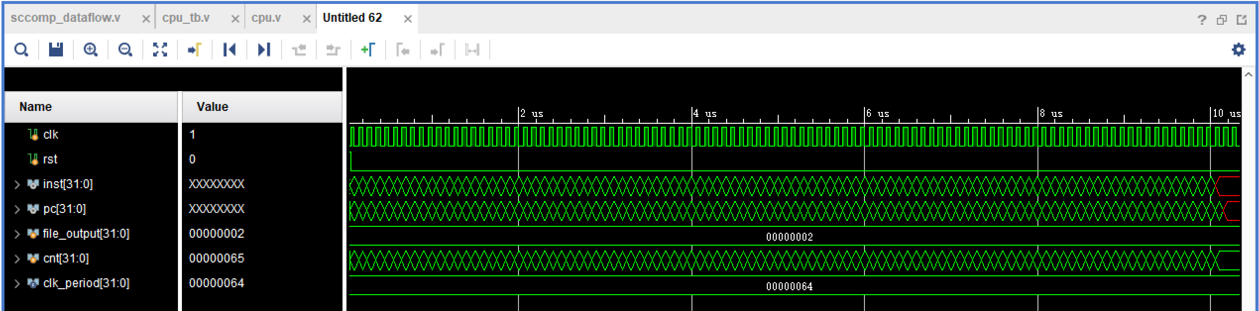

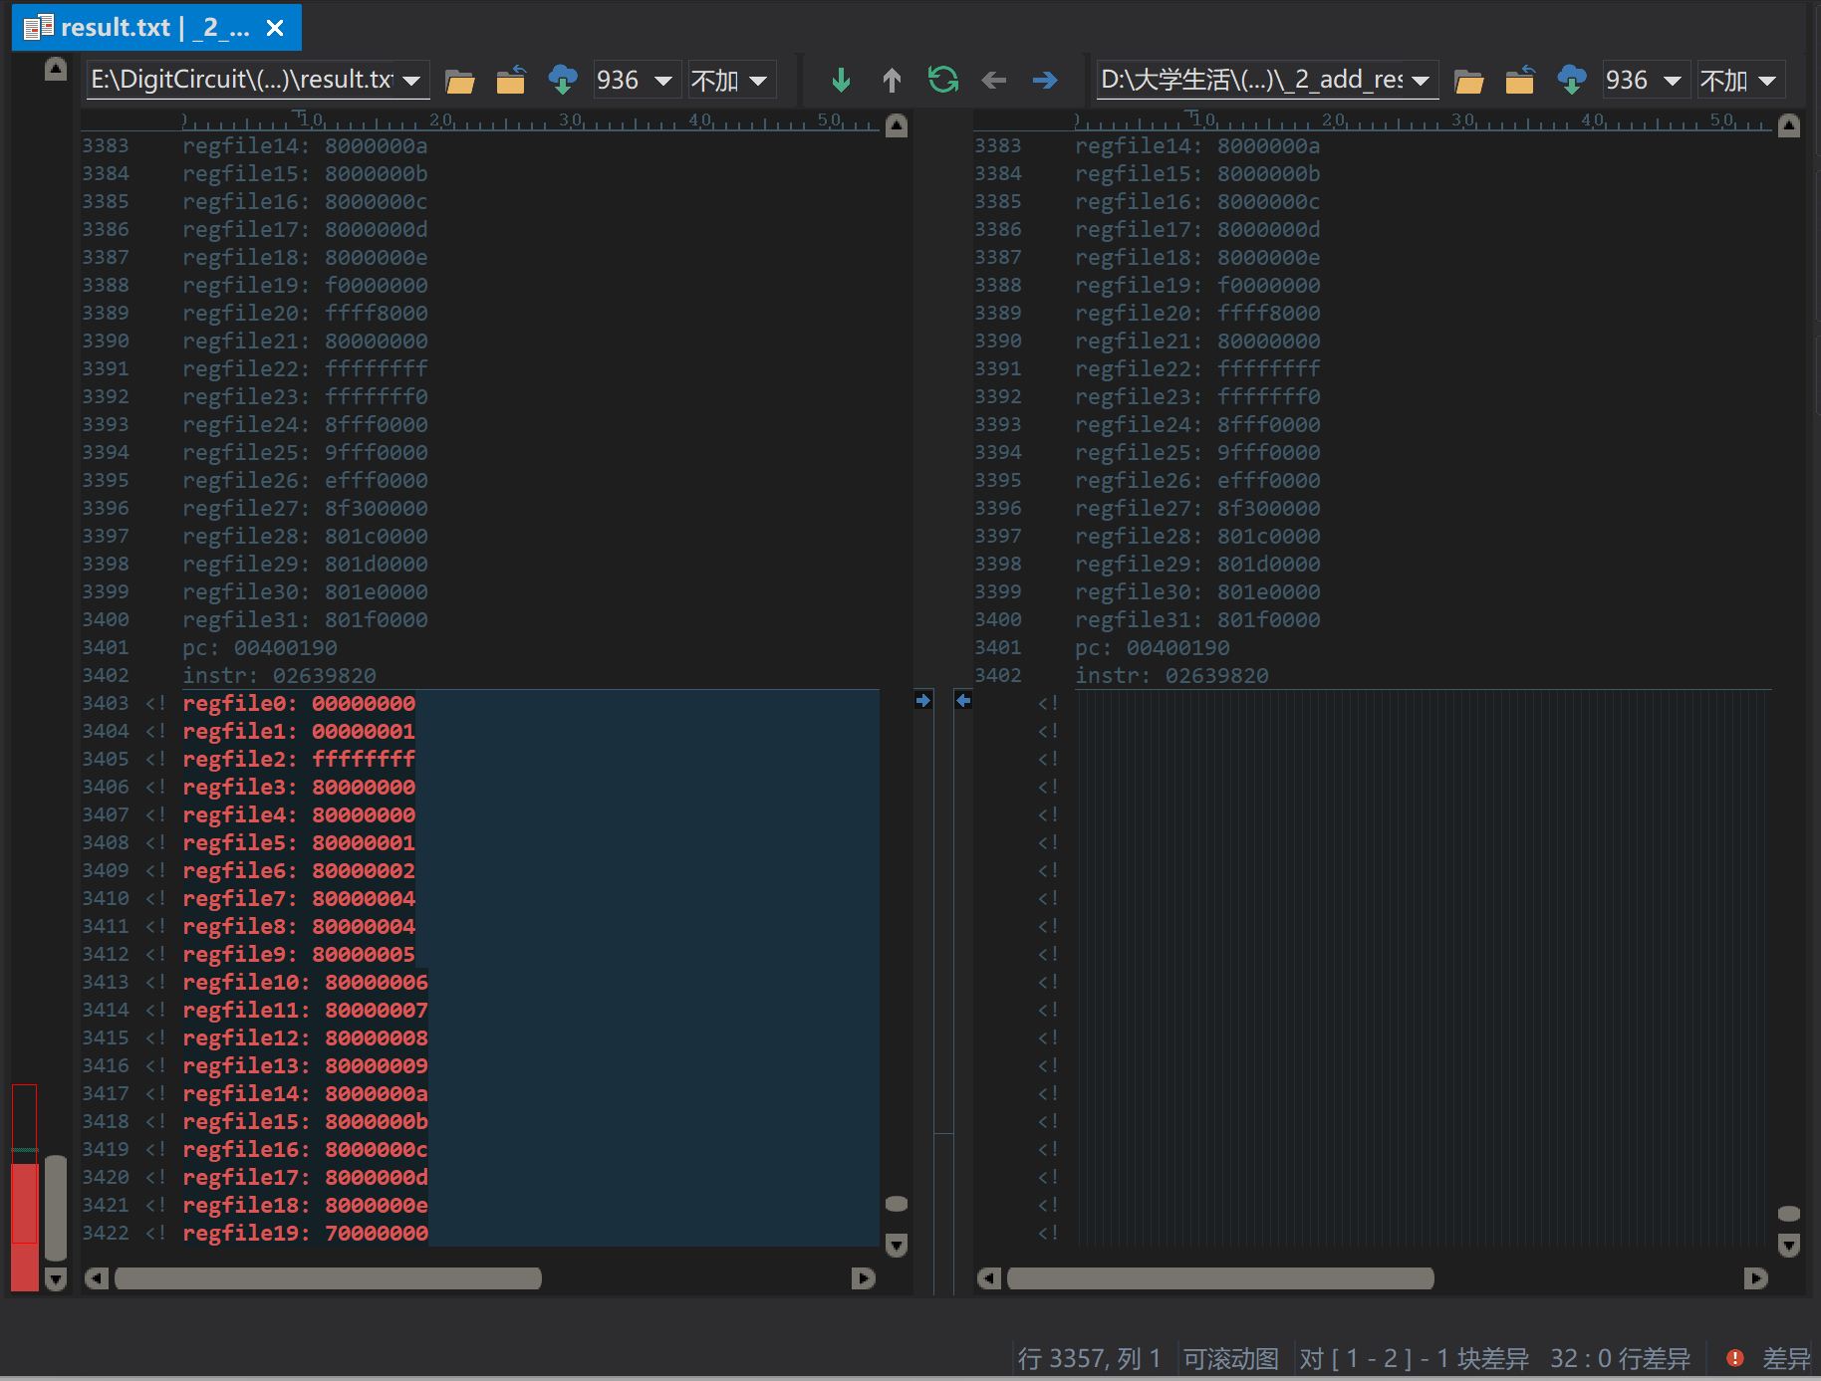

### 测试_2_ADDU

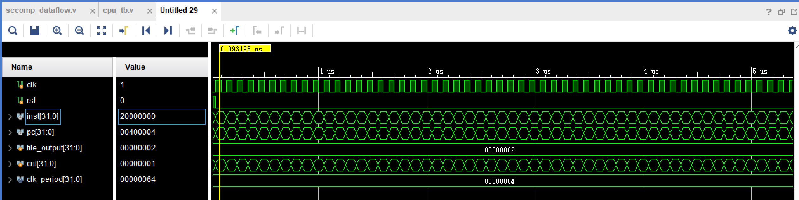

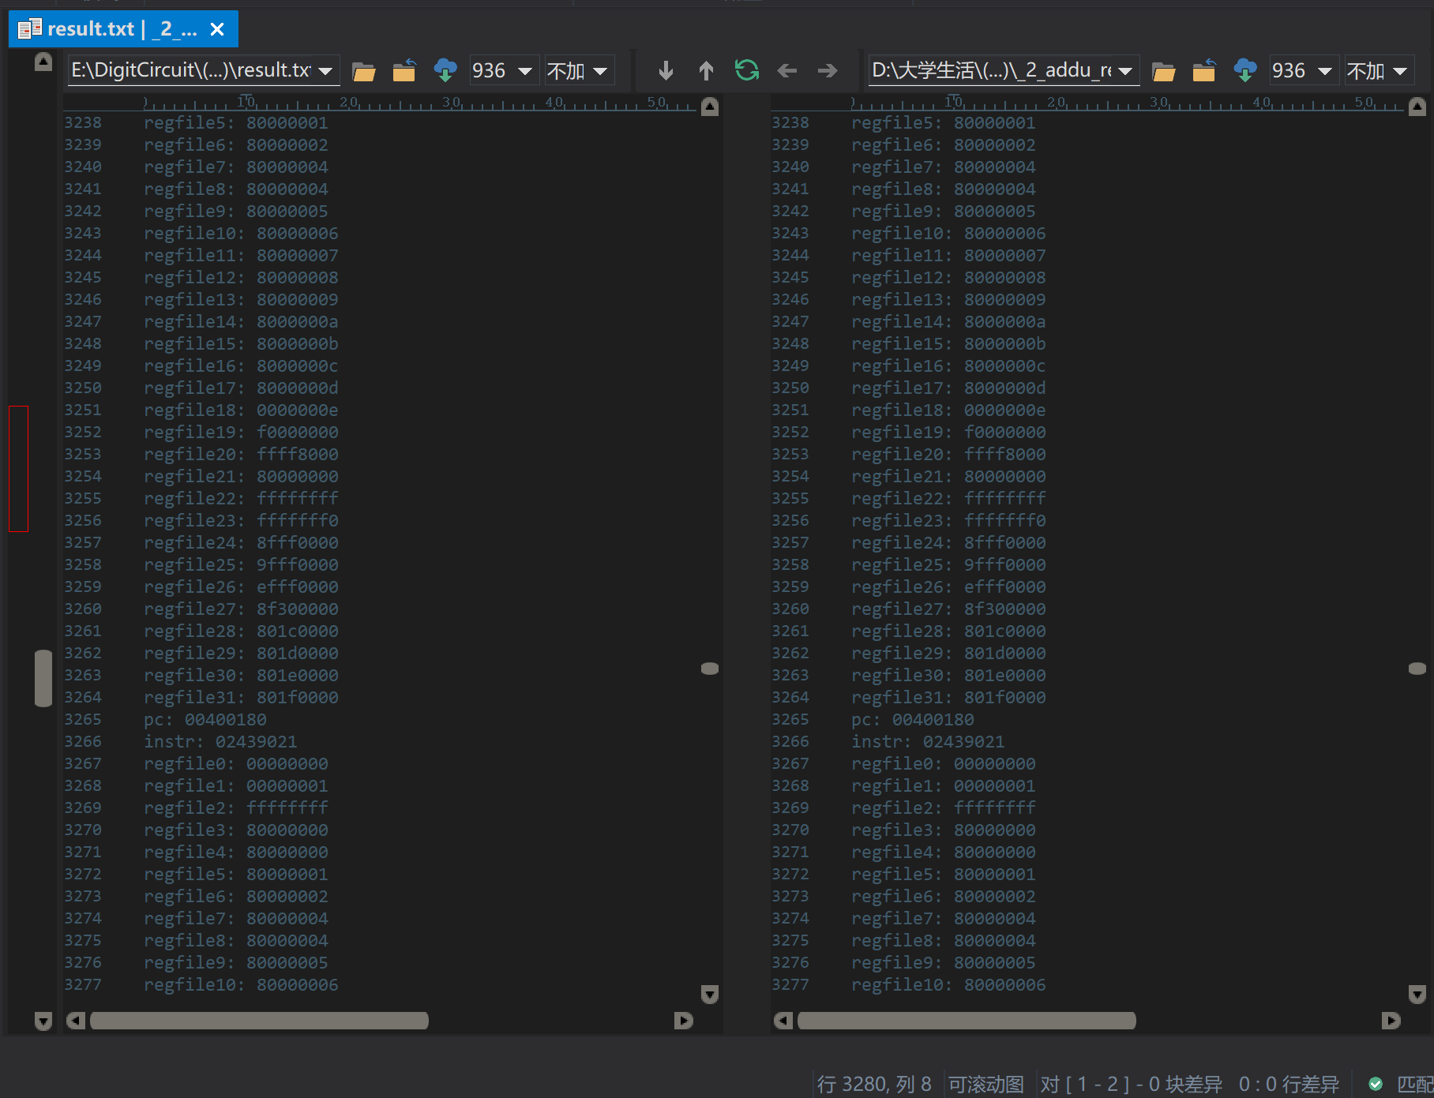

### 测试_2_and

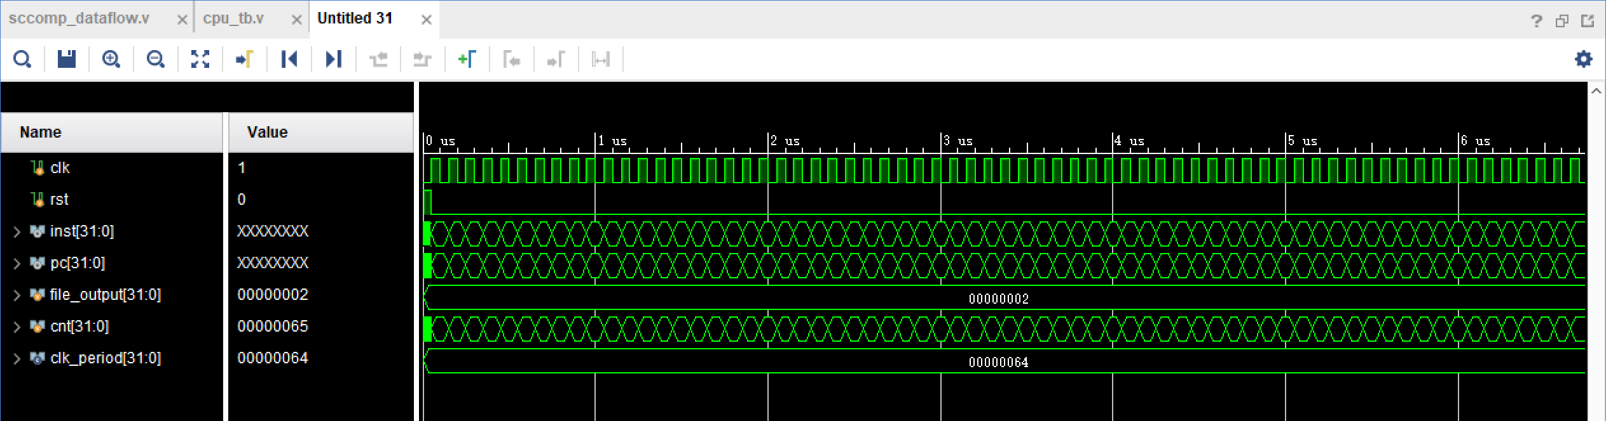

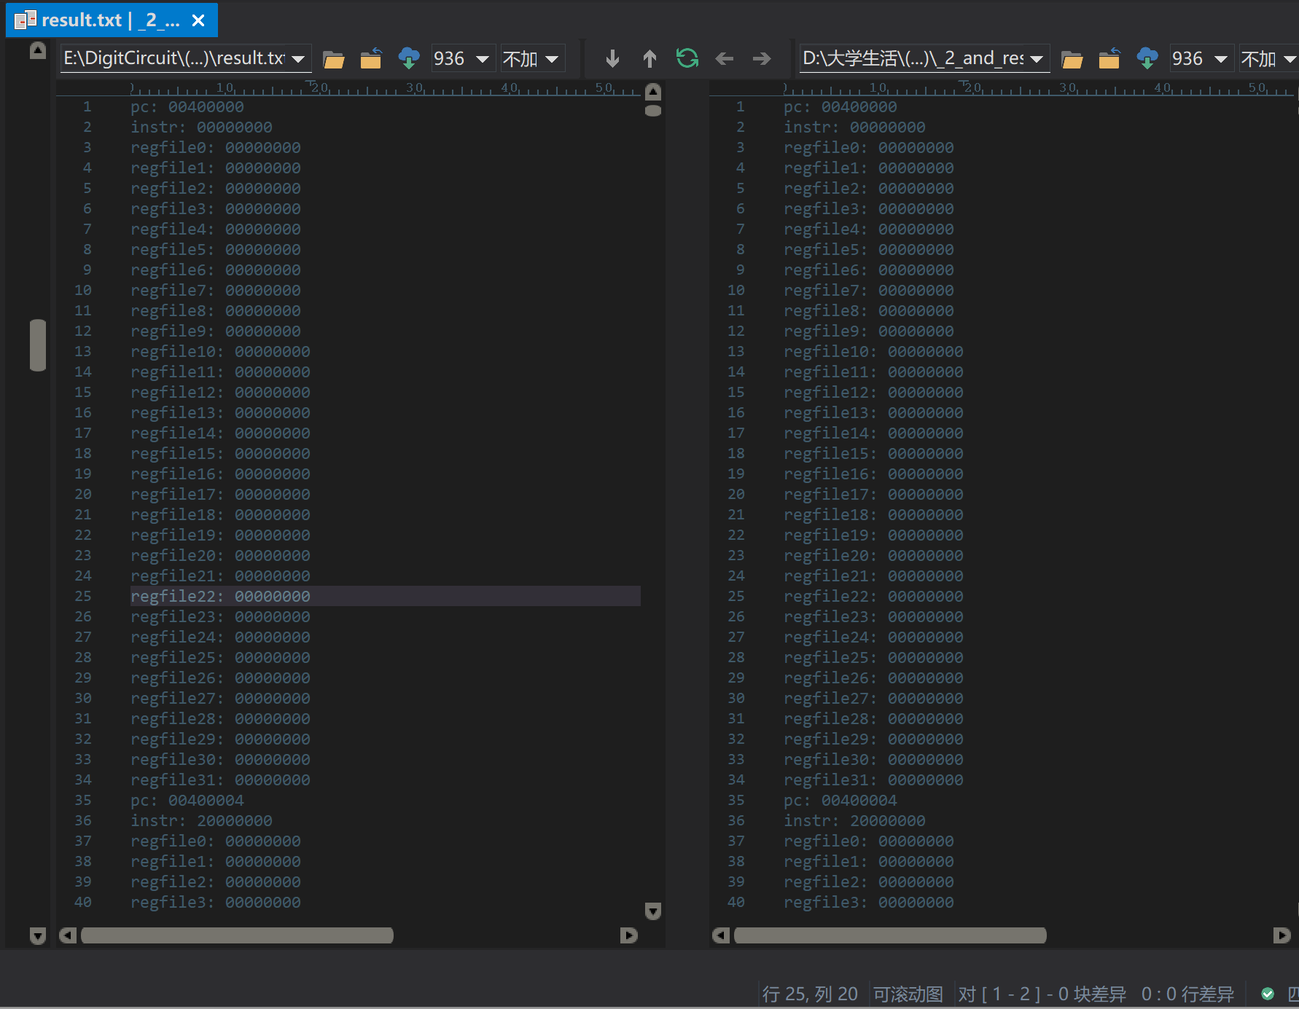

### 测试_2_andi

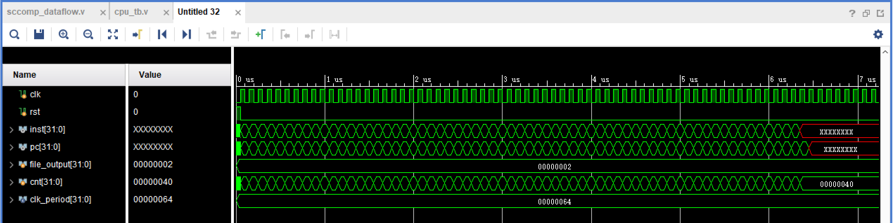

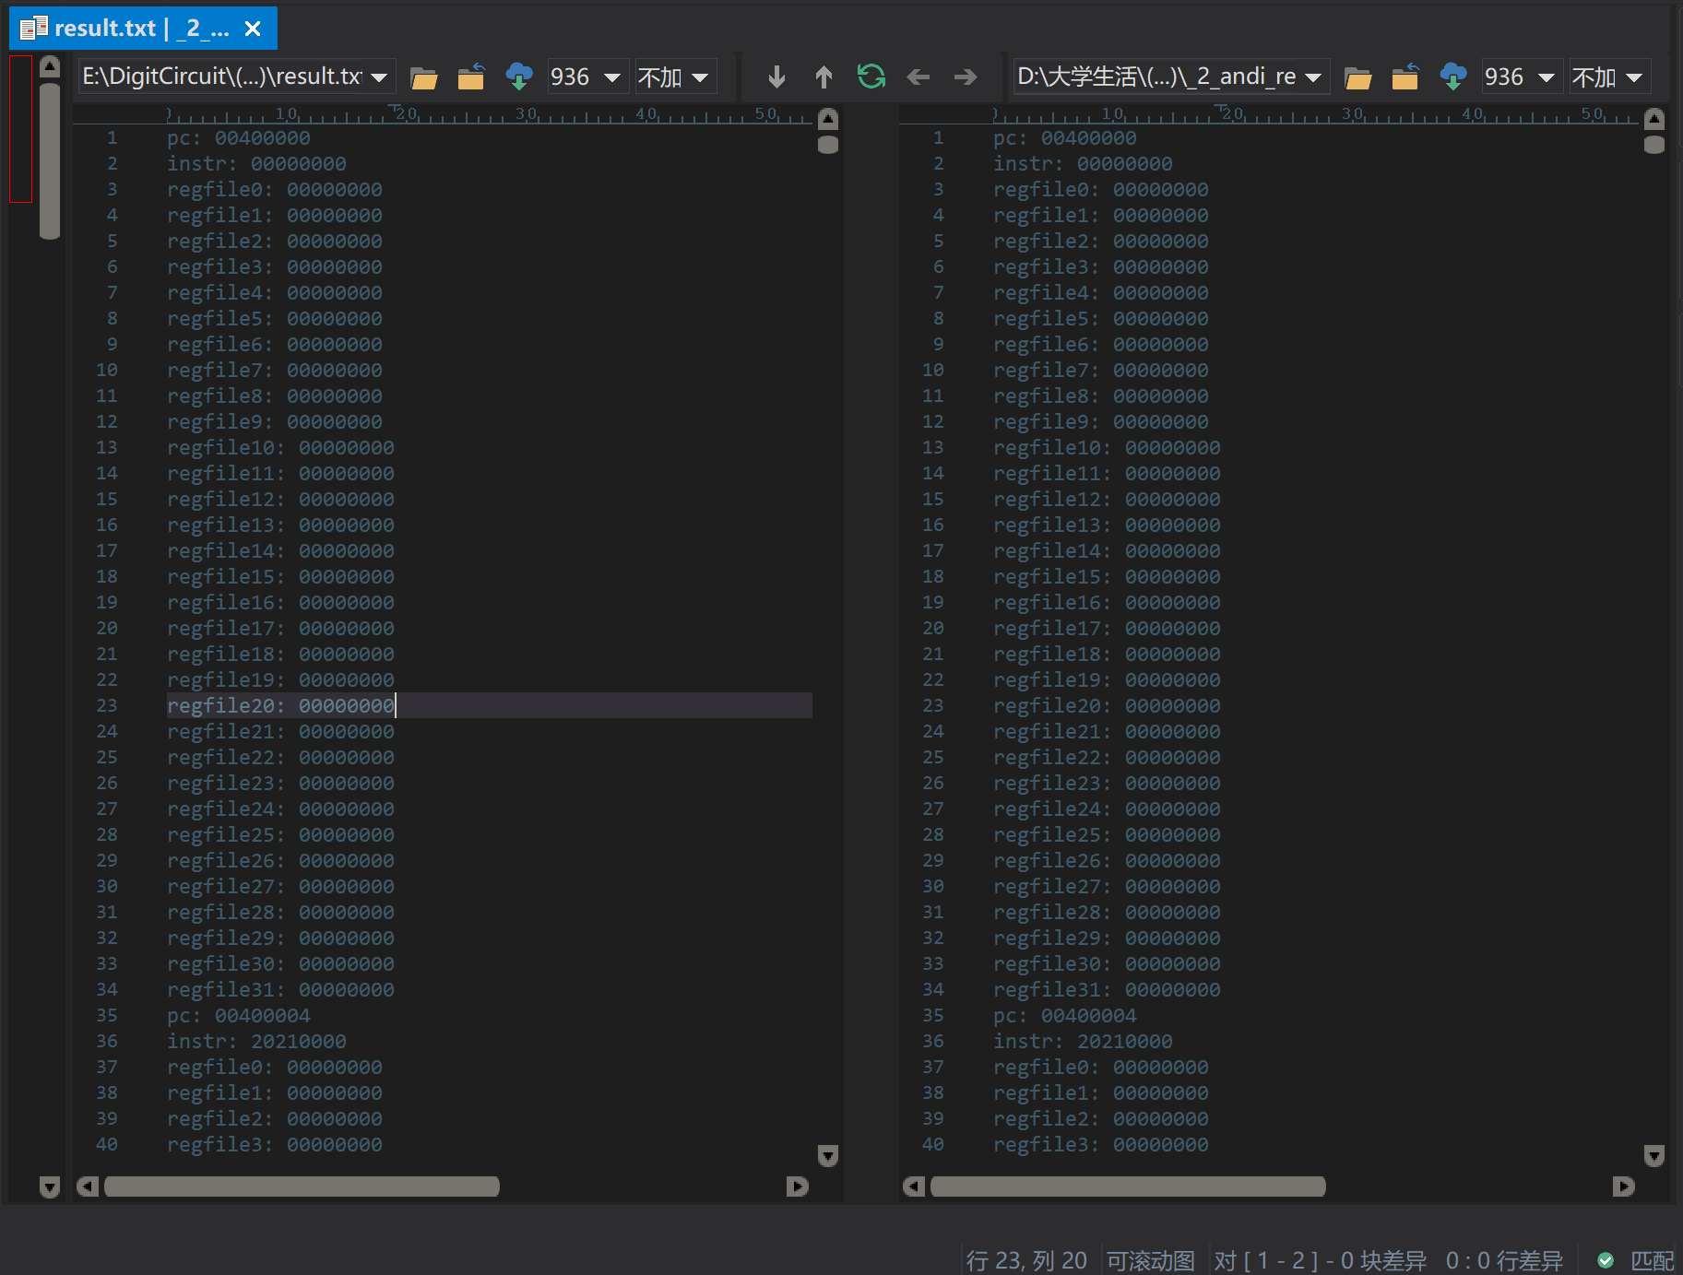

### 测试_2_lwsw

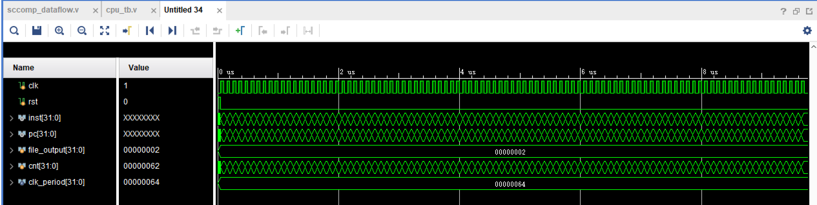

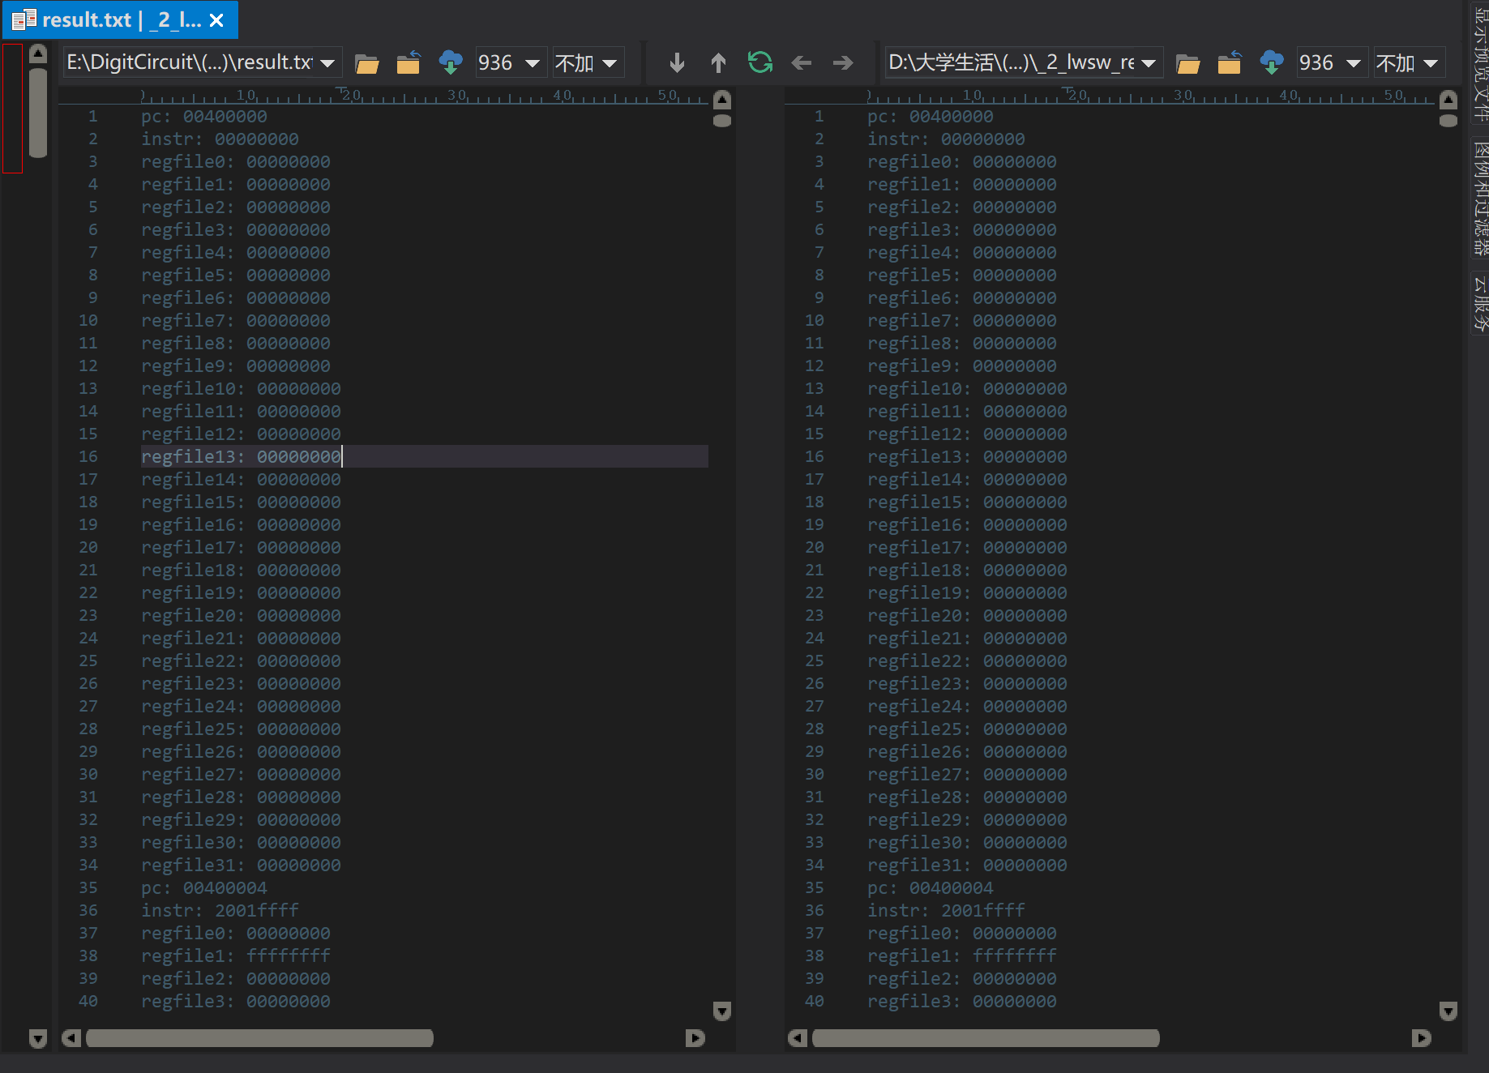

内存结果

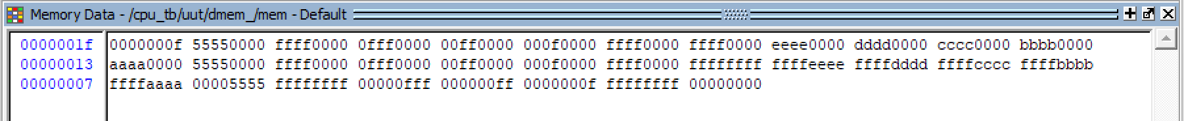



### 测试_2_lwsw2

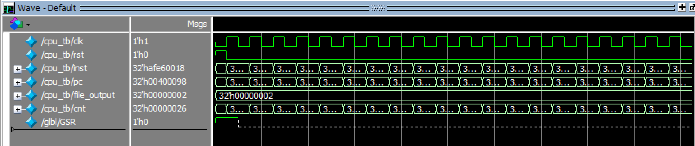

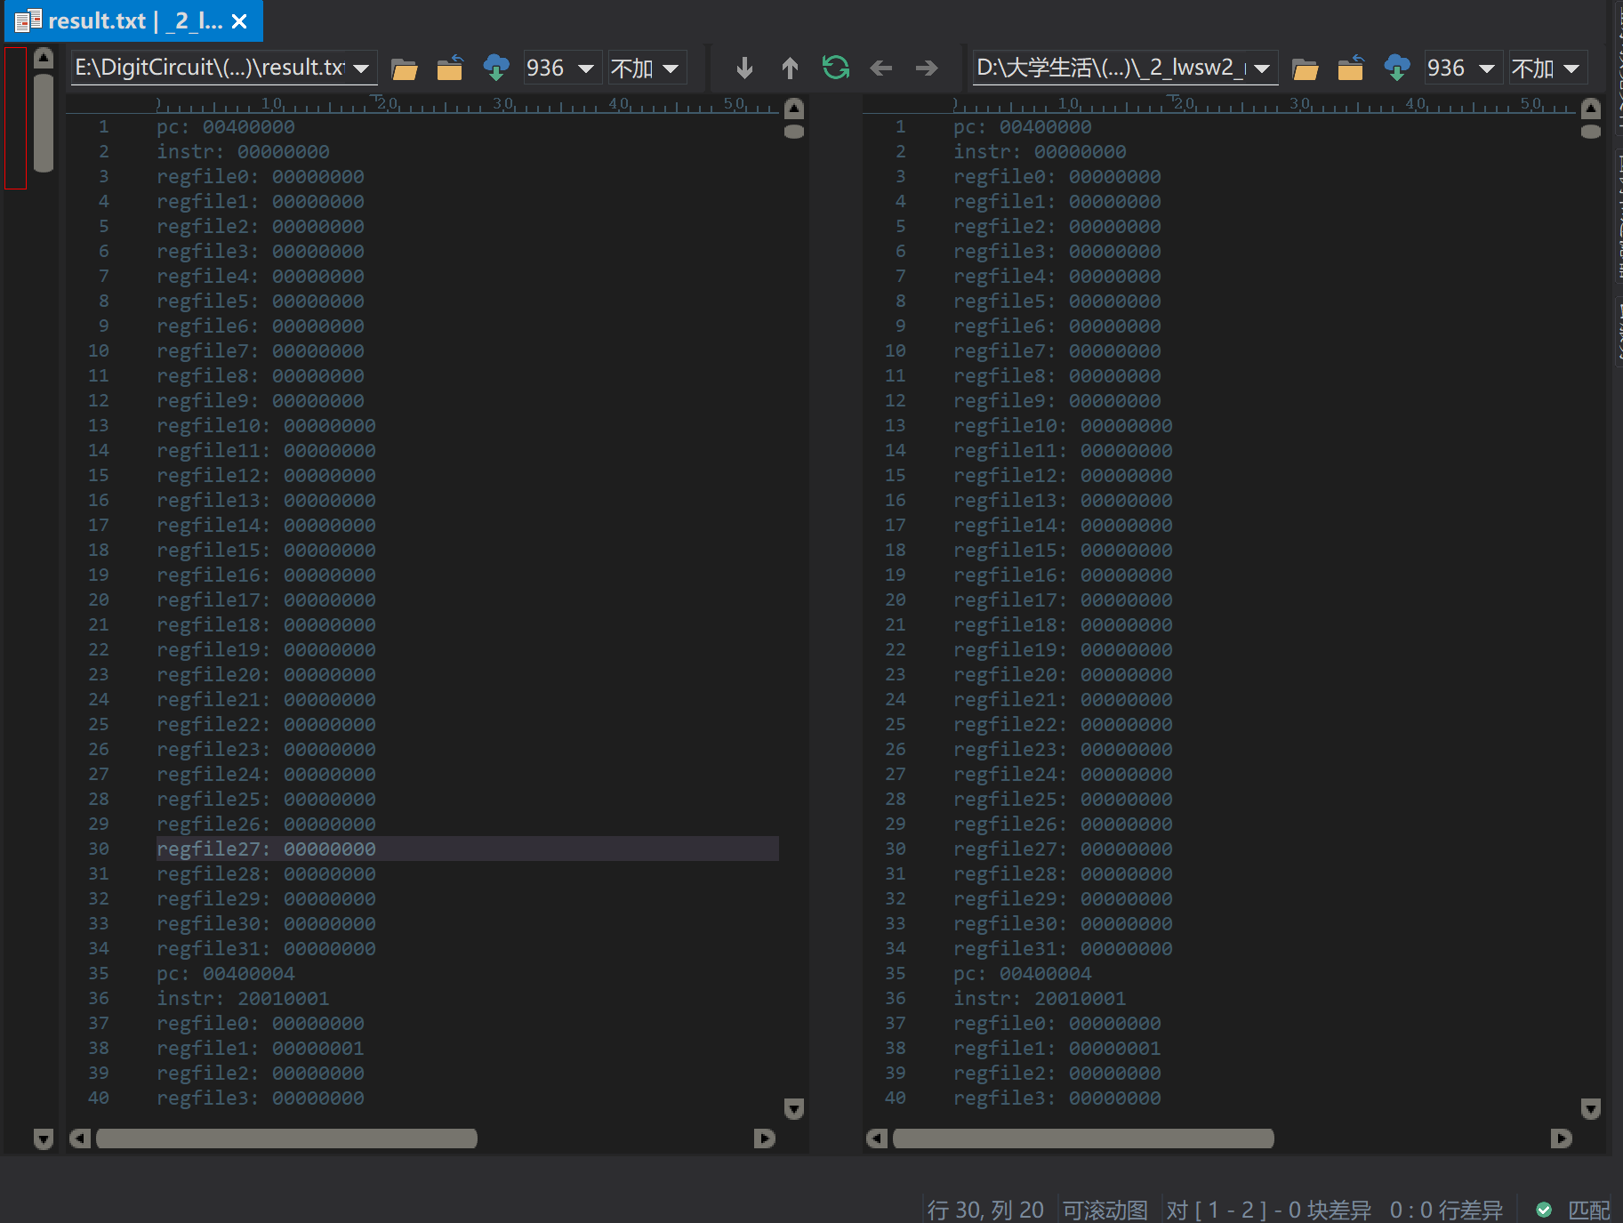

内存对比



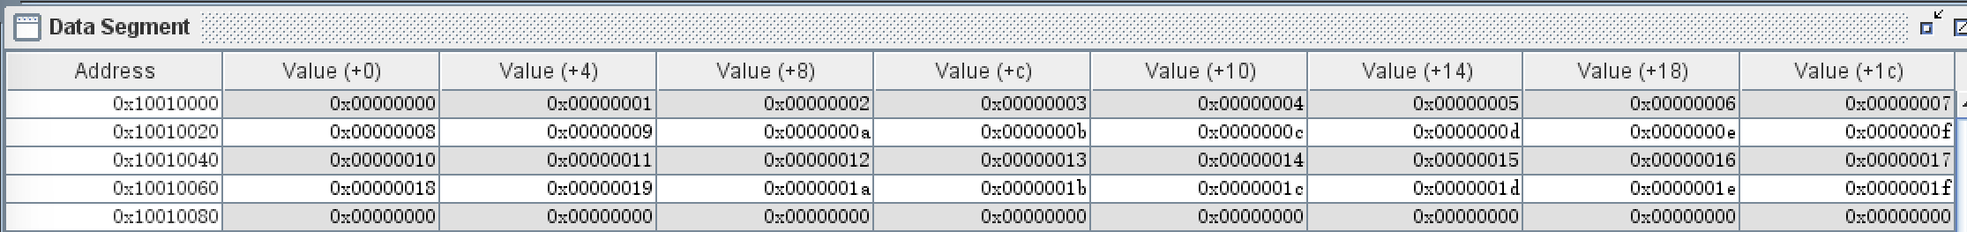

### 测试_2_nor

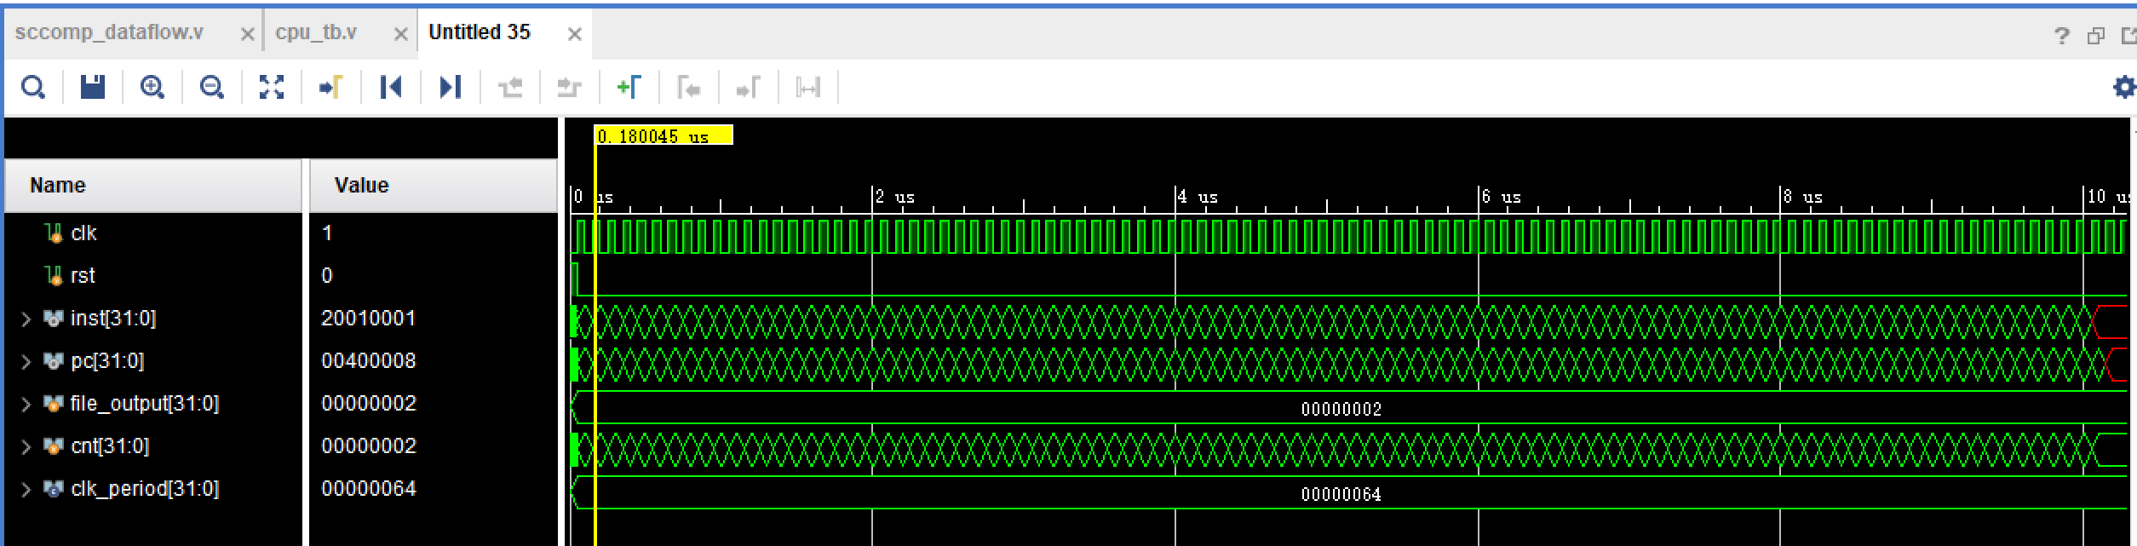

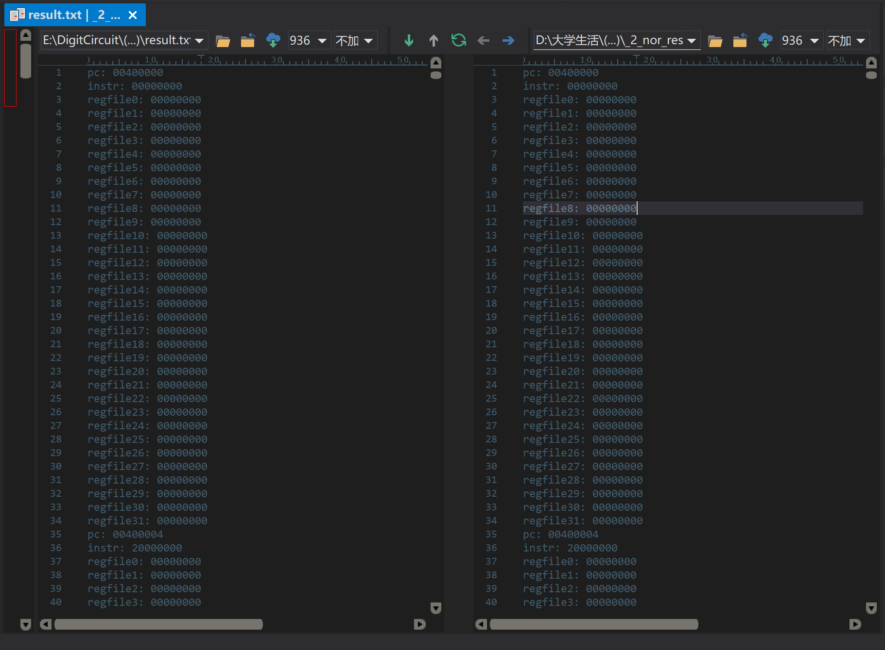

### 测试_2_or

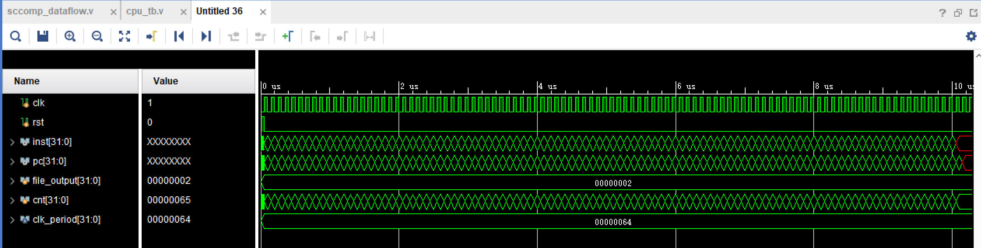

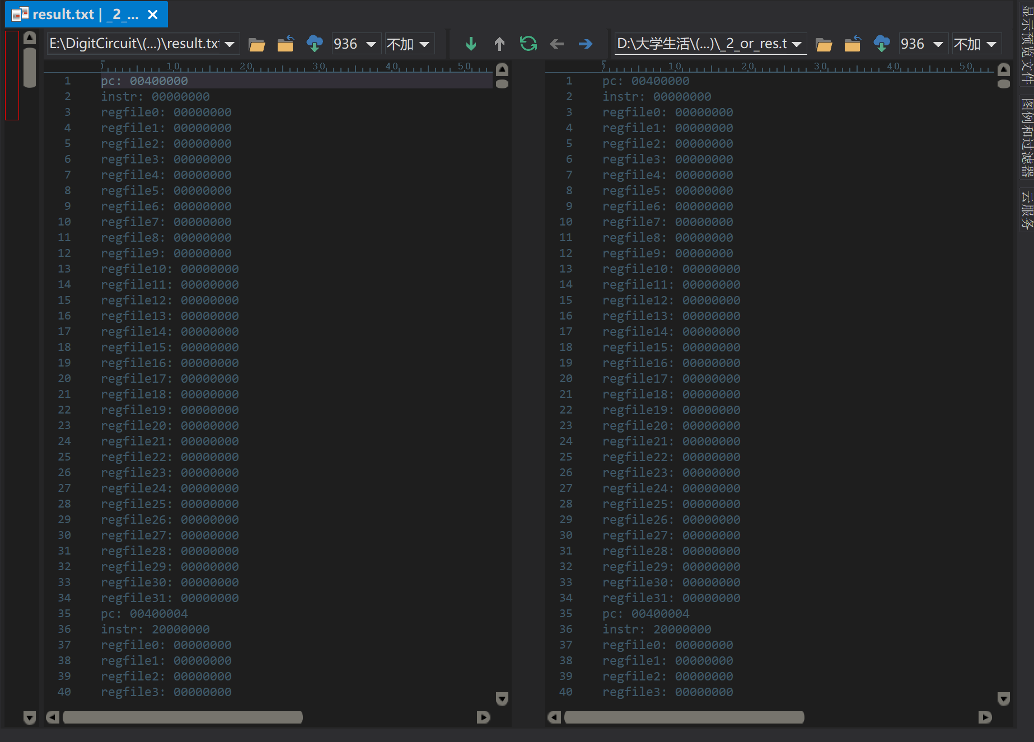

### 测试_2_ori

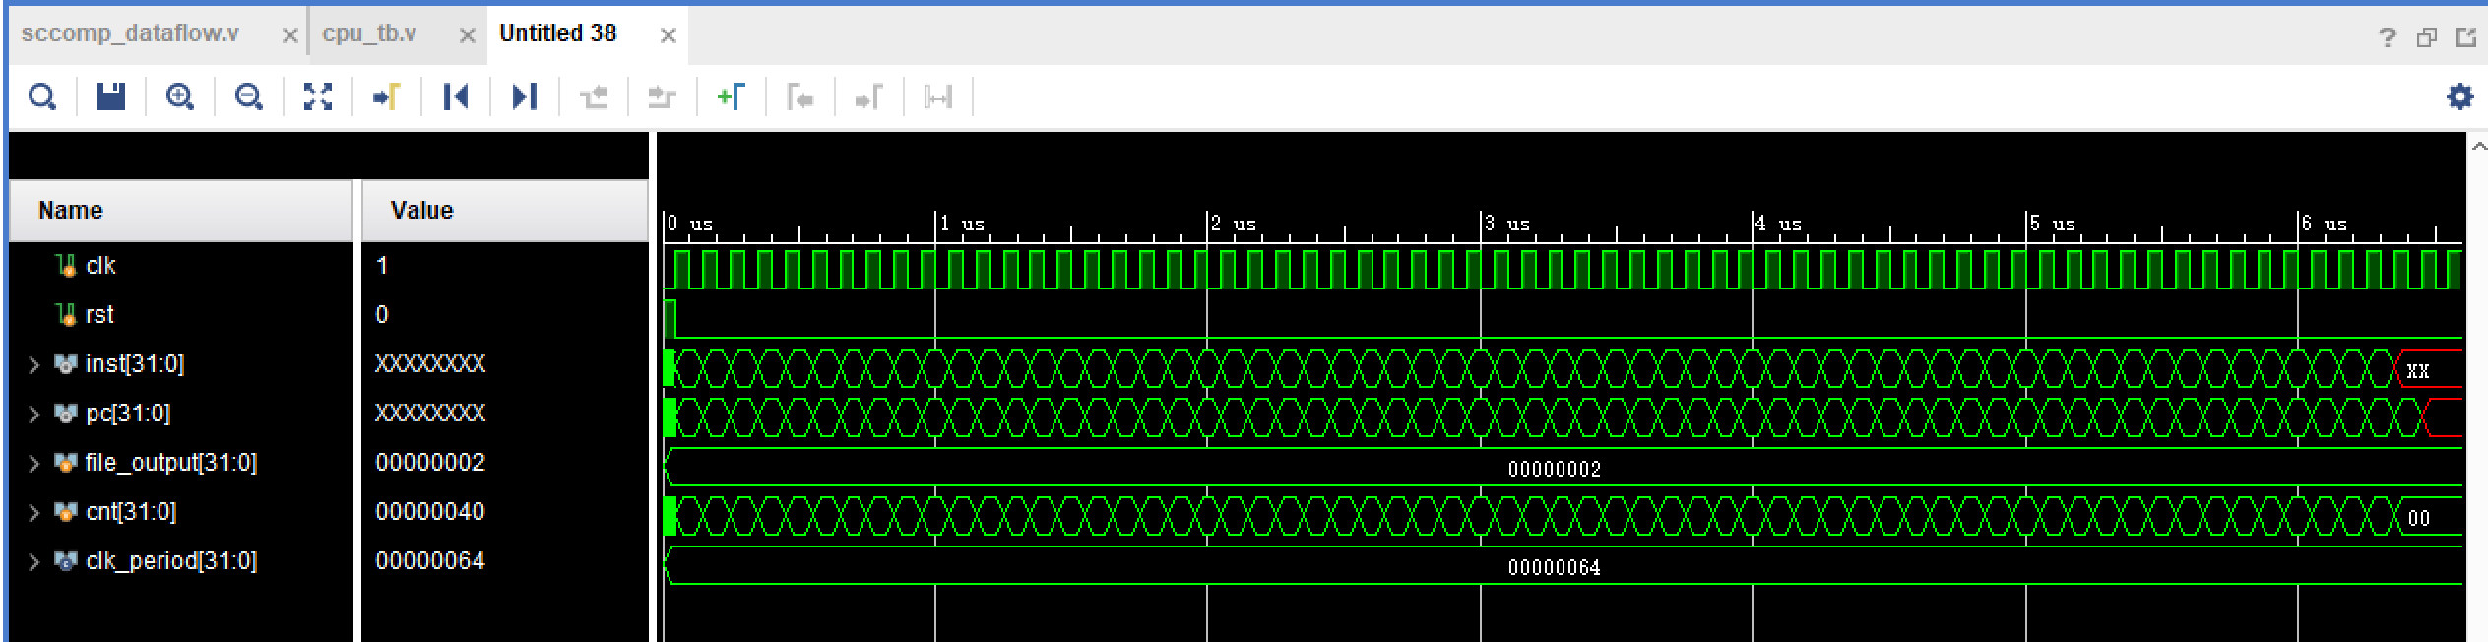

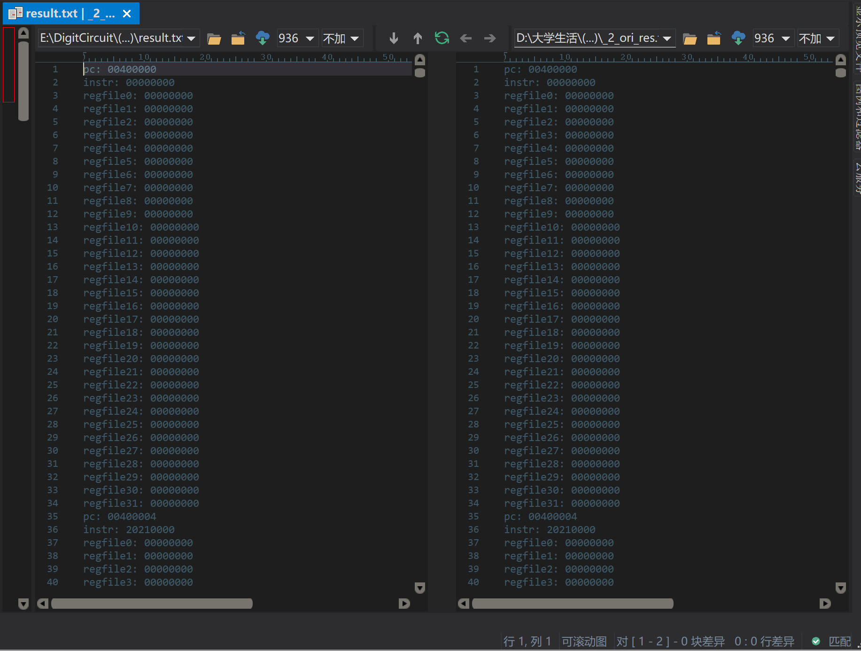

### 测试_2_sll

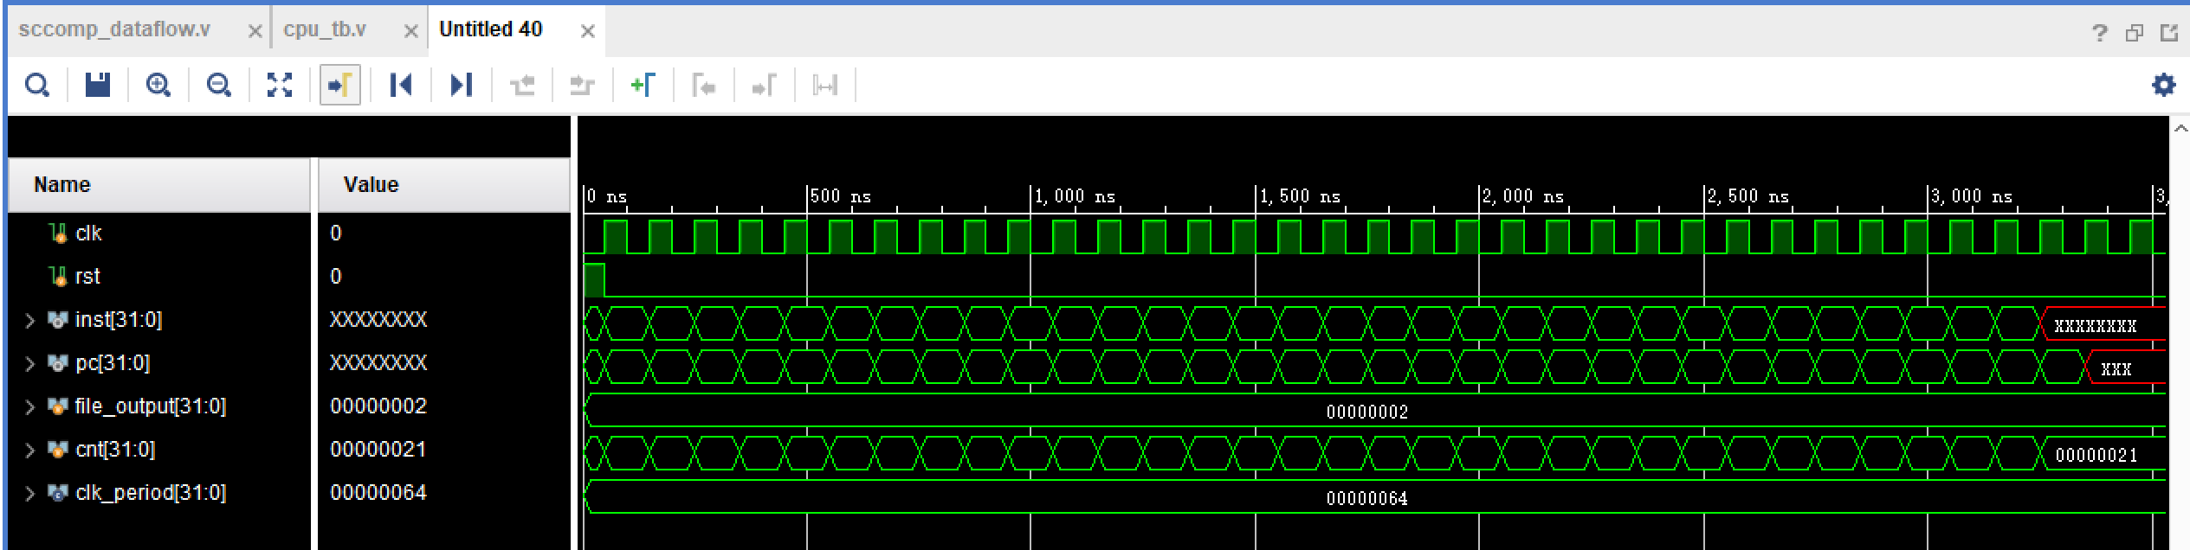

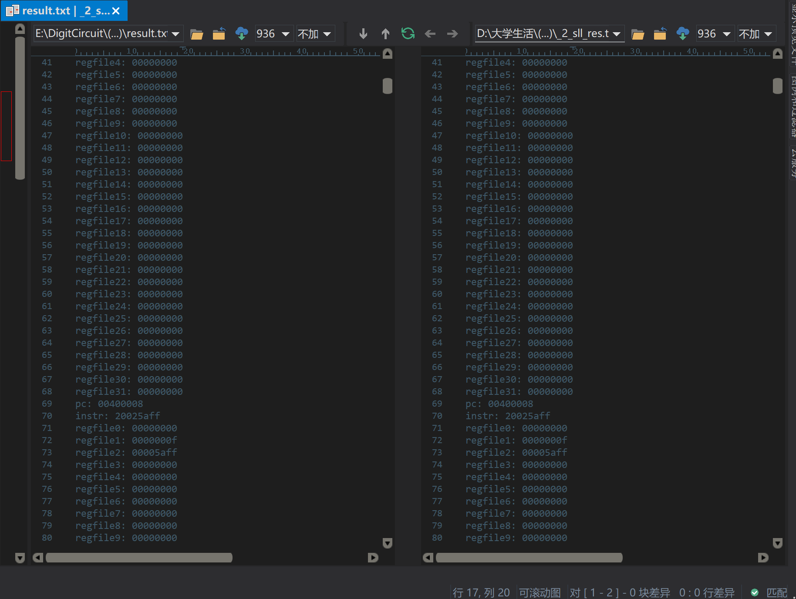

### 测试_2_sllv

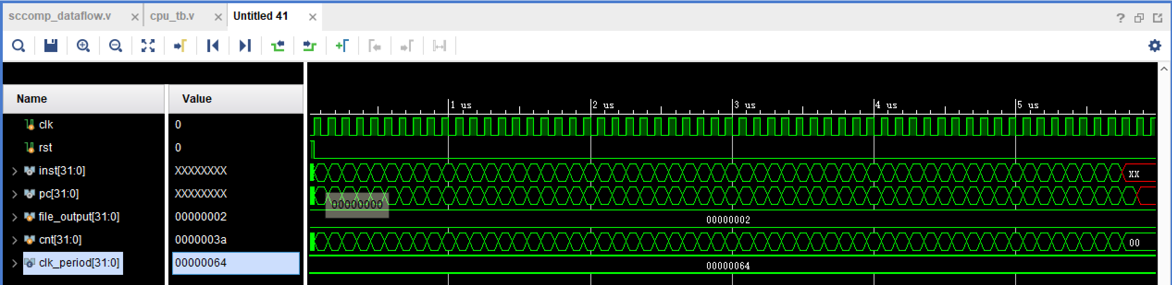

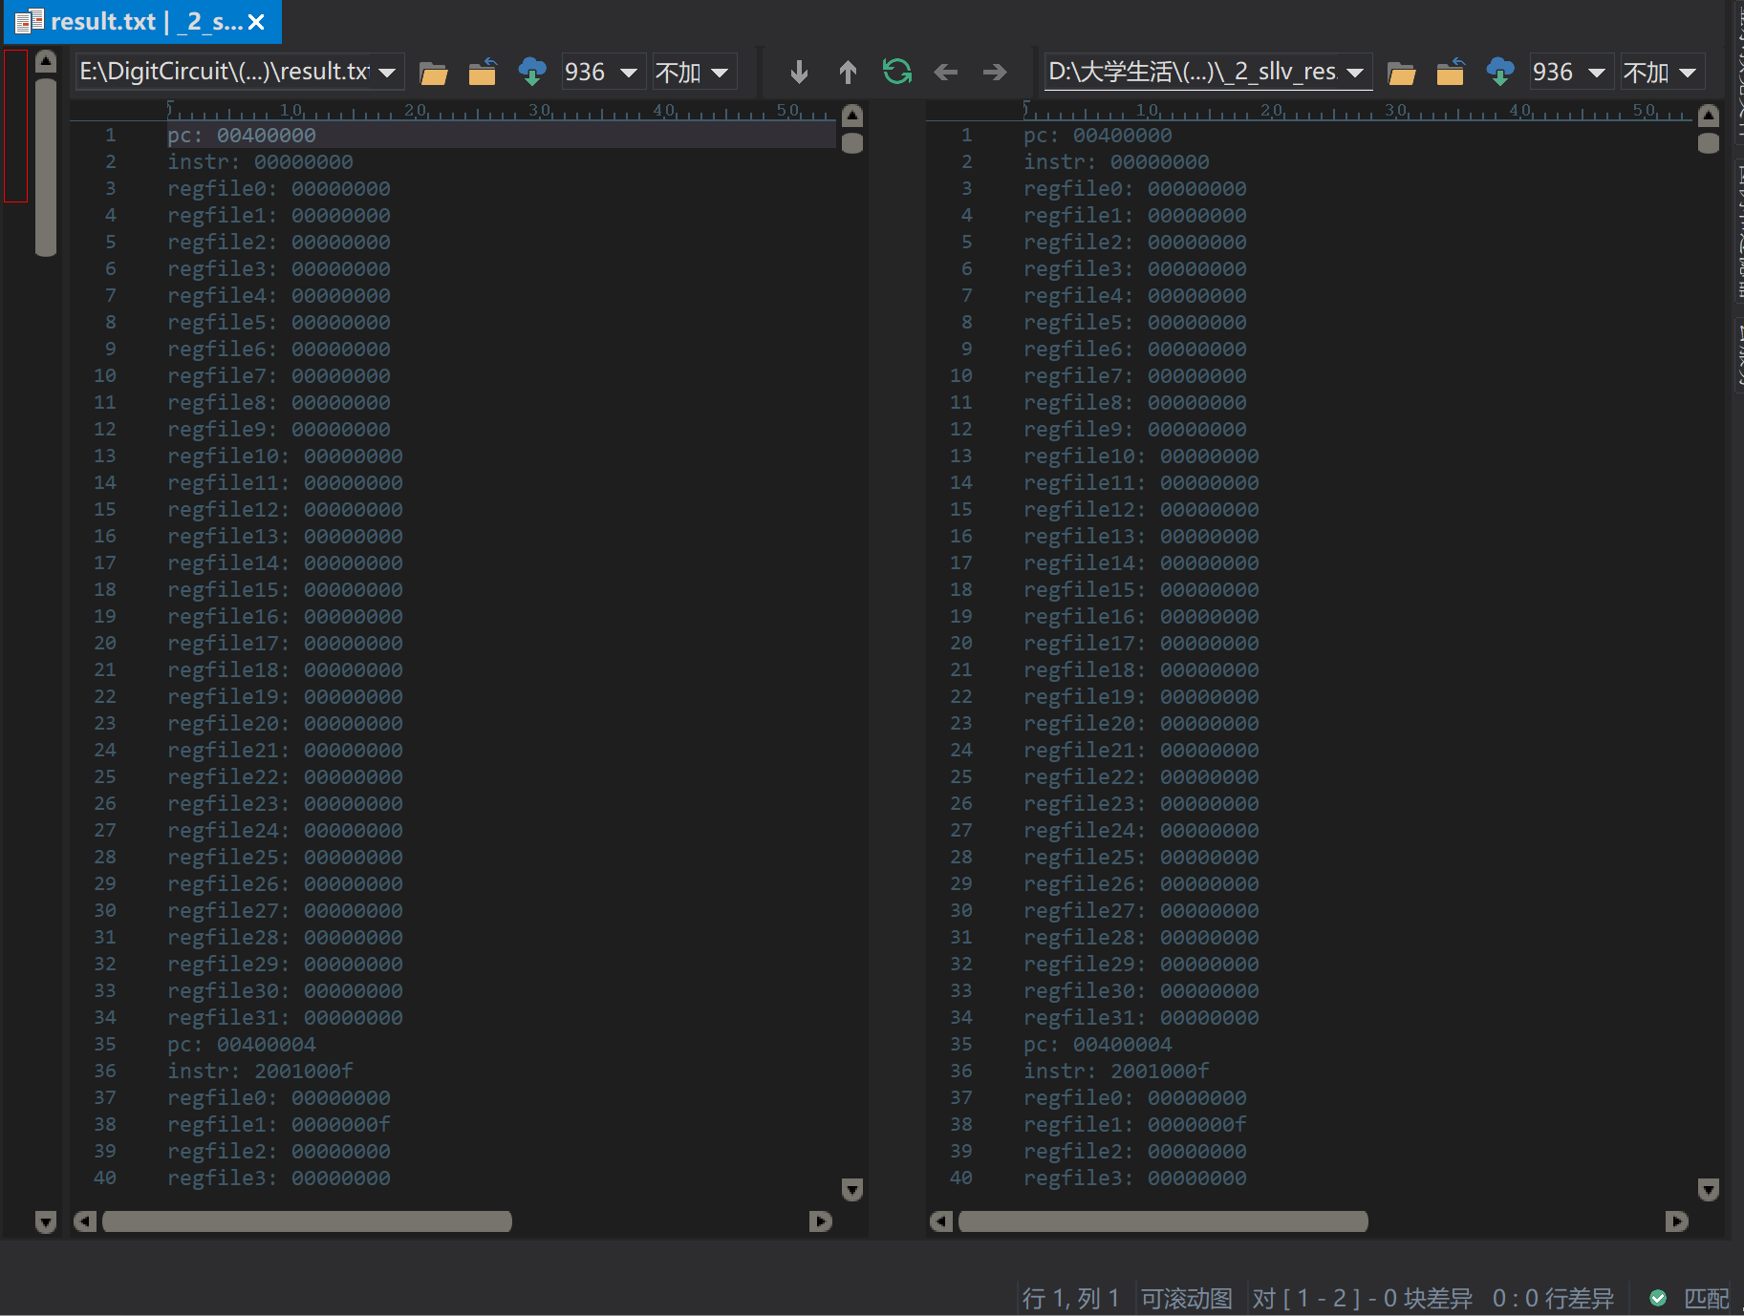

### 测试_2_slt

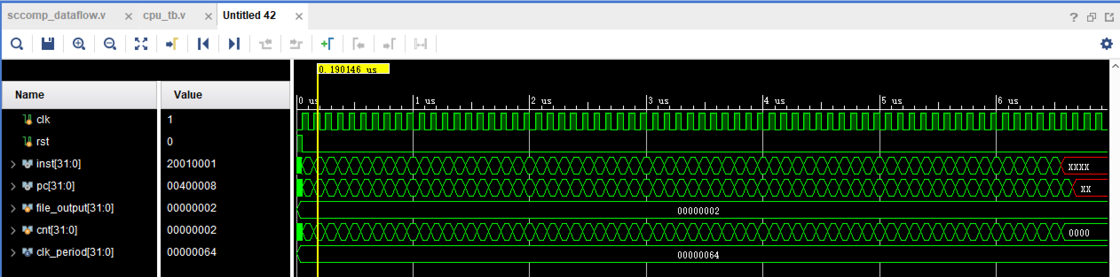

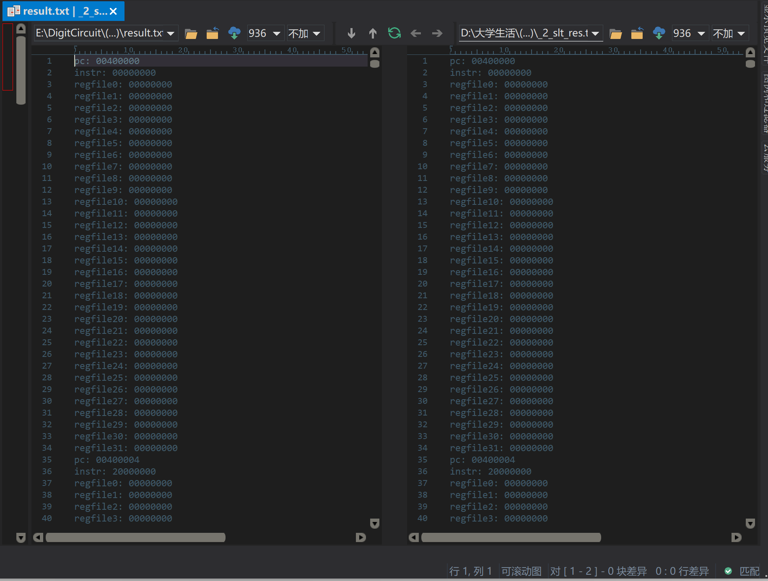

### 测试_2_slti

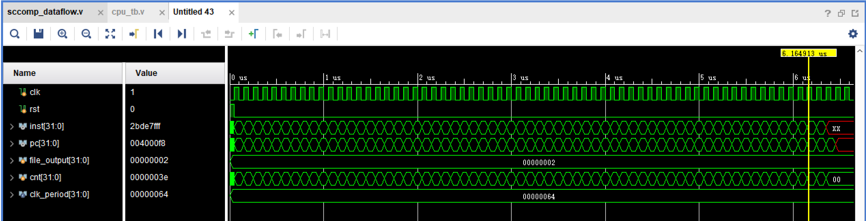

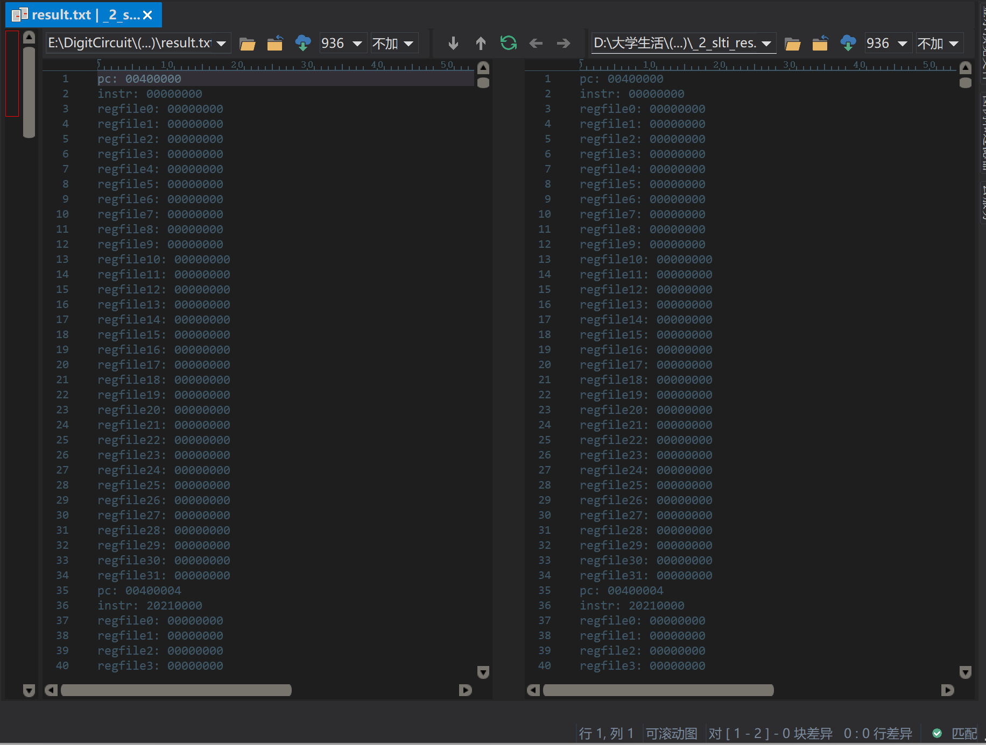

### 测试_2_sltiu

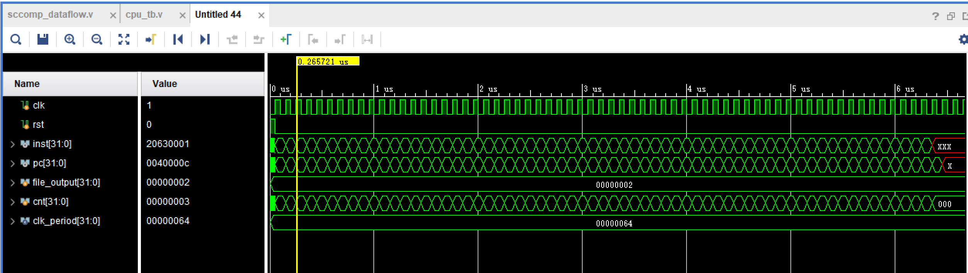

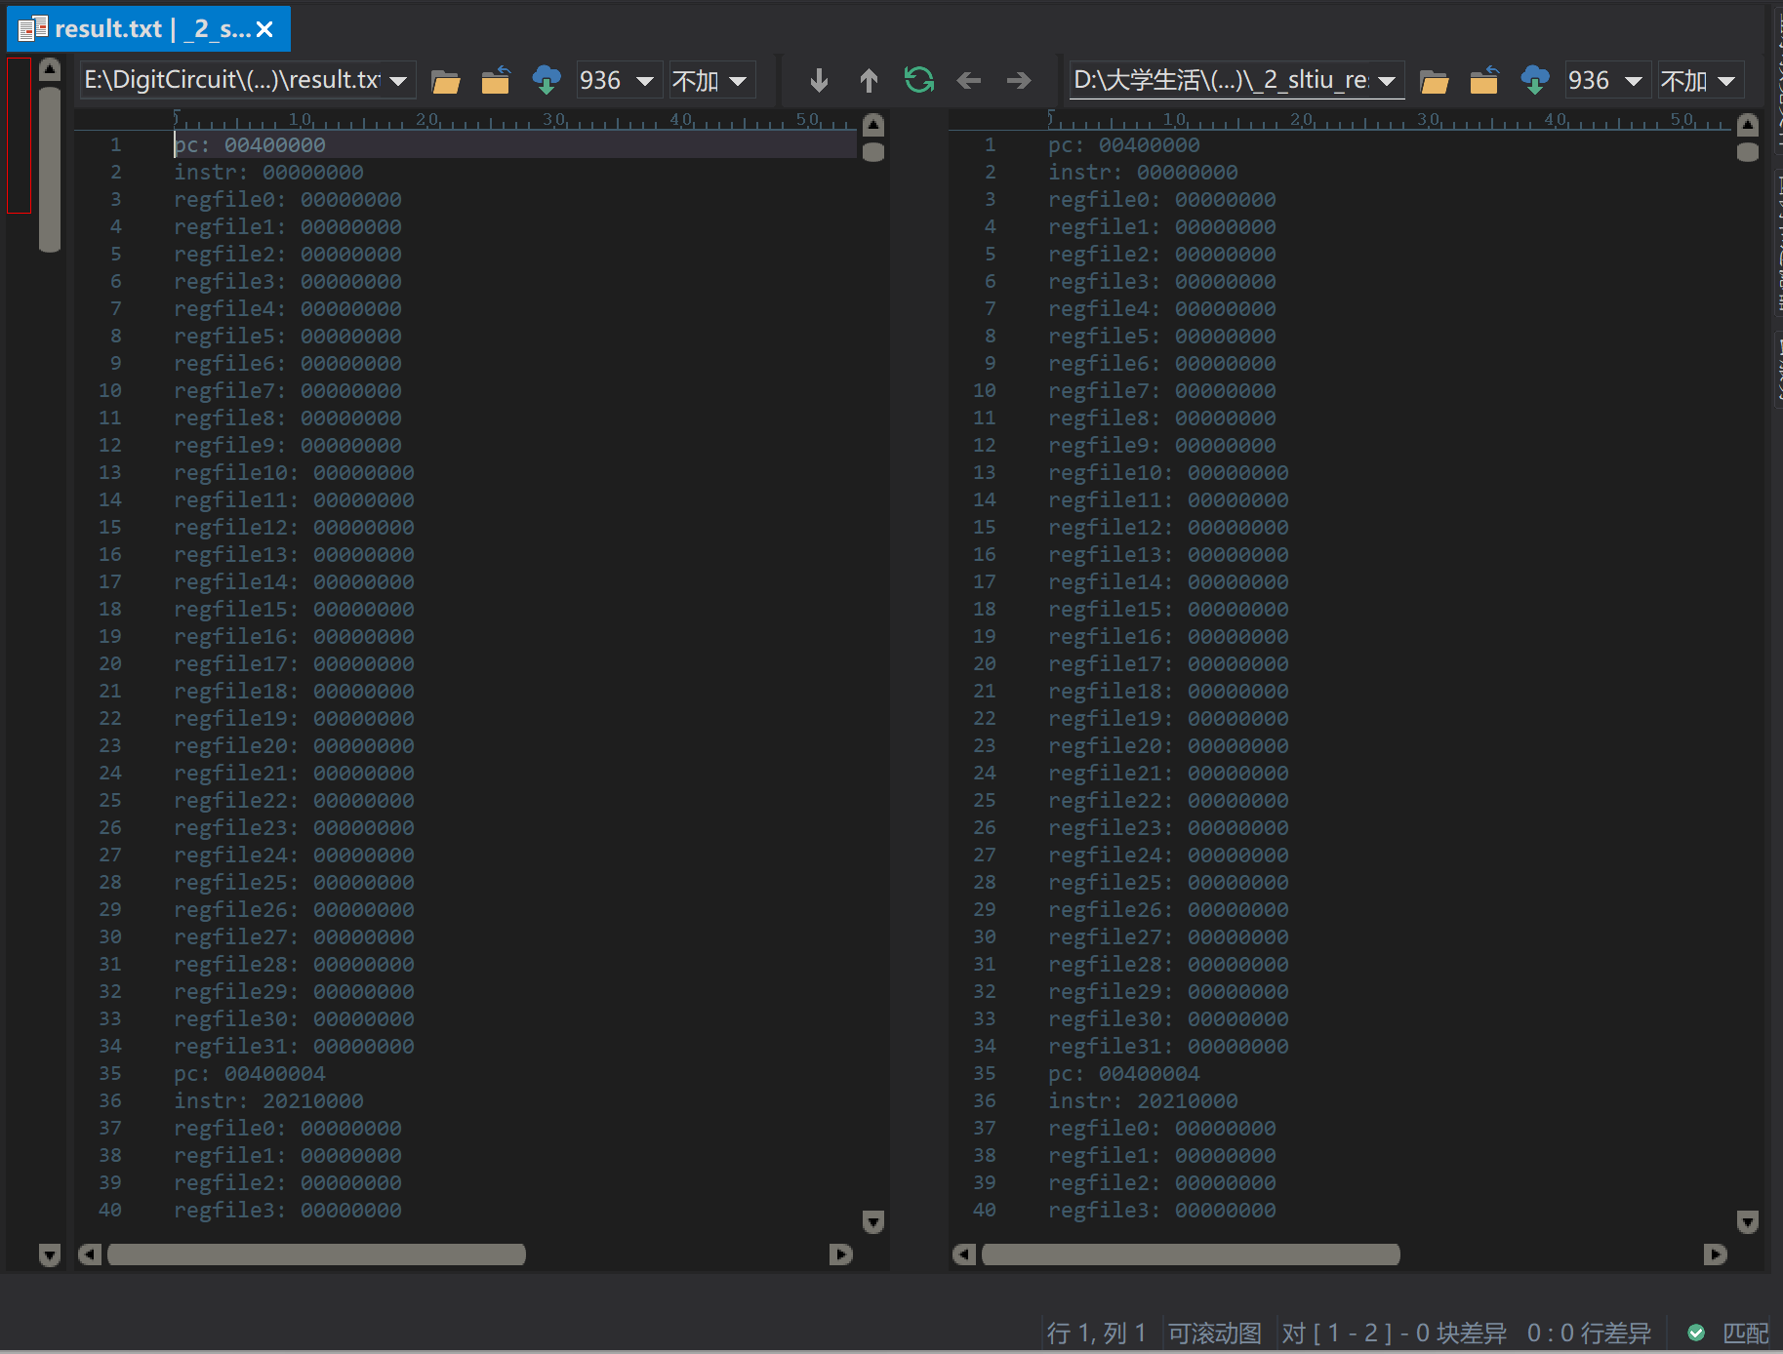

### 测试_2_sltu

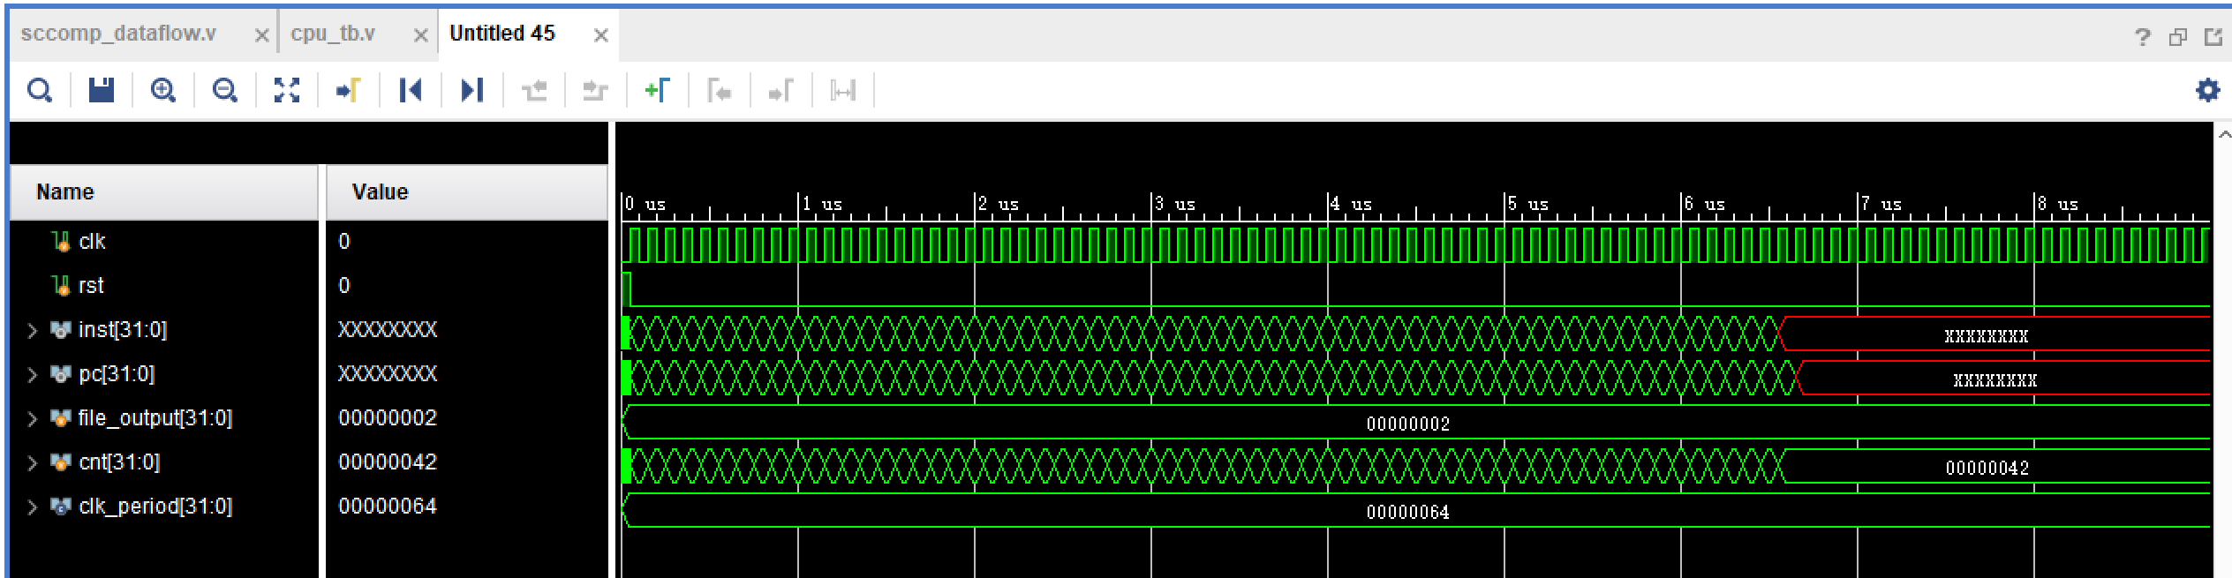

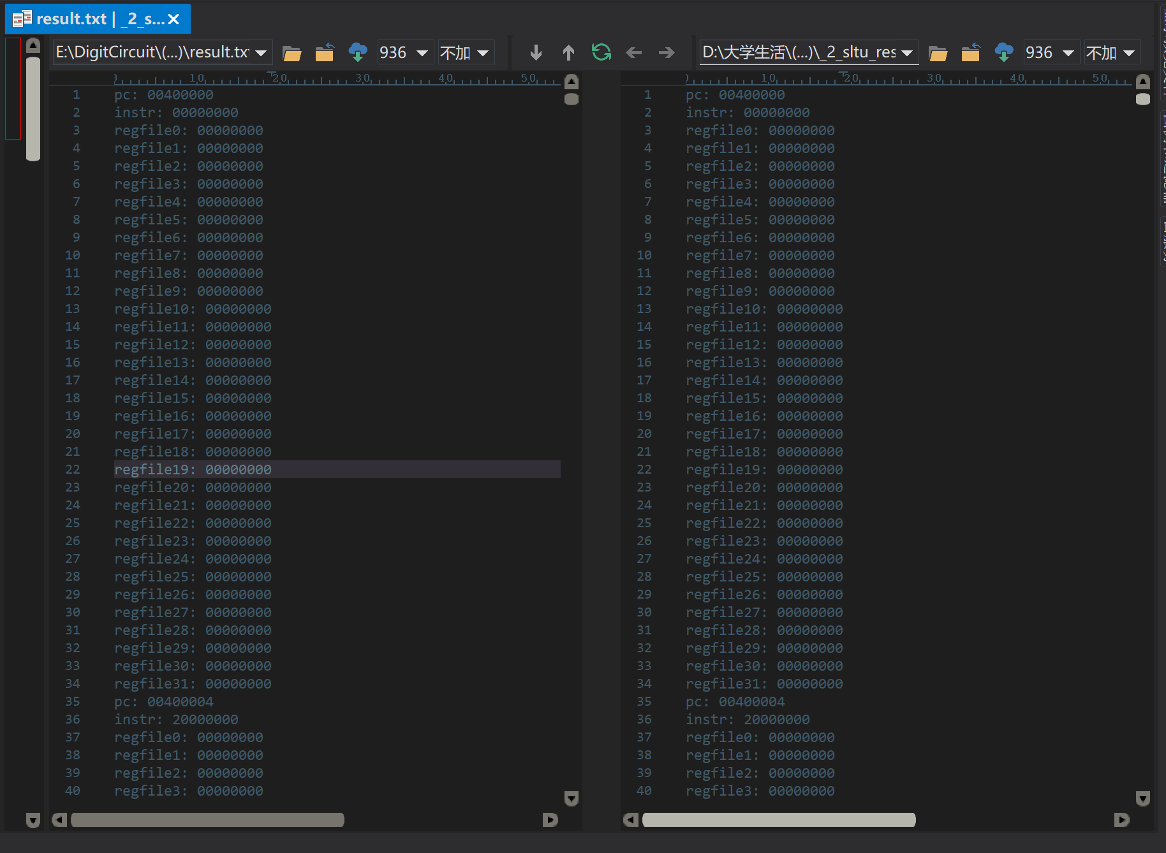

### 测试_2_sra

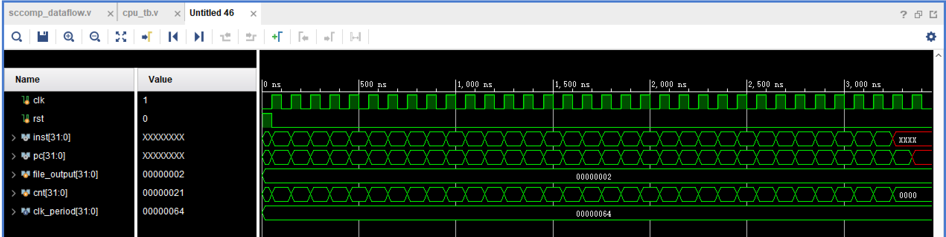

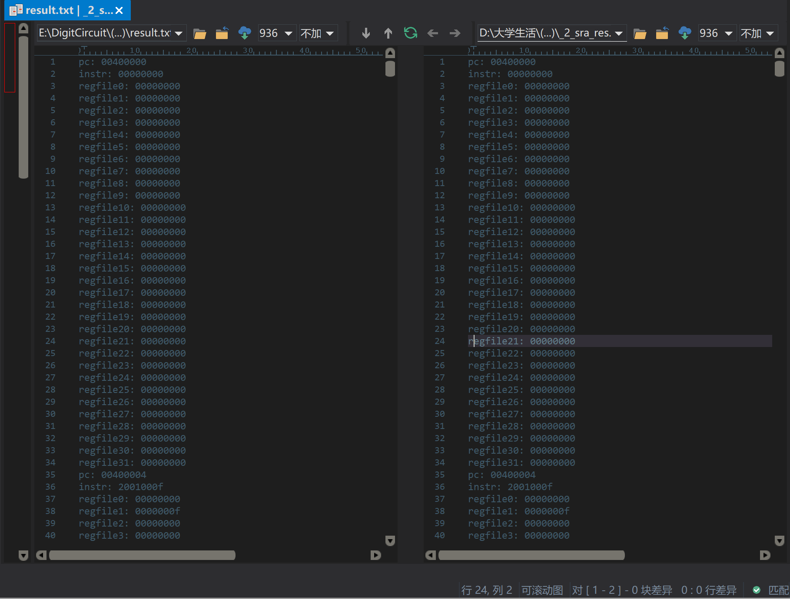

### 测试_2_srav

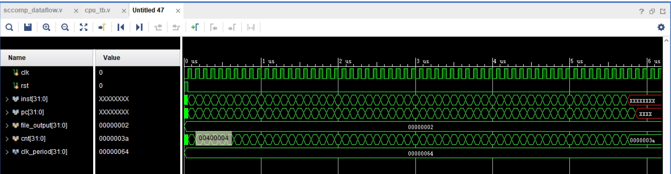

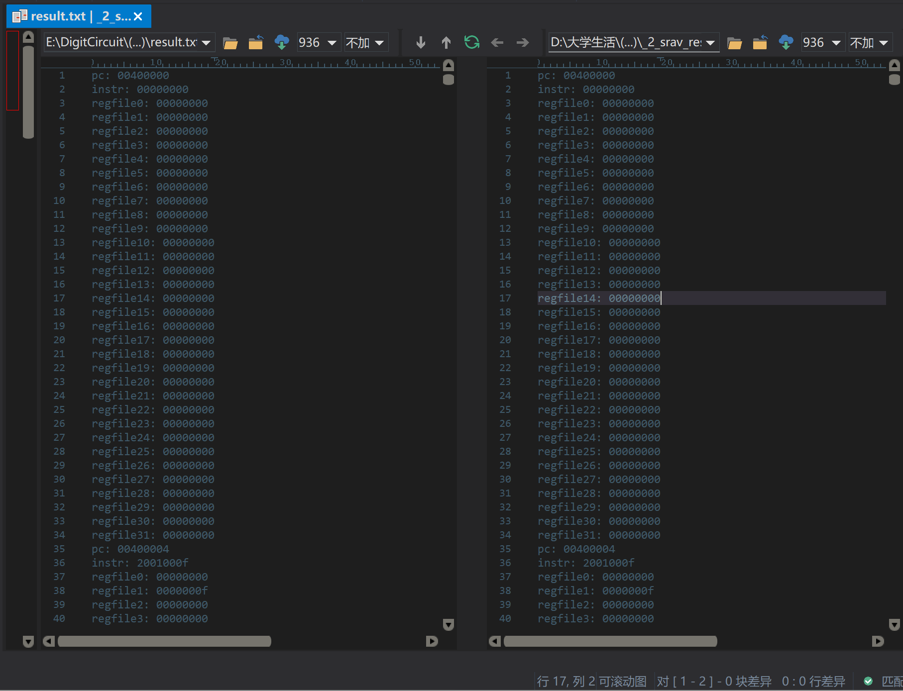

### 测试_2_srl

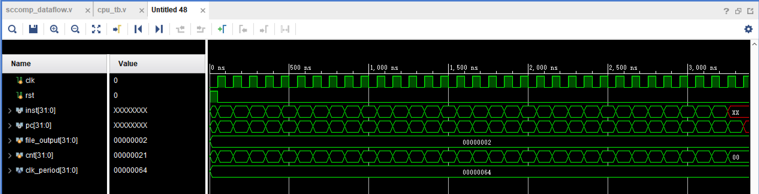

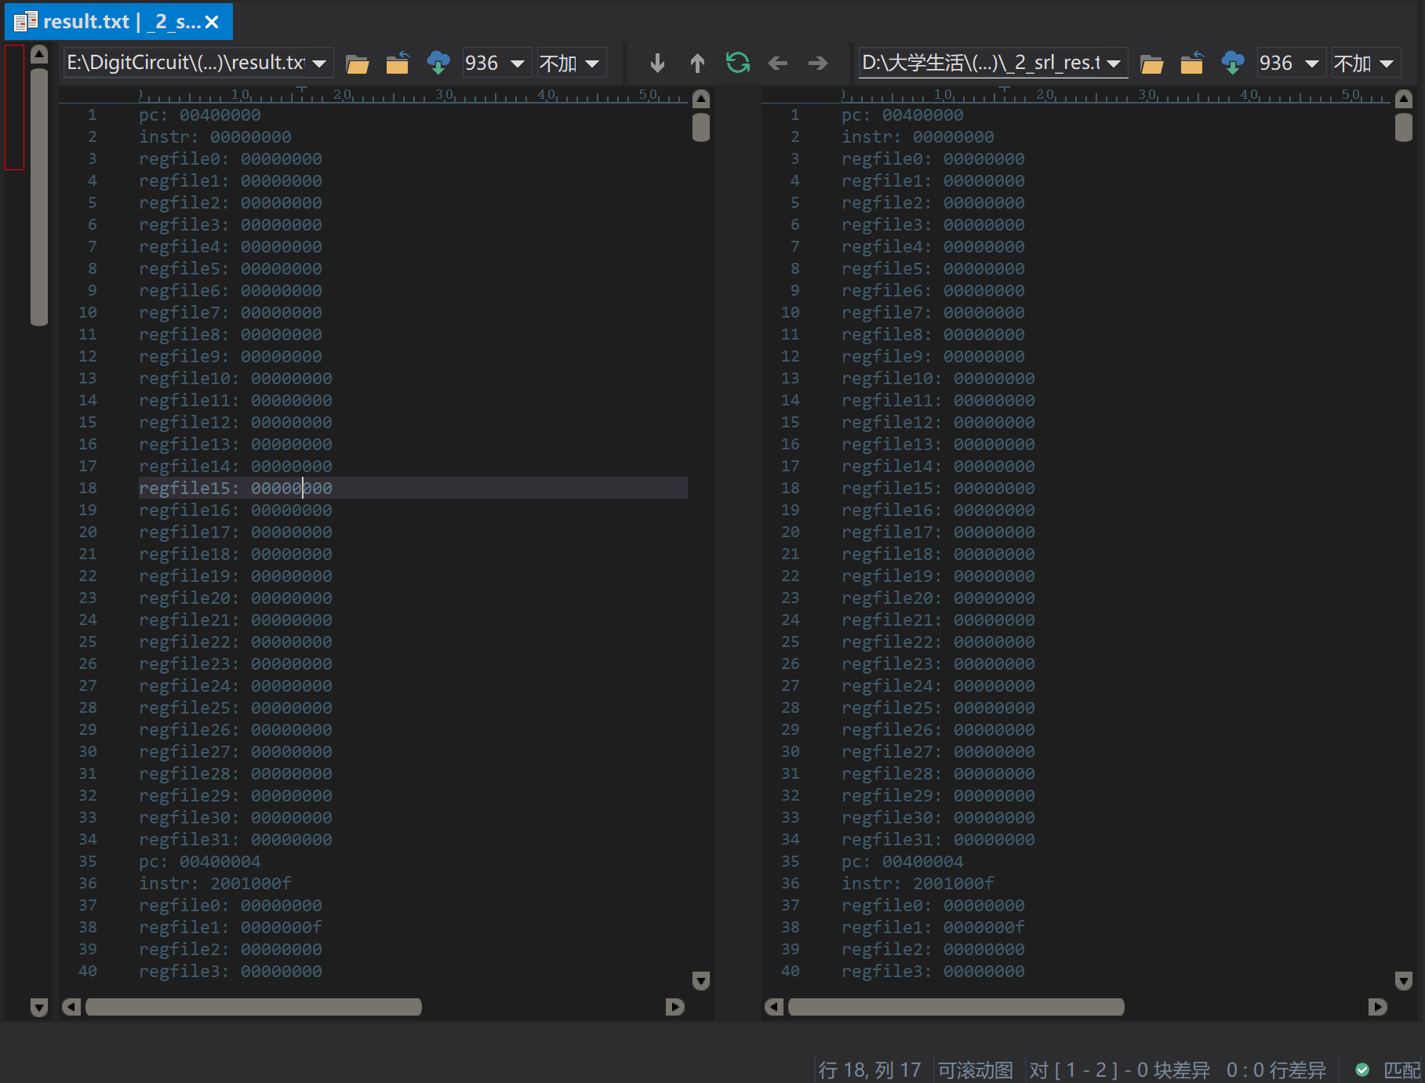

### 测试_2_srlv

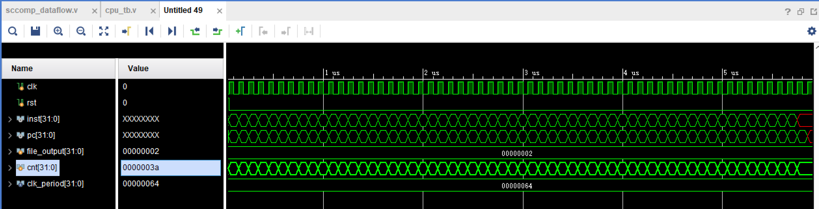

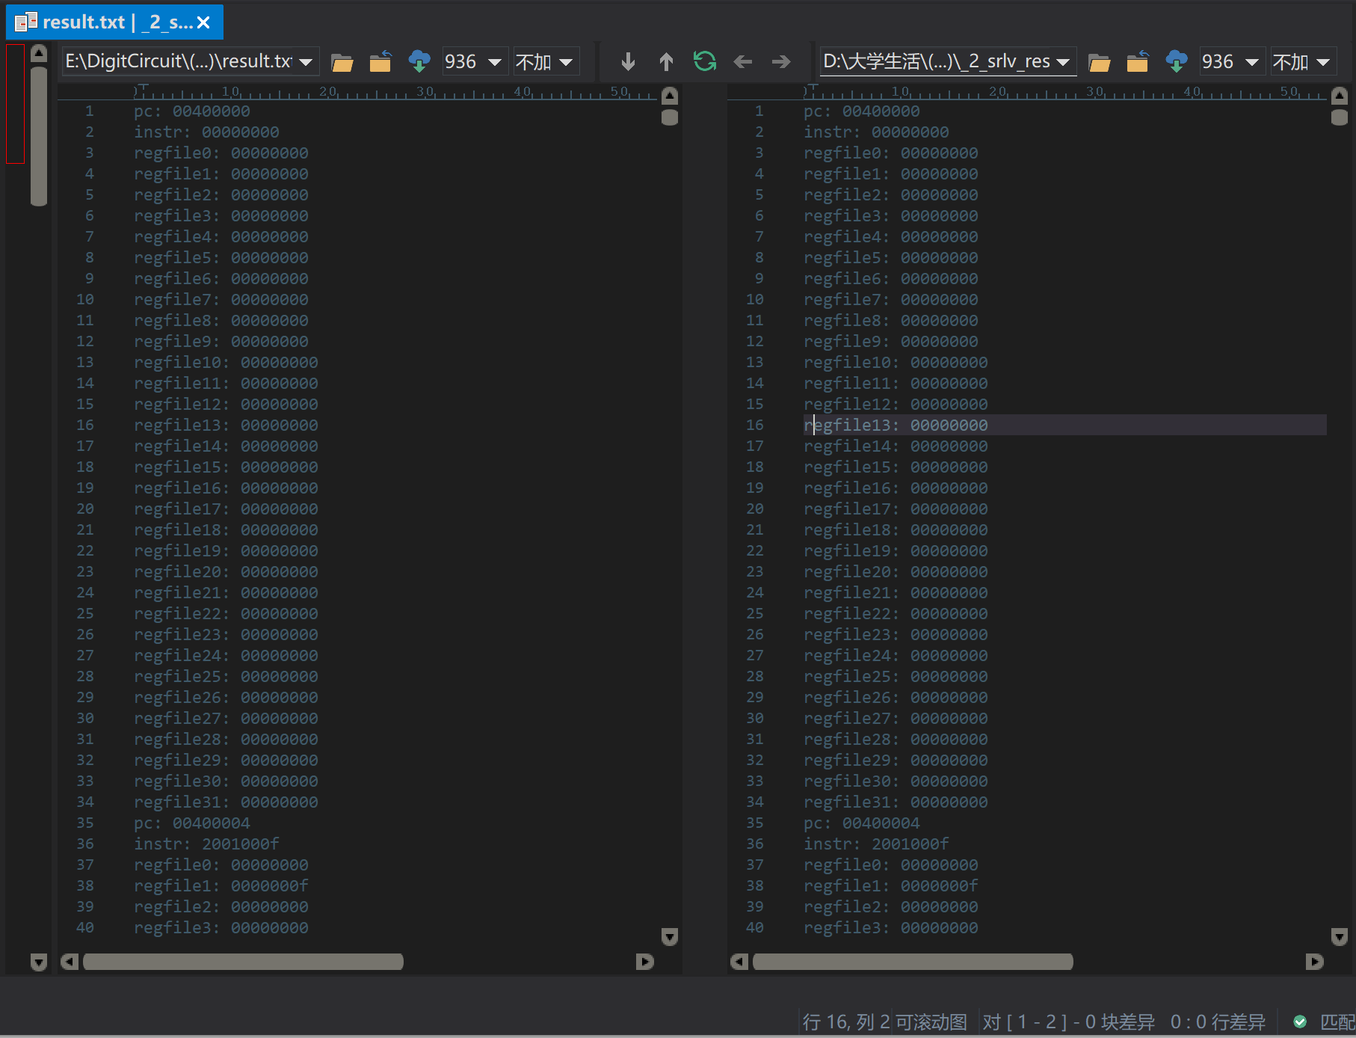

### 测试_2_sub

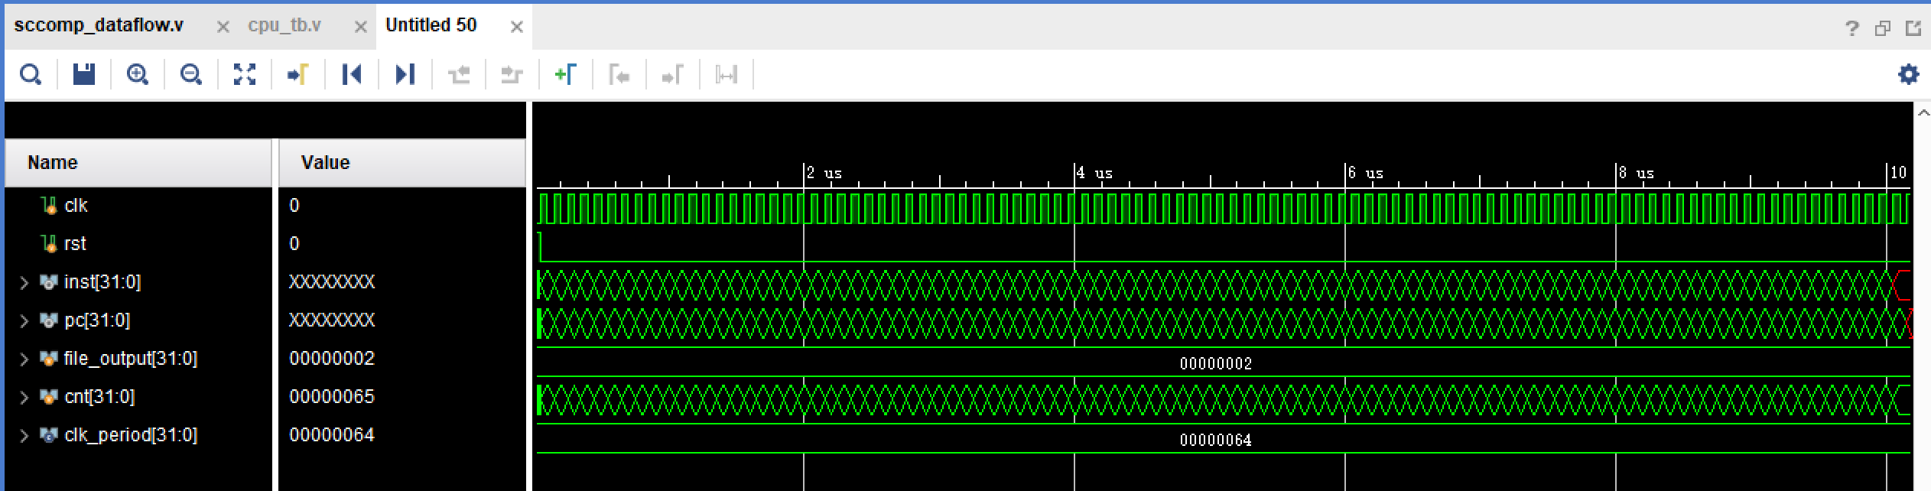

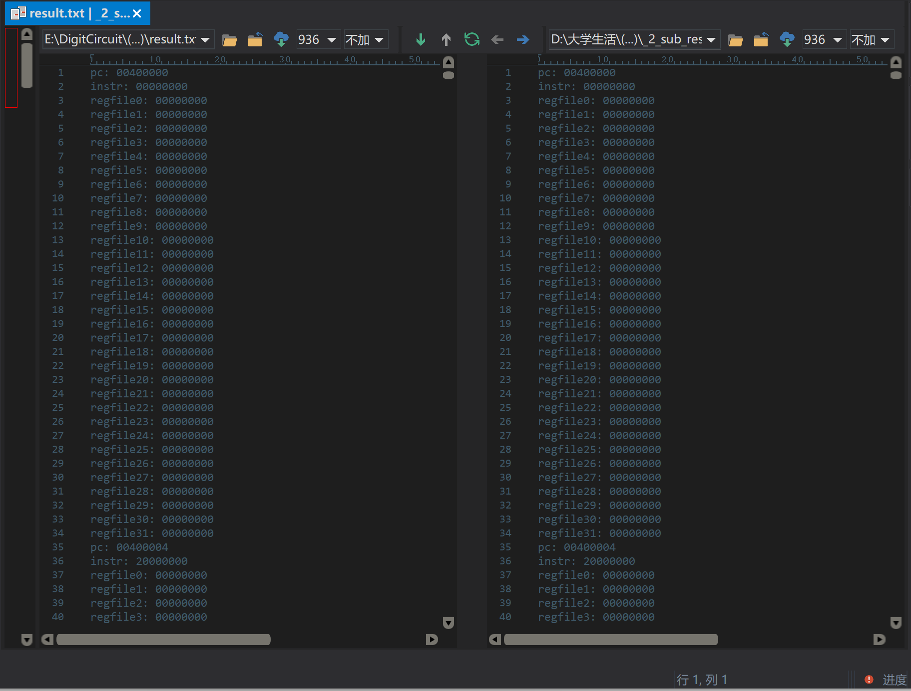

### 测试_2_subu

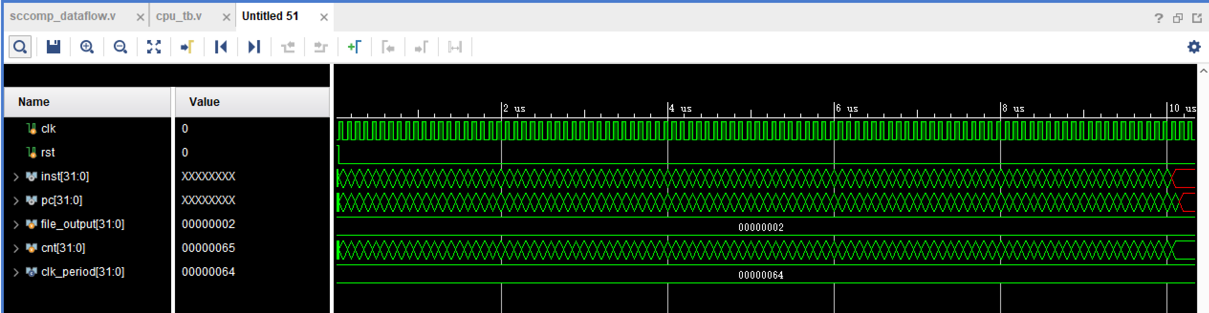

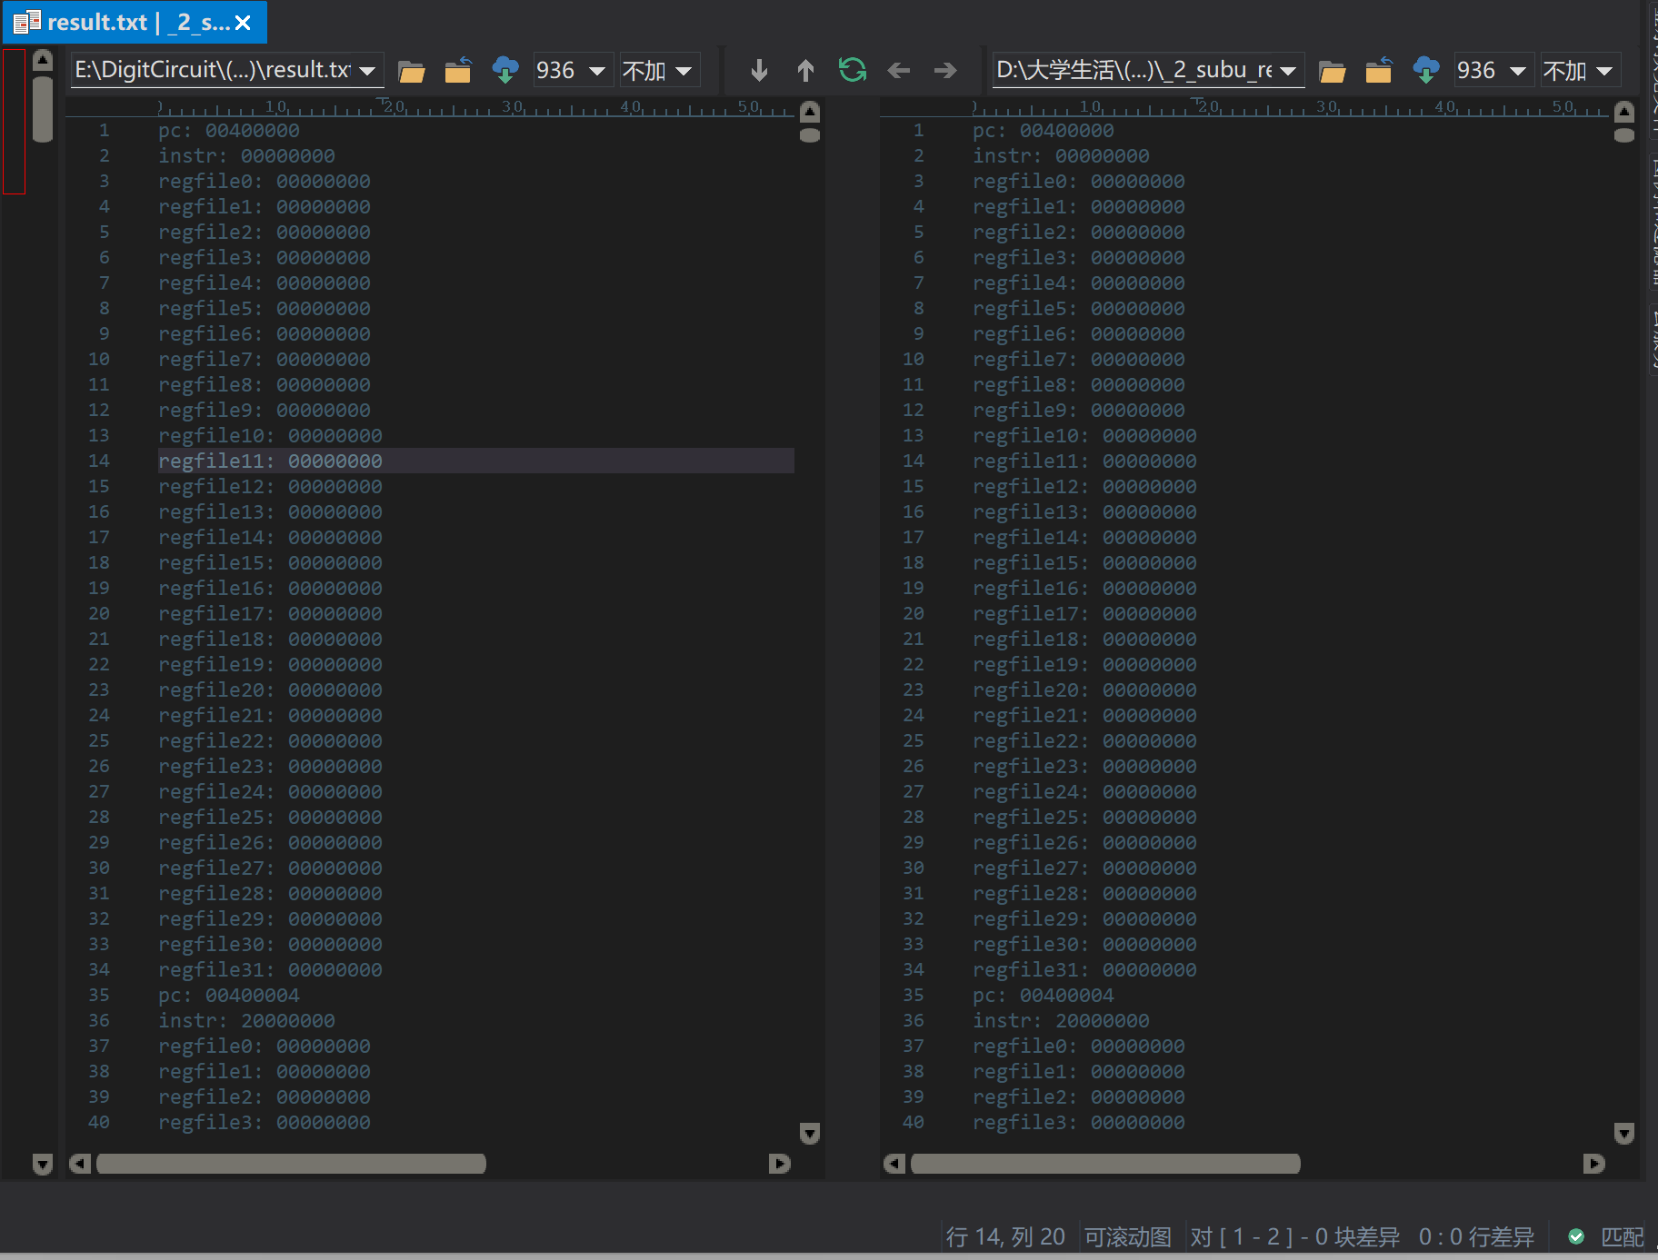

### 测试_2_xor

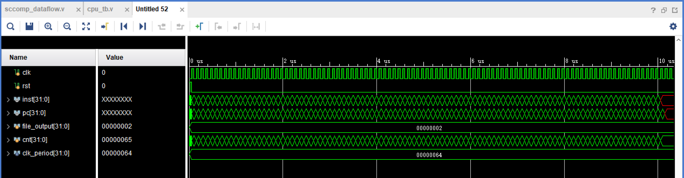

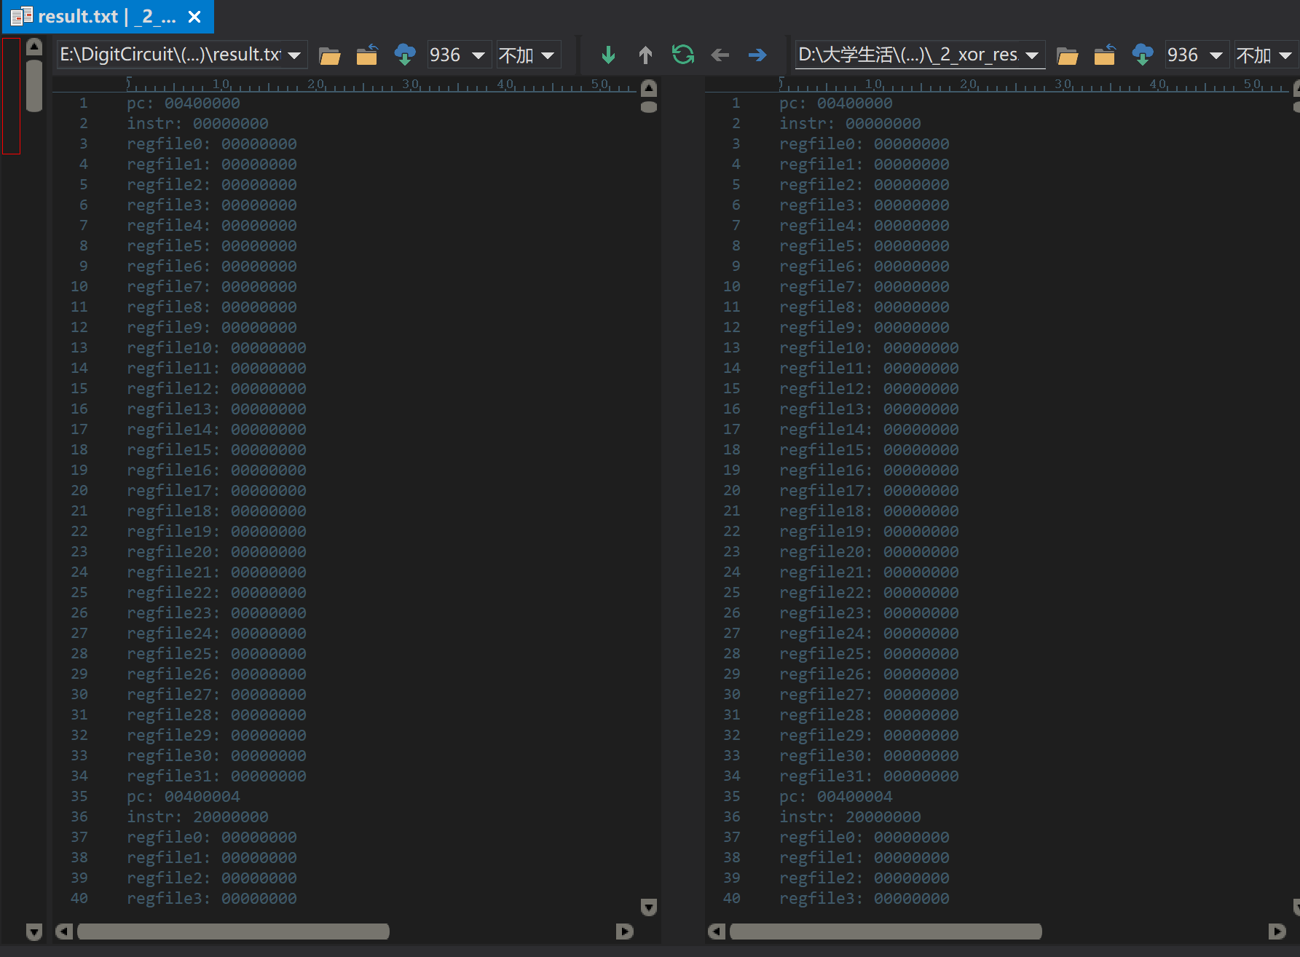

### 测试_2_xori

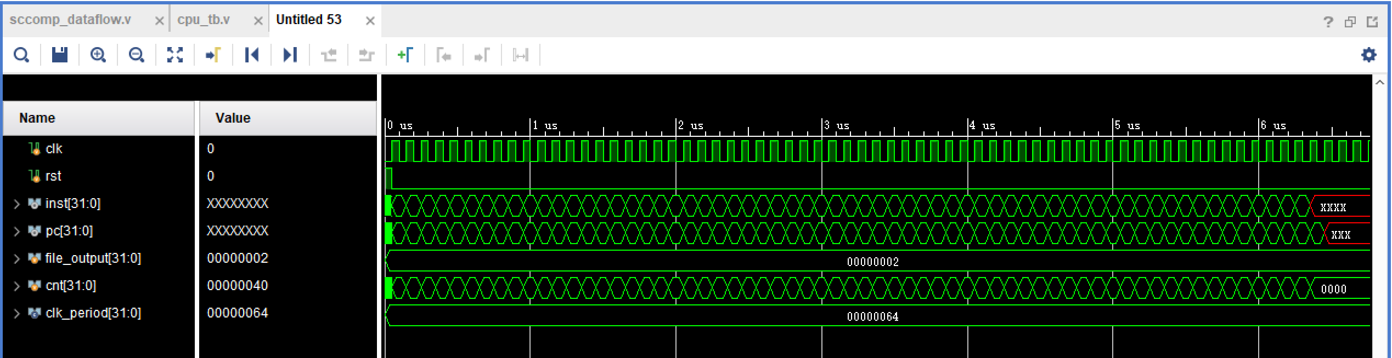

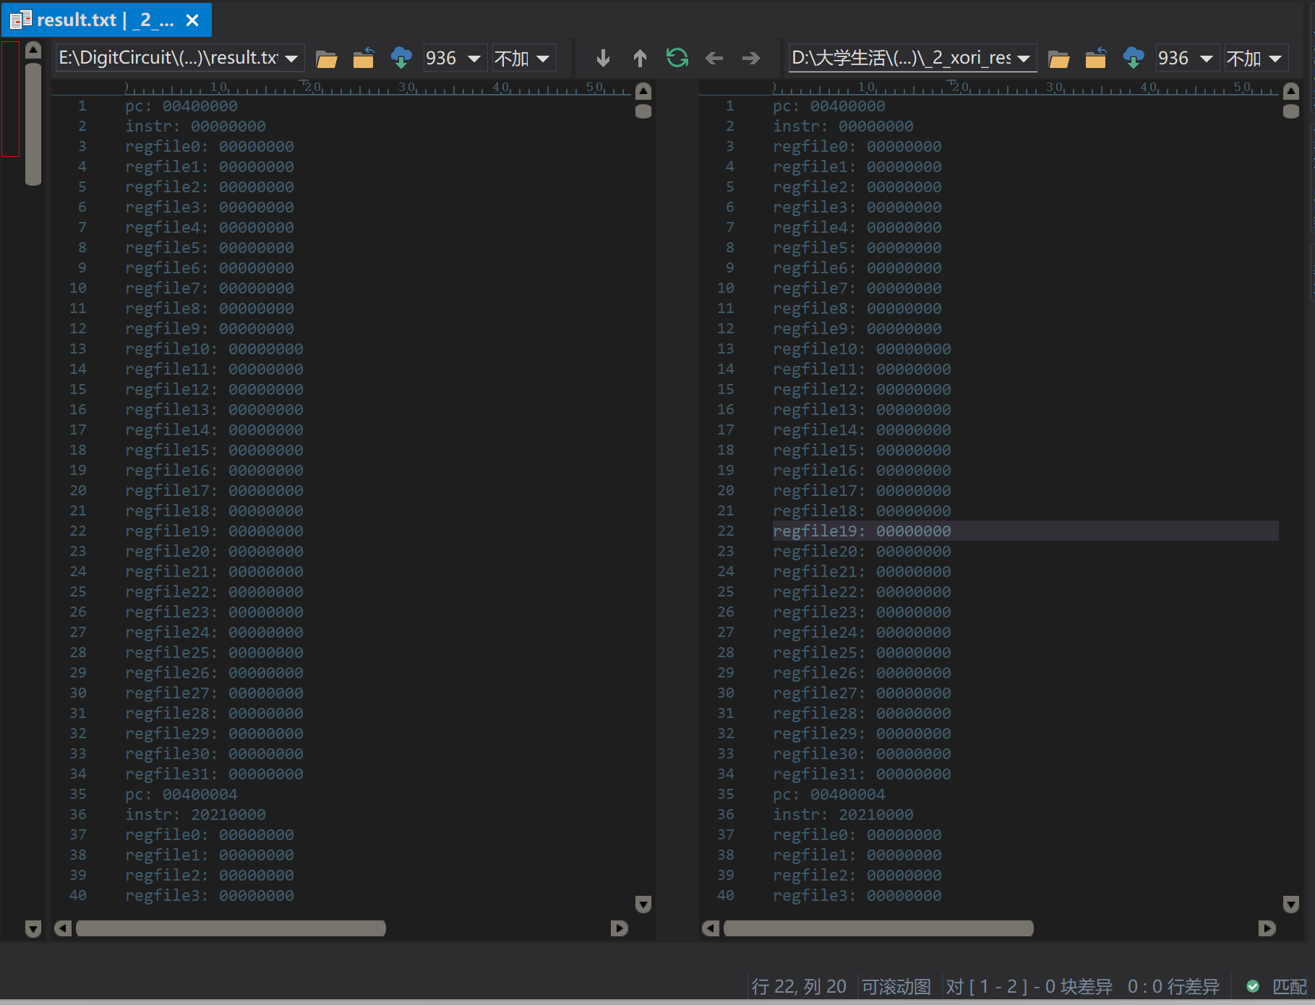

### 测试_3_j

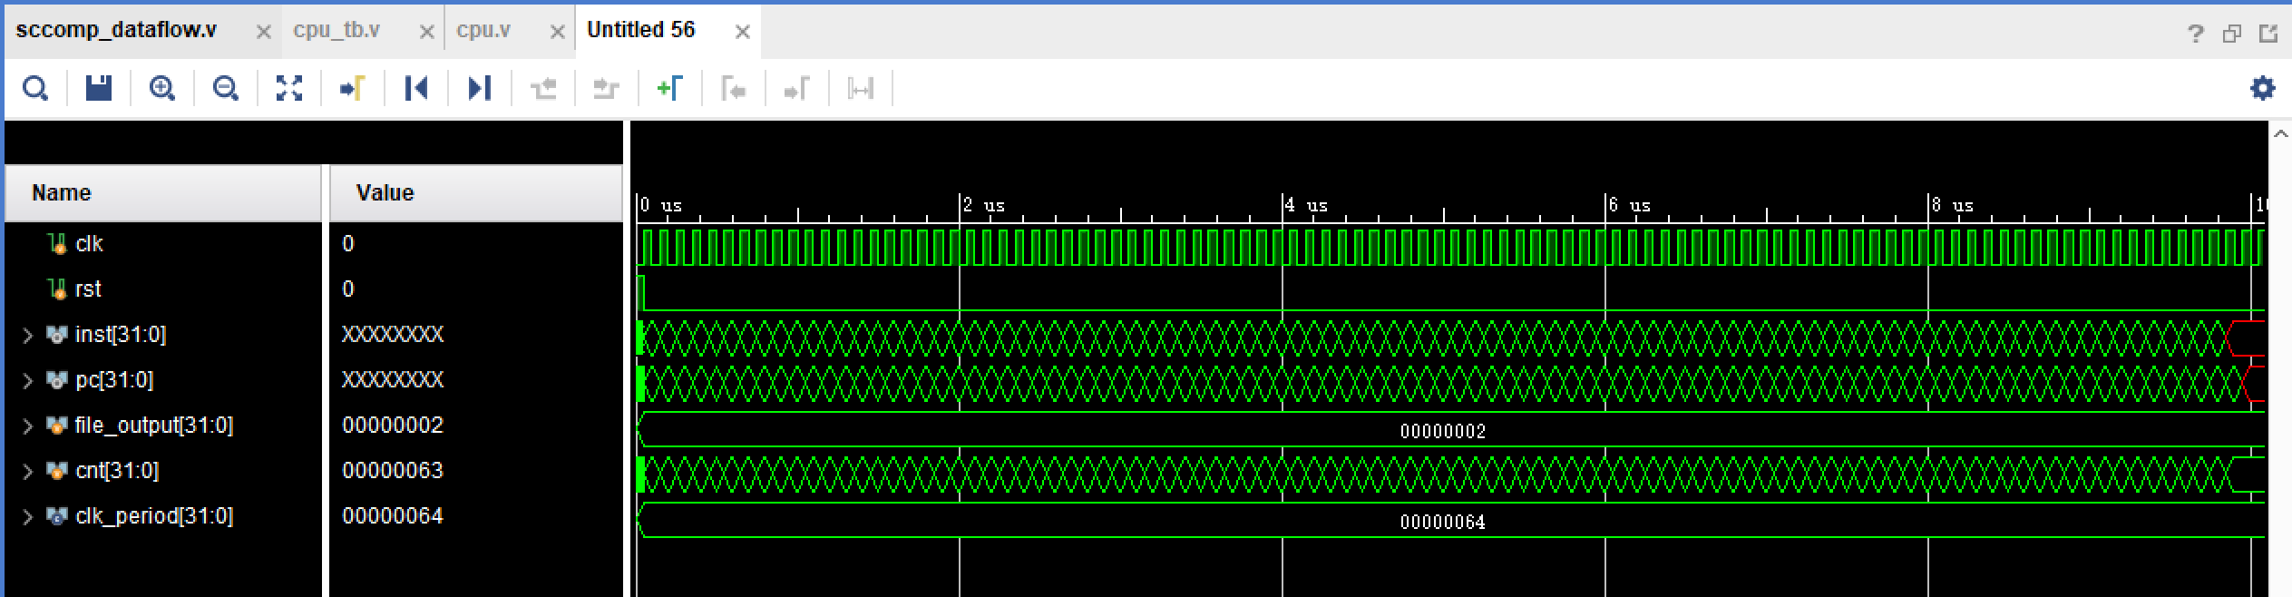

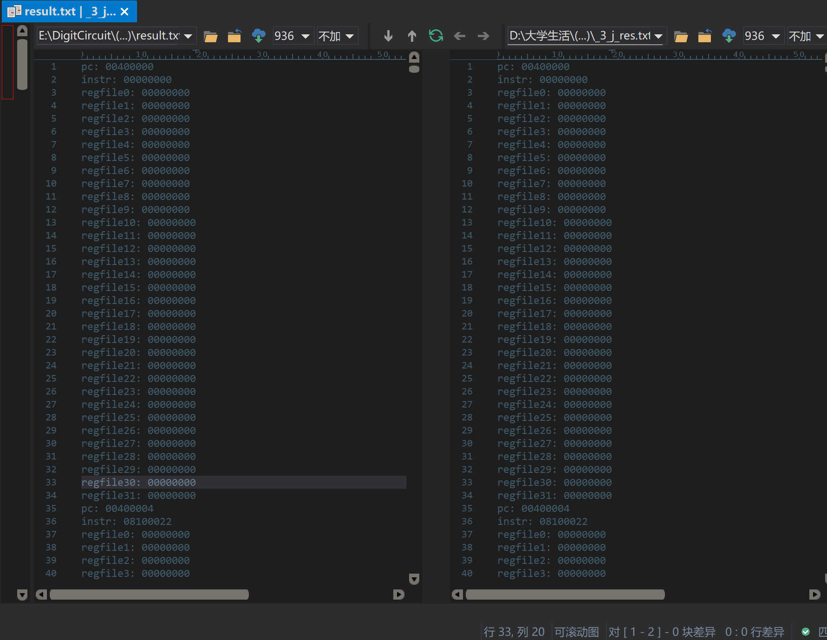

### 测试_3_jal

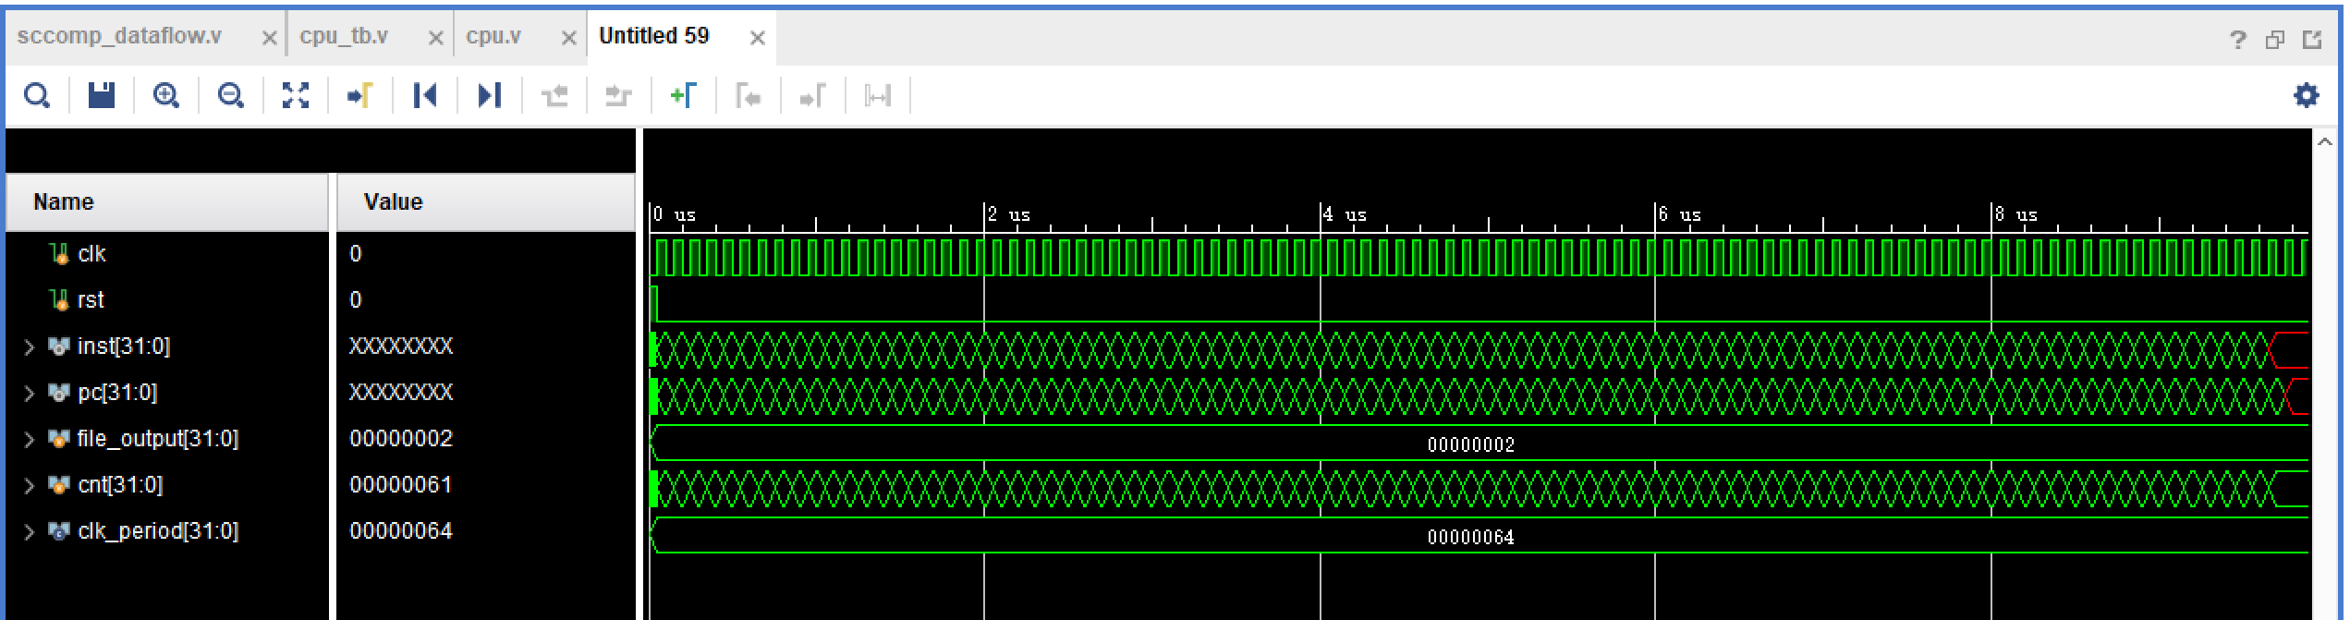

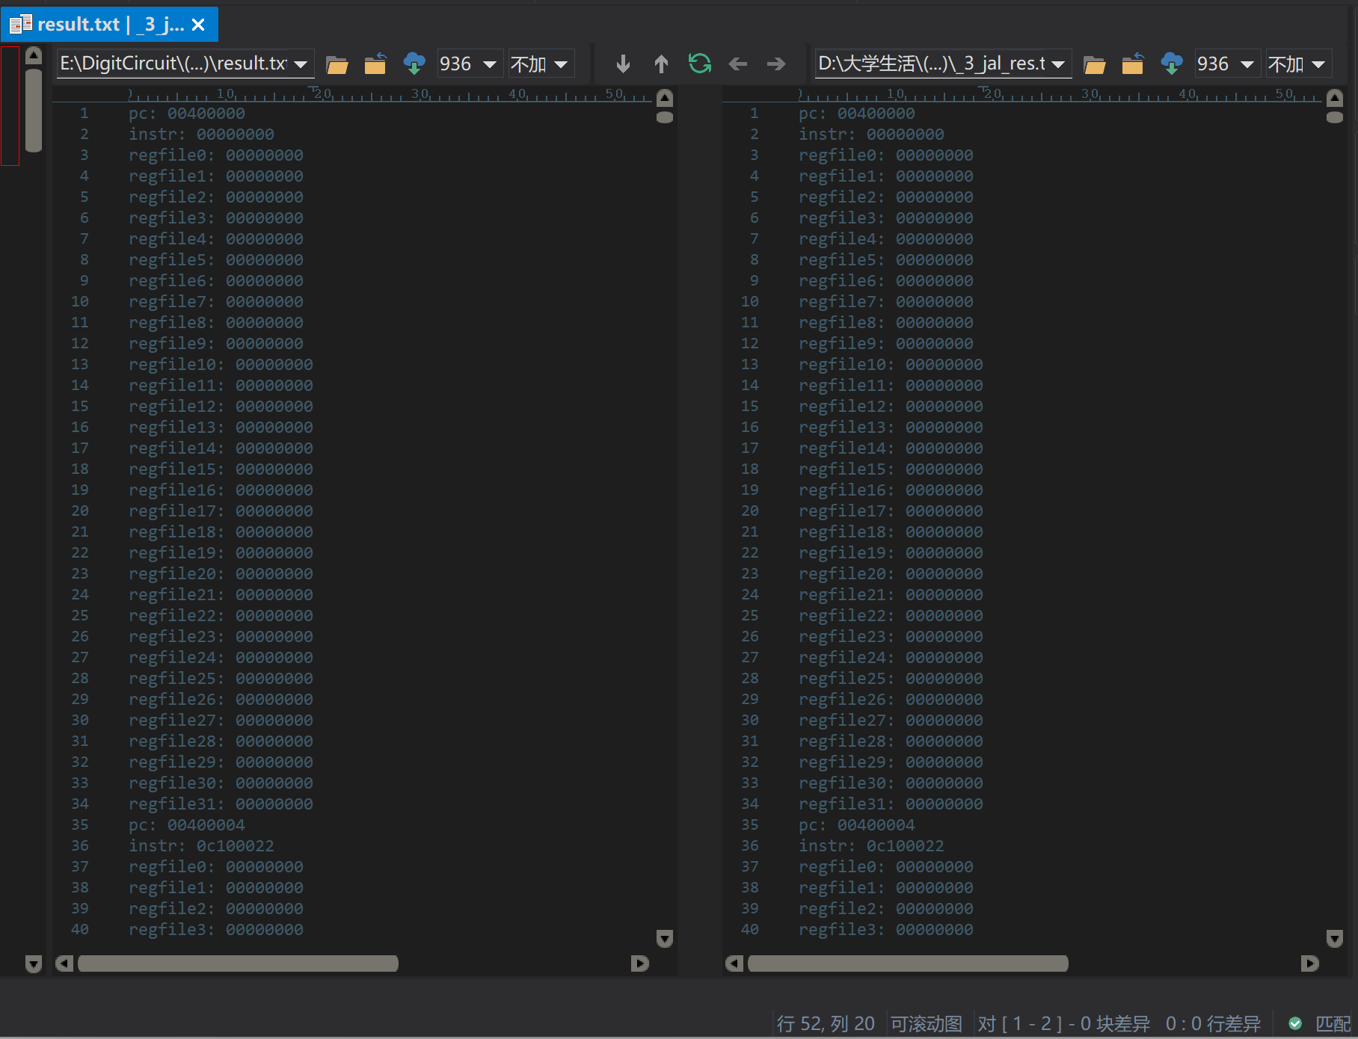

### 测试_3.5_beq

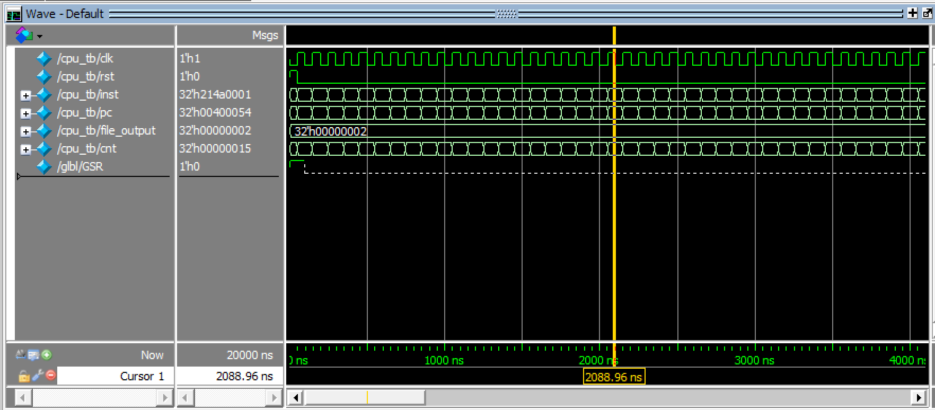

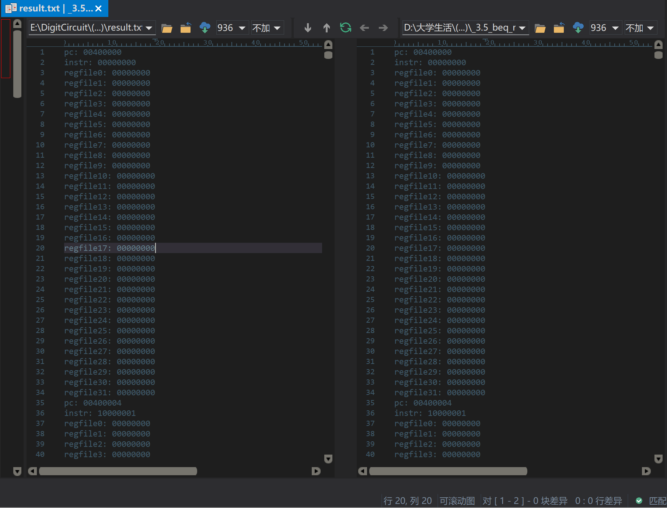

### 测试_3.5_bne

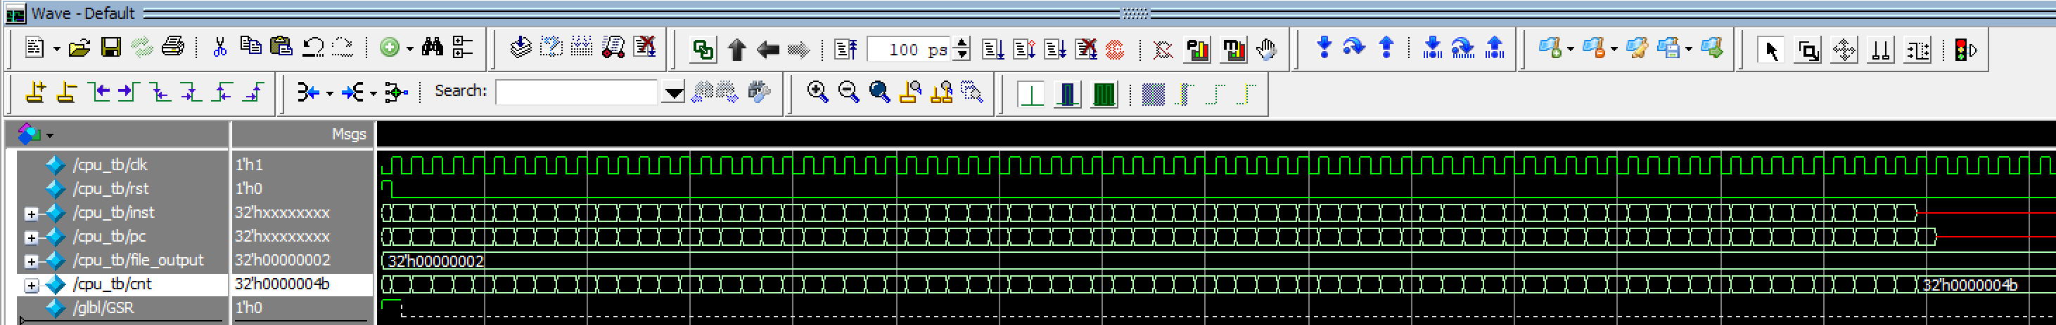

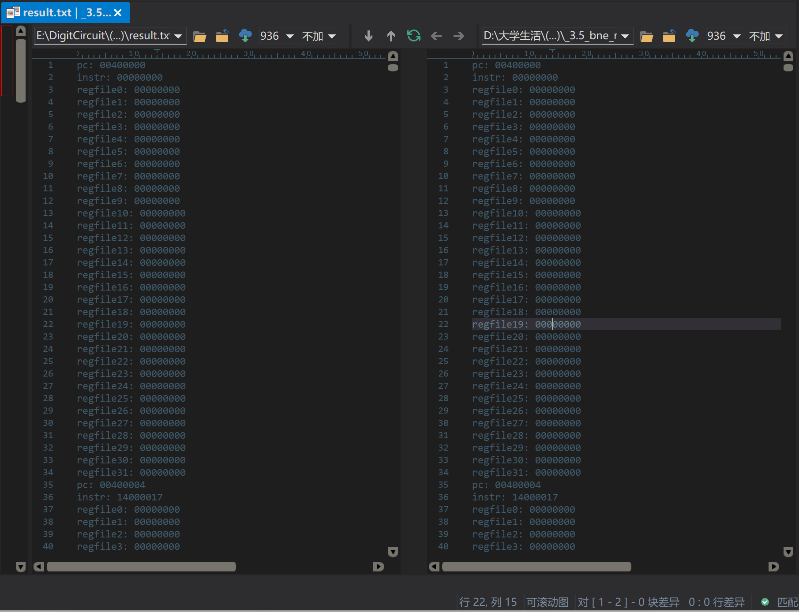

### 测试_4_jr

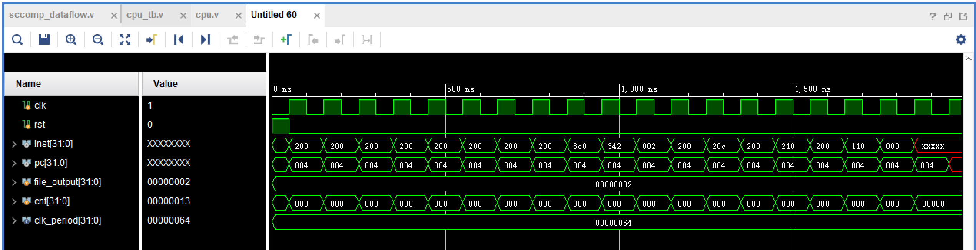

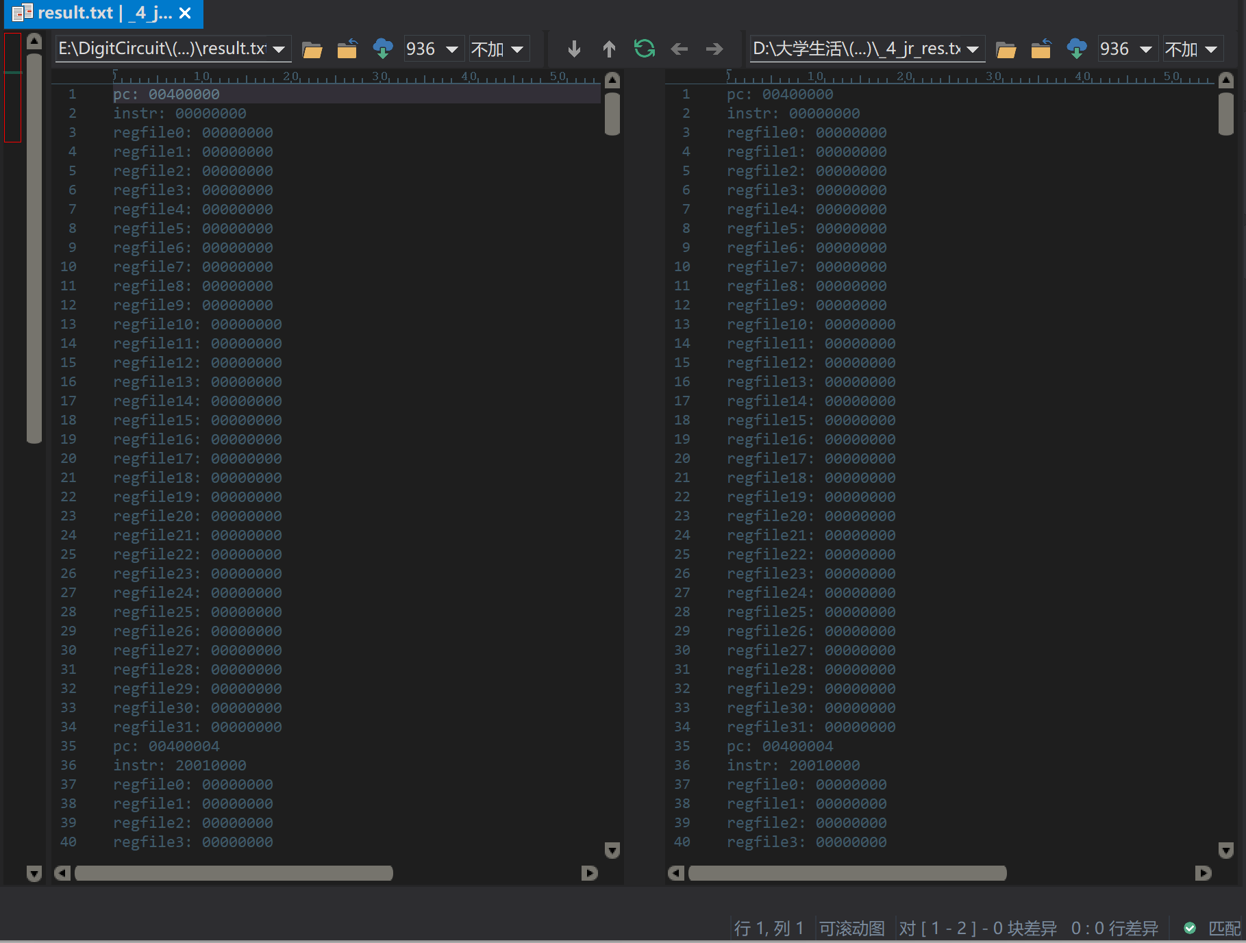

## 前仿真程序测试

### 斐波那契数列

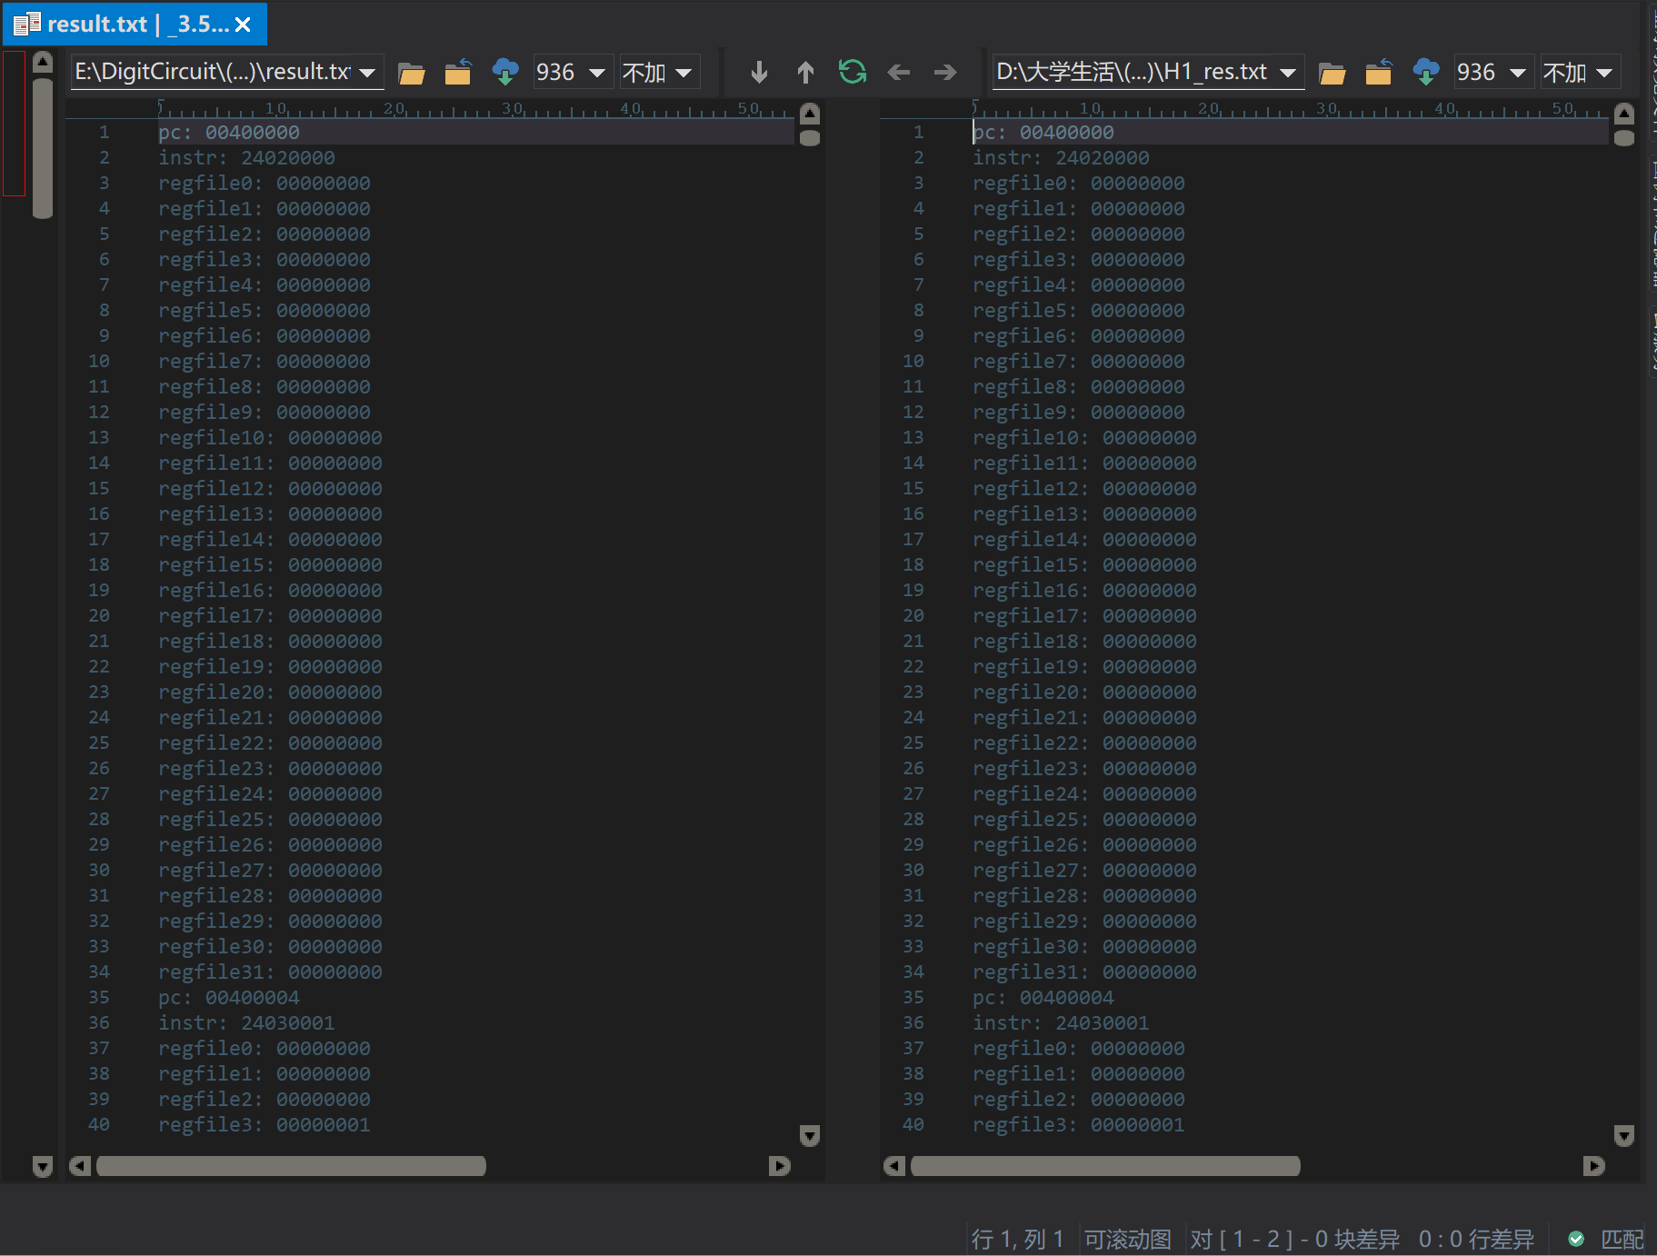

### 排序

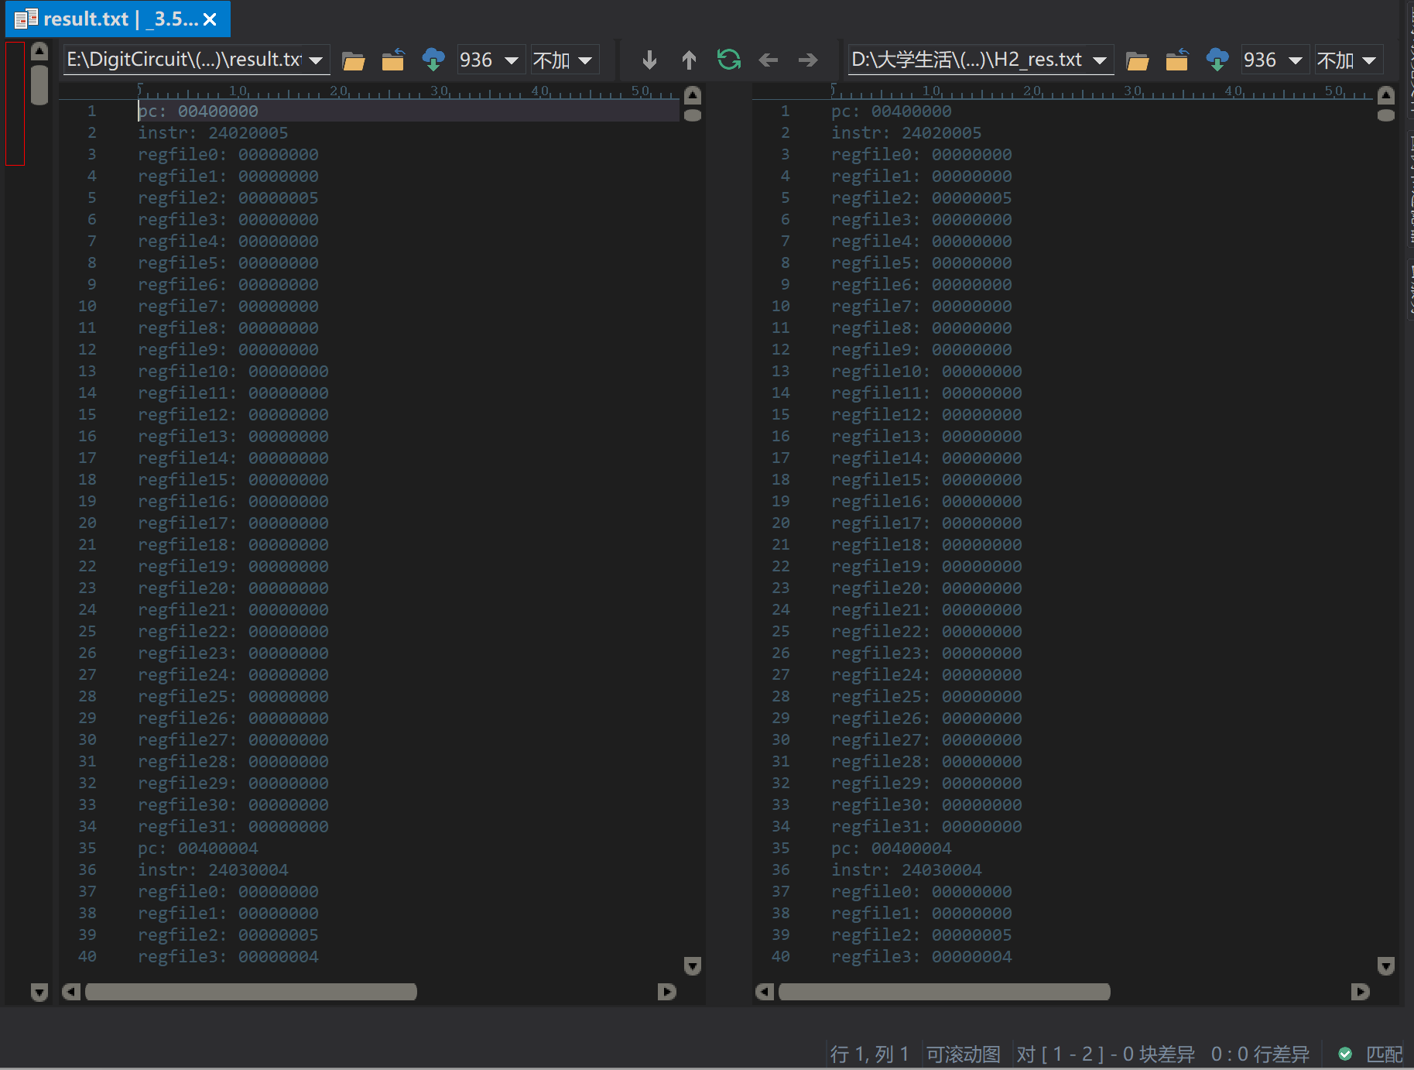

## 后仿真测试

### IP核

后仿真需要添加时序并且进行综合，由于在综合的时候initial以及一些系统函数无法使用，因此需要通过IP核对IMEM中的iram数组进行构建IP核

示例中给出的两个COE文件各有一千零五十多条指令，因此IP核的数据深度设为2048，也就是PC的寻址范围是2的11次方，数据宽度为指令位宽：32位

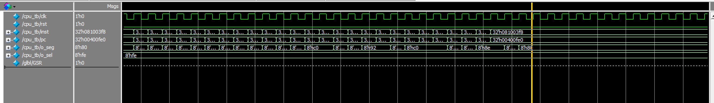

添加IP核后的前仿真测试结果，最后停在一个死循环中

### 综合

综合时没有initial模块，所以无需testbench，将sccomp_dataflow设为顶层模块，该模块的两个输入分别为clk_sys以及rst，这两个信号由约束文件给出icf.xdc，并且时序信号中设置延迟。

注意：按照给出的xdc文件，对应模块端口的命名需要为：clk_in以及reset。

需要注意的是，ModelSim的后仿真是基于vivado综合完成的，因此如果对端口有修改需要重新综合。

在后仿真时无需配置管脚。

### 后仿真结果

前仿真（上）和后仿真（下）波形图对比

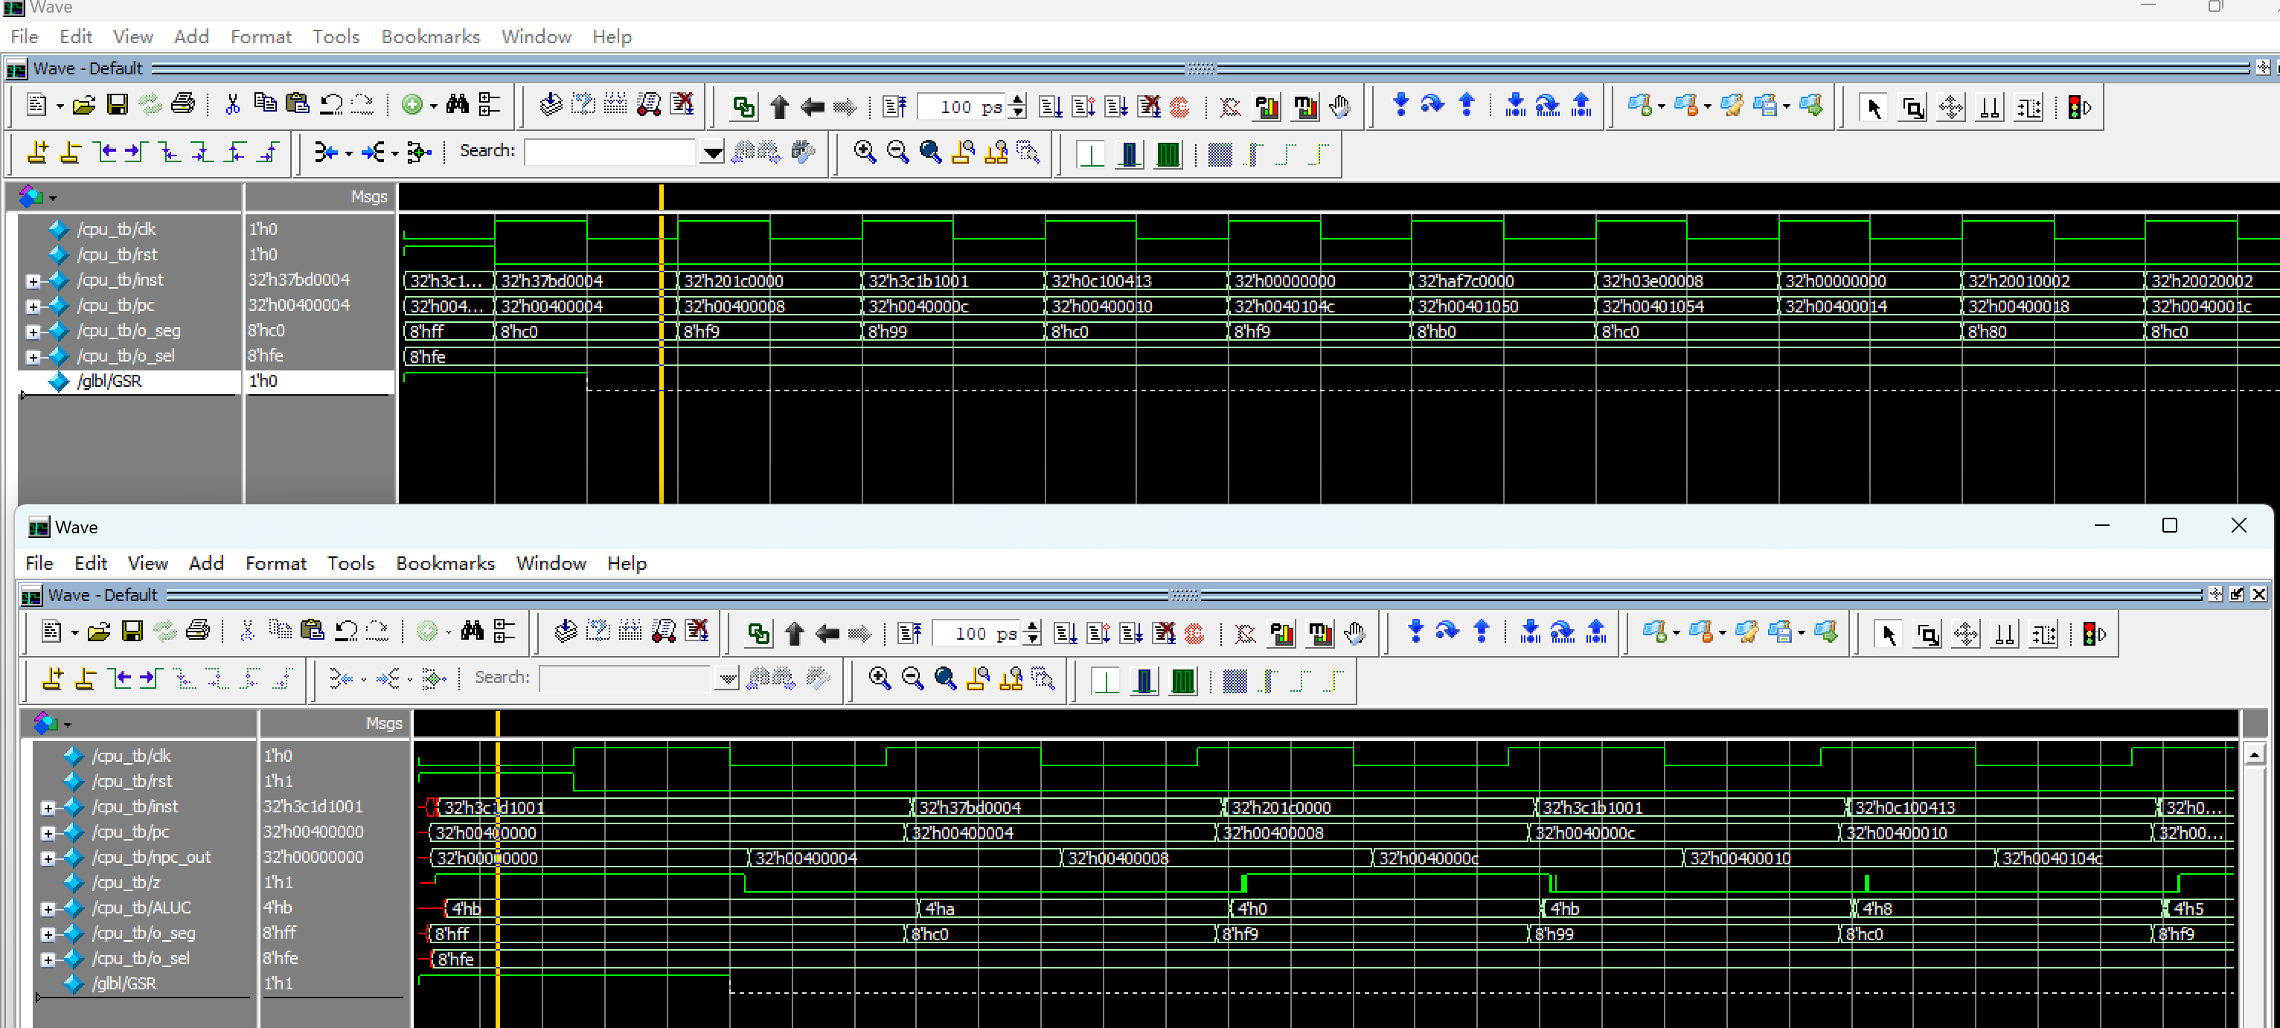

### 后仿真遇到的问题

* PC寄存器赋值时reset信号和clk信号冲突
* 上述问题同样发生在需要rst和clk信号的INMEM和DMEM和RegFile中
* 在ALU的Z标志信号处理中，由于对于BEQ，BNE的信号对应的控制为SUBU，但是SUBU对应了无符号的运算，结果是32位赋值给33位。如果判断33位的结果是否为0，那么会出现未知信号X

## 下板测试结果

### 修改顶层模块

根据提交规则重新命名模块，再次测试

删除inst和pc

增加o_seg和o_sel

### 重新定义IP核

iram2

### 出现的问题

只有一个数字显示出来

原因：七段数码管的信号是cpu分频后的信号，而数码管的输出规则是在每一个时钟到来如果输出的内容没变则读取高位向下一个输出

解决方案：时钟信号输入为clk_in（未分频的信号）

### 程序验证

将下板的程序经过反汇编变成汇编语言，通过Mars编译得到寄存器结果

nop   
 lui $sp, 0x1001  
 ori $sp, $sp, 4  
 addi $gp, $zero, 0  
 lui $t9, 0x1001  
 lui $at, 0x123  
 ori $at, $at, 0x4567  
 add $t8, $zero, $at  
 addi $s7, $zero, 0x1c  
 lui $s6, 0x1111  
 ori $s6, $s6, 0x1111  
 lui $s4, 0x1001  
 ori $s4, $s4, 0x10  
 nop   
 lw $s5, ($s4)  
 andi $s3, $s5, 0x8000  
 beqz $s3, 0x34

在最后一条指令时比较零号寄存器和19号寄存器，

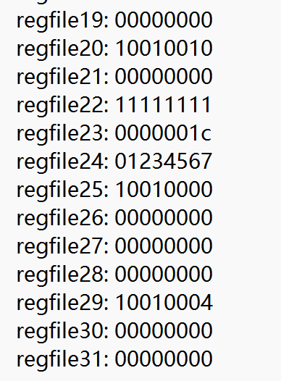

相等跳转到PC+ 4 - 4*4 = PC-12于是死循环

### 下板结果

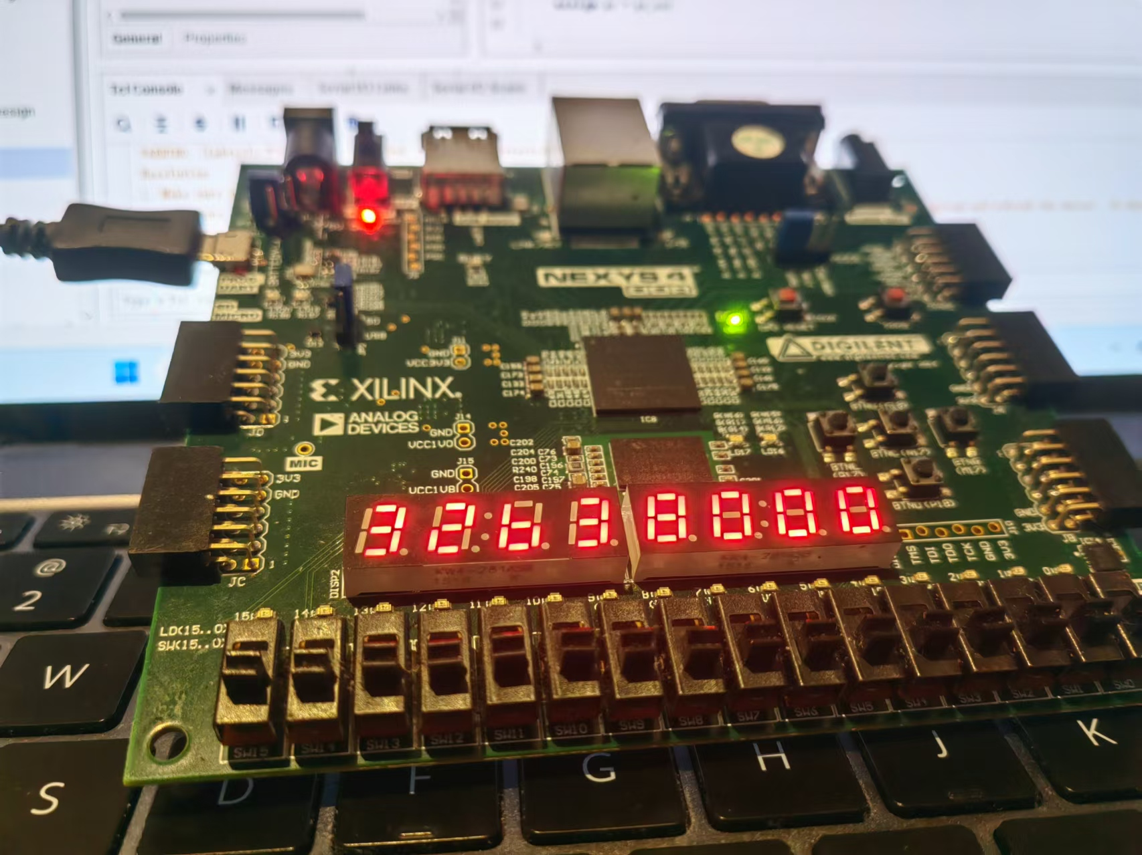

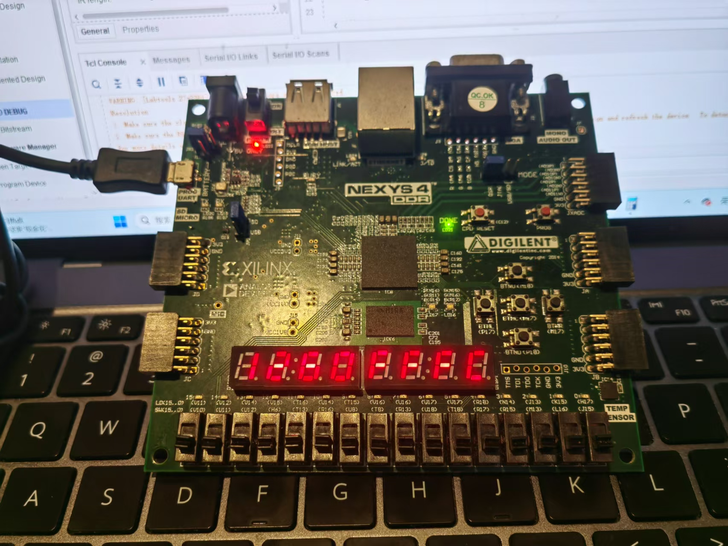

# 心得体会

该实验我从两周前开始做起，每天都花了不少时间，从最开始的理解别人的代码到自己动手设计，再到实现，测试找问题，最后下板提交。

这个过程非常的艰难，走了很多弯路，因为过一些小问题而一致在DEBUG。熬了很多夜，有时睡觉脑子里都是数据通路图的样子。但现在把所有的都做完后，那种亲手完成一件大事成就感真的很幸福。

最开始不知道怎么入手时，我参考了一篇8指令的CPU代码，从简单入手，理解了他的基本架构后，我对整体框架变有了思路，知道每个部件是怎样参与整体的。

于是我开始按照教材的流程从指令分析开始，分析每条指令的格式，需要的部件，部件之间的数据通路。我发现31条指令的数据通路和8指令的数据通路在很多地方是类似的，31条指令只是在一些地方增加了ALU功能，或者增加了一些数据通路（如从rs寄存器到PC）。

【指令】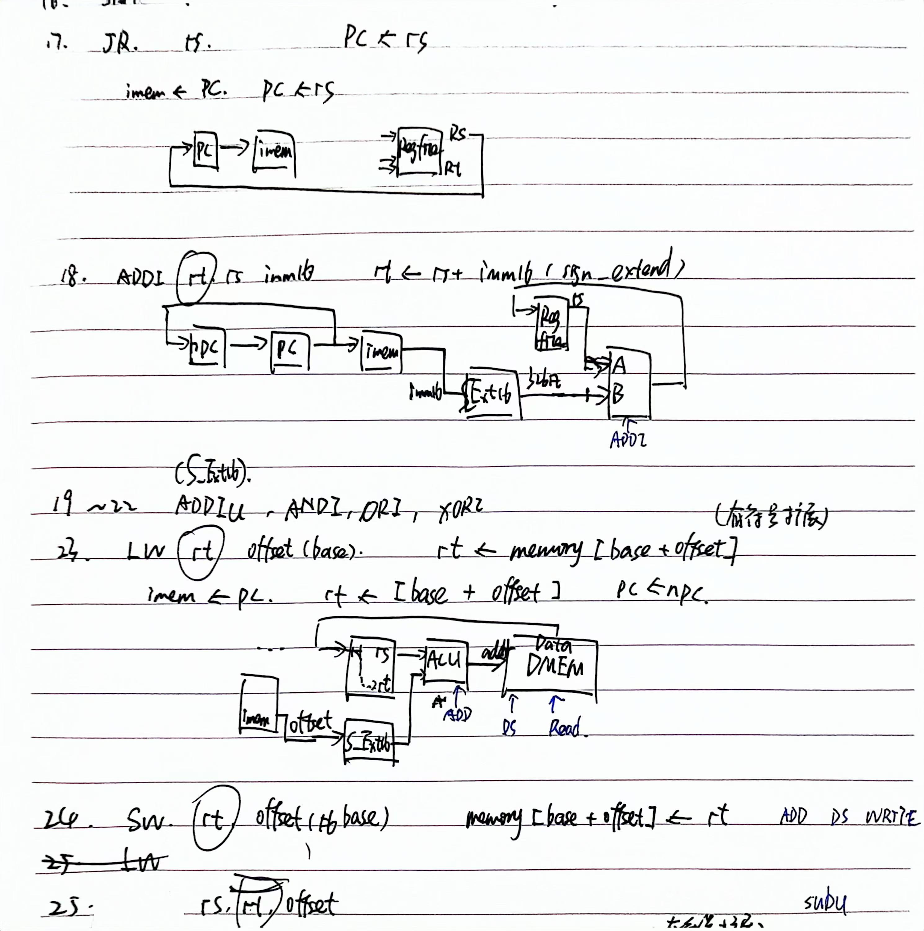

在绘制玩单指令数据通路后接着就是汇总，汇总时最大的挑战就是将有冲突的数据通路通过多路选择器区分开。此时多路选择器的排布就很关键，我在草稿纸上不停的涂涂改改仔细检查，担心漏掉一两条线。为了方便控制信号的设置，我将使用频率高的数据通路接在多路选择器的0端口。

【数据通路】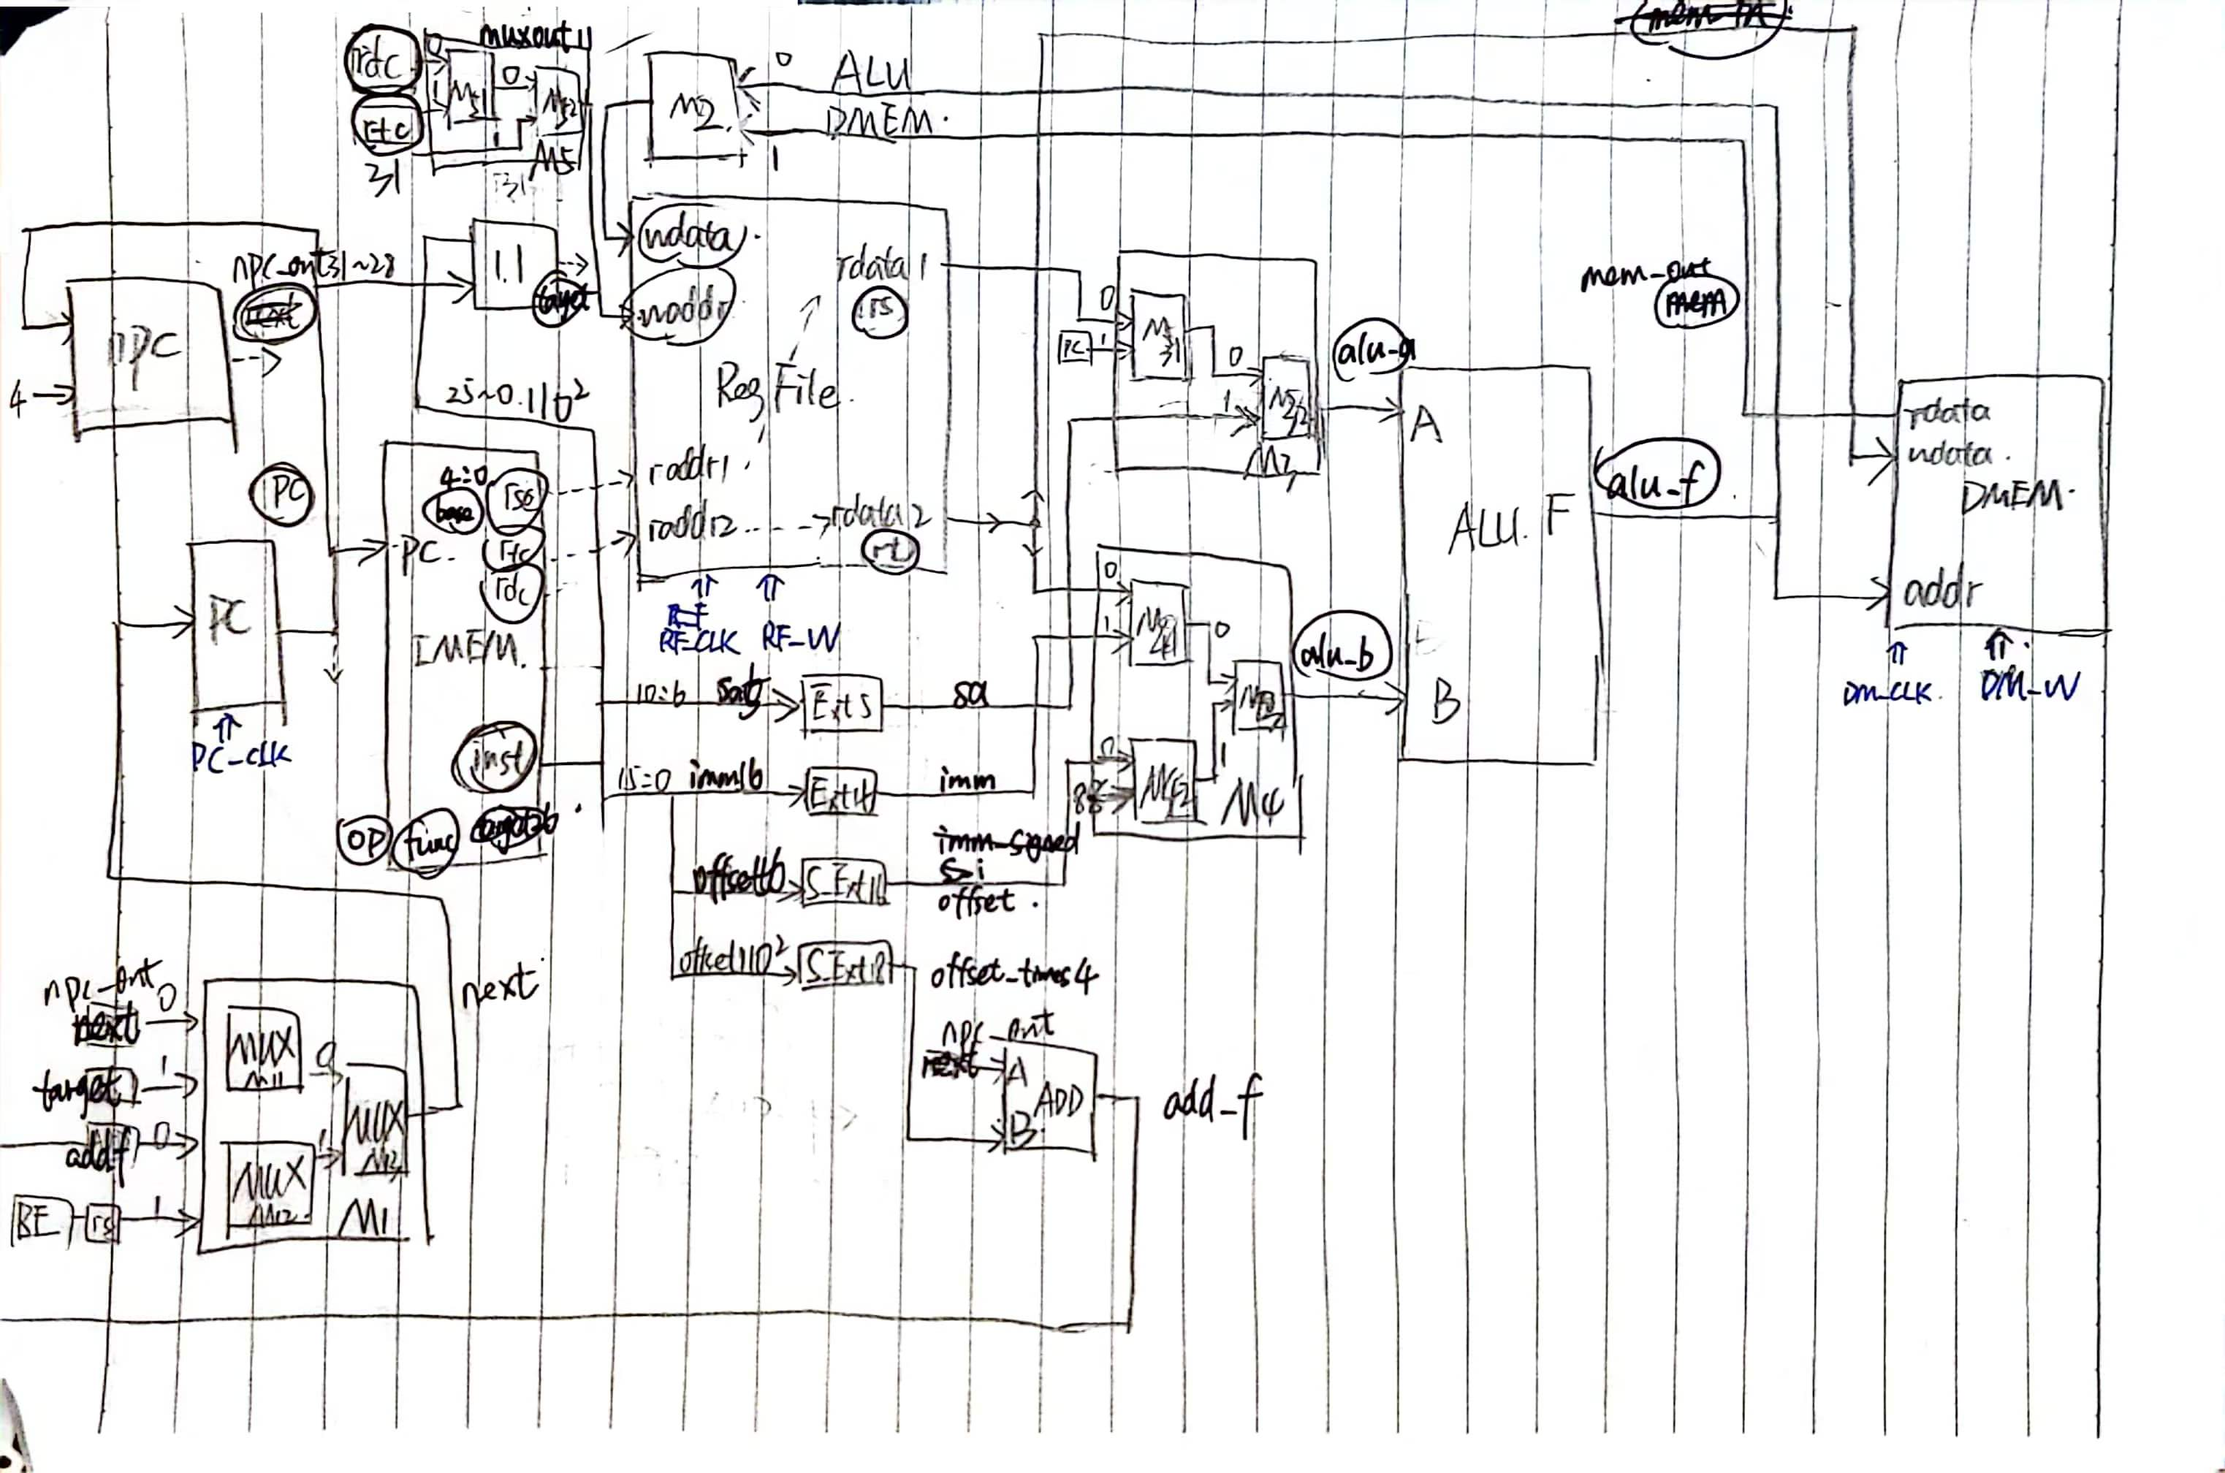

在设计完数据通路后我就去编排指令时间表，这一部分相对简单，只要根据前面绘制的数据通路图看每条指令需要哪些部件执行什么任务从而设置指令。又由于是单周期，指令只需平铺即可。

将建好的表从横向转变为纵向，填充空白的区域就得到了控制信号的真值表，根据真值表得到控制信号的逻辑表达式。在第一次设计的时候难免有些看漏的地方，在后面DEBUG时进行修改。

【控制信号】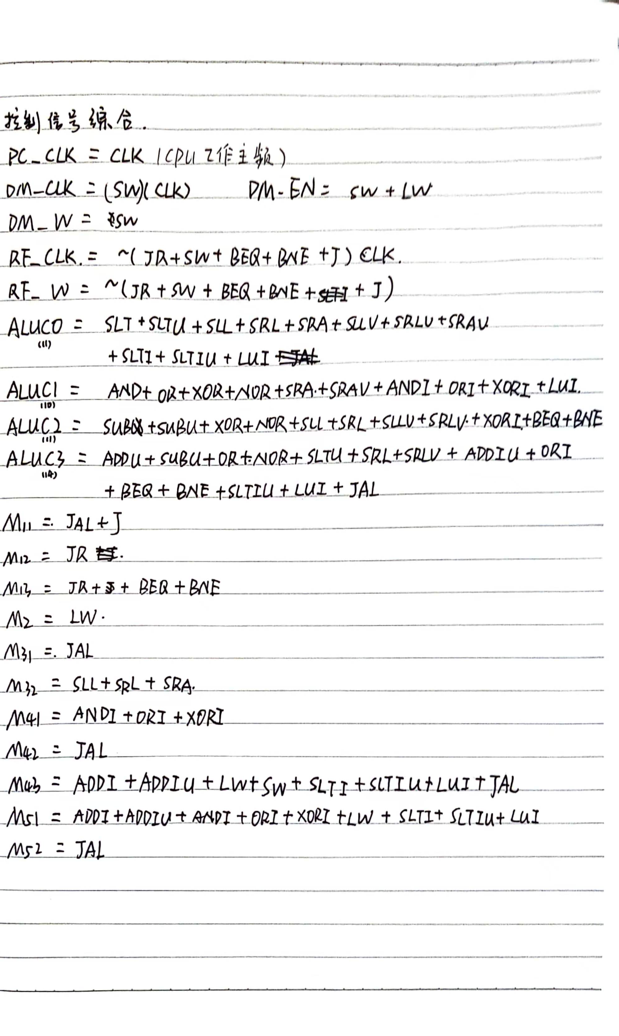

再后面就是按照数据通路进行模块建模，数据通路采取线网型，串联起各个模块。我是先在VScode上进行文本编译配个Github做版本管理，然后再全部复制到vivdo对应的文件夹中。

建好模型之后就是前仿真，我将所有的测试文件传入Mars编译运行，将得到的结果和导出的二进制文件整理，这一部分花费了很多时间，毕竟31个文件还是很多的。然后用我自己的CPU运行二进制文件，将得到的结果通过UltraCompare软件比对。（其中还花费了不少时间试图去激活UltraCompare但是失败了）。

前仿真测试相对顺利，比对结果几乎没有出现很大的问题。只有部分控制信号逻辑表达式写错了这个问题。

前仿真测试完我原本以为后面都能很顺利的时候，后仿真给我带来了很大的麻烦。

首先是IP核的建立，相对顺利。测试模块的重新建立，相对顺利。到了要测试的时候，我发现我看不懂说明文档的操作说明了。我一直在纠结将哪个模块设置成Top，综合后需不需要配置XDC文件，综合只需要一次还是每次修改都要综合。时序约束是自动生成还是要自己添加。这些问题困扰我很久，我只能一个个试，然而vivado综合＋仿真要花很多时间，所以我就一直卡在这里，浪费了很多时间。

在好不容易理解了流程之后我发现我的后仿真波形出了很大的问题，由于后仿真不能输出，所以我只能将信号一层层的从底层传递到顶层，然后观察。每次修改都是很大的工作量，而且还不一定能发现问题。

现在总结起来，后仿真遇到的最大的问题就是指令寄存器会出现未知值X，而出现X的原因基本上就是赋值时产生冲突或者定义了一个变量但是没有给他赋值就参与运算。

在经历了漫长而痛苦的后仿真后终于走到了下板，这一步相对顺利，增加两个模块，修改顶层模块，配置XDC，下板。当看到一条条指令在板子上显示的时候，那种心情真的很开心。我特地摆了个好姿势记录下这一刻。

